MEMORIA CONCEJALÍA DE IGUALDAD
AÑO 2022

INDICE

- Introducción.

- Líneas de actuación 2022

  - Escuela de Empoderamiento .

  - Programa educativo para el fomento de la Igualdad en Educación Primaria.

  - Programa de sensibilización y prevención de Violencia de Género en Educación Secundaria.
  - Gestión de subvenciones a las asociaciones de mujeres del municipio de Cartagena.

CAVAX

  - Diversidad étnica y sexual

  - SAAM ( Servicio de atención y asesoramiento a la mujer)
  - Información y contacto directo

  - Programa de participación, reflexión y visibilización.

    - Programa #conectaenigualdad.

- Actividades

  - Promoción social y escuela de empoderamiento

  - Agencia de Igualdad

    - Agente de Igualdad,.
    - Área de prevención y sensibilización
    - Unidad de diversidad étnica y sexual.
    - Programa de participación, reflexión y visibilización

  - Vivero de Empresas para Mujeres.

  - Centro de atención a las víctimas de violencia de género

    - Datos profesionales

    - Área social.

      - Tipo de intervención

      - Derivación a recursos

      - Valoración global de la intervención

    - Área psicológica.

      - Tipo de problemática

      - Diagnóstico y evaluación psicológica. Instrumentos de evaluación

      - Estrategias y tipo de intervención

        - Intervención individual

      - Intervención con menores y mujeres jóvenes de hasta 30 años..

      - Intervención grupal.

      - Derivación a otros recuros.

      - Coordinación con otros recursos.

3.4.4. Área jurídica.

    - Prevención, sensibilización y formación

      - Proyecto punto violeta

      - Proyecto en material de trata de mujeres y niñas

      - En el ámbito de formación

        - Policía local

        - Personal sanitario

        - Asociación de mujeres

        - Alumnado

        - Empresas

        - Con mujeres madres de adolescentes.

      - Coordinación con otros servicios

      - Monólogo esto no es normal

      - Sensibilización campaña 25N

    - Ánalisis de datos.

      - Datos generales

- Otros datos de interés.

- Nacionalidad.

- Localidad de procedencia.

- Edad.

- Relación con el agresor.

- Situación actual de la mujer en relación con el agresor.

- Situación jurídica.

- Tipo de maltrato.

- Origen de la cita inicial.

- Situación laboral.

- Formación,.

  - Casa de acogida

    - Análisis de datos.

    - Nacionalidad

    - Solicitudes de ingreso en casa de acogida

    - Ocupación mensuales

    - Motivos de salida de las residentes en el recuso

    - Conclusiones

- Anexos.

- Hemoreteca.

INTRODUCCIÓN

La igualdad entre el hombre y la mujer es un derecho fundamental de los sistemas democráticos, en cuya promoción se trabaja con un progresivo cambio de actitudes por parte de distintos Organismos.
En este sentido, la Concejalía de Igualdad se perfila como organismo encargado de impulsar las políticas hacia la mujer y de promover la igualdad entre hombres y mujeres en el municipio de Cartagena.
Para conseguir la plena efectividad de la igualdad, llegamos al convencimiento de que es necesario adoptar políticas transversales que integren la igualdad de género en todos los ámbitos de la vida política, social y económica, contrarrestando los efectos de la socialización diferencial de género, con el fin de construir un modelo igualitario impulsado por la participación ciudadana.

LINEAS DE ACTUACIÓN 2022

Las principales líneas de actuación reseñables dentro del año 2022 han sido:

  - Escuela de Empoderamiento.

La definición de “empoderamiento de las mujeres” se acuñó en la Conferencia Mundial de las Mujeres en Beijing en 1995 para referirse al aumento de la participación de las mujeres en los procesos de toma de decisiones y acceso al poder.
El empoderamiento de la mujer conlleva también otra dimensión que supone la toma de conciencia del poder que individual y colectivamente ostentan las mujeres y que tiene que ver con la recuperación de la propia dignidad de las mujeres como personas.
Por tanto , este concepto hace referencia a la captación para la emancipación que adquieren las mujeres ante su propia vida, junto al poder colectivo que les dota de estrategias para producir cambios socio-culturales, incrementando su capacidad para configurar sus propias vidas y su entorno, una evolución de la concientización de las mujeres sobre si mismas, en su estatus y en su eficacia en las interacciones sociales.
El empoderamiento favorece la ruptura con los roles de género y la transformación de las estructuras patriarcales establecidas, favoreciendo por tanto la Igualdad entre mujeres y hombres.
Estas medidas han sido impulsadas desde la Concejalía de Igualdad a través de cursos y talleres dirigidos a mejorar la autoestima, seguridad y confianza en las mujeres del municipio.

  - Programa Educativo para el fomento de la igualdad en Educación Primaria.

La educación en igualdad es la herramienta prioritaria para conseguir que niñas y niños sean capaces de identificarse con roles, sentimientos y emociones que potencien su desarrollo integral,sin el condicionante de las ideas sexistas preconcebidas y de los estereotipos de género.
El programa educativo para el fomento de la igualdad en el entorno escolar que se propone desde la Concejalía de Igualdad del Excmo. Ayuntamiento de Cartagena, desarrolla una serie

de actuaciones educativas en Centros de Educación Primaria, para promover cambios en las relaciones de género que permitan corregir esos estereotipos y las conductas discriminatorias de todo tipo que dificultan el que se pueda avanzar en la construcción de una sociedad más Igualitaria.

  - Programa de Sensibilización y Prevención de Violencia de Género en Educación Secundaria.

En la actualidad, la juventud tiene numerosas fuentes de información y recursos a su alcance pero no por ello ejercen sus derechos y mantienen unas relaciones afectivas igualitarias con su pareja. La violencia en las relaciones de pareja entre adolescentes está presente.
En esta etapa de la vida los sentimientos son más intensos, se despierta a las relaciones amorosas y se idealiza el amor. Comienzan a establecerse las primeras relaciones de pareja con cierta estabilidad, las primeras experiencias de amor y las primeras relaciones sexuales y muchos y muchas jóvenes parten de unas creencias previas sobre las relaciones de pareja que son erróneas, actuando de manera análoga a sus referentes, entre los que destacan su familia, su entorno social y los medios de comunicación: televisión, cine, series, música, revistas juveniles, redes sociales, etc. que les transmiten un concepto idealizado del amor y les hacen asumir ciertos roles y normalizar la violencia.
Por ello, se hace necesario facilitar a los y las jóvenes la toma de conciencia acerca de un problema que afecta a toda la organización de la sociedad y que no es solo cosa de adultos. Para los y las jóvenes puede suponer un peligro si no se hace visible y no se toman medidas que conduzcan a mantener relaciones sanas y positivas, basadas en la igualdad.

  - ​Gestión de subvenciones a las Asociaciones de mujeres del municipio de Cartagena.

Durante el año 2022 se subvencionó con un total 105.000 € a distintas asociaciones de mujeres del municipio. De esta cantidad , 70000 € iban destinadas a 53 asociaciones para realización de actividades y 35.000 € para adquisición de equipamiento.
Entre los proyectos subvencionados, se encontraban entre otros; talleres de igualdad, semanas de teatro, cursos de artesanía, o adquisición de equipamiento.

​CAVAX

Con el objetivo de mejorar la sección de atención de víctimas de violencia de género junto al Centro de Atención a las Víctimas de Violencia (CAVI), se suma un nuevo servicio de itinerancia CAVAX de prevención y atención integral a víctimas de agresiones y/o abusos sexual impulsado por la Comunidad Autónoma. A través de un equipo multidisciplinar formado por profesionales de trabajo social, psicología y derecho, se presta atención de forma integral y gratuita a cualquier mujer mayor de 16 años, nacional o extranjera, que hayan sufrido o estén sufriendo cualquier acto de violencia sexual sin necesidad de denuncia, así como cualquiera que desee información. También se valorarán los casos de las zonas de Fuente Álamo, La Unión y Torre Pacheco, y se acompañará en el proceso de recuperación a la víctima. La finalidad de la intervención que se realiza en este servicio se dirige fundamentalmente a la recuperación integral a corto, medio y largo plazo de las mujeres que hayan sufrido este tipo de violencia, preservando su intimidad, para que puedan enfrentarse a su vida de forma independiente, potenciando las habilidades necesarias para superar las secuelas de la violencia sexual sufrida.

  - Diversidad étnica y sexual.

La Unidad de Diversidad Étnica y Sexual inicia su andadura en abril de 2019 ,visibilizando y apostando por , el liderazgo y participación de mujeres con diferentes identidades culturales y o sexuales ,a través de jornadas , campañas de sensibilización, asesoramiento o derivaciones ,a su vez incide en los centros Educativos tanto de primaria como secundaria realizando talleres relacionados con igualdad , empoderamiento , diversidad cultural , historia del Pueblo Gitano y No al Antigitanismo, el objetivo final es incluir una perspectiva inclusiva en las medidas y acciones que se realizan en la concejalía de igualdad para llegar a todas las mujeres independientemente de su condición sexual, étnica o cultural.

  - Servicio de Atención y asesoramiento a la mujer ( SAAM)

El objetivo principal del SAAM ( Servicio de Atención y Asesoramiento ) es ofrecer a las mujeres un espacio donde poder acudir en situaciones vitales que necesiten de orientación y guía para resolverlas, a partir de la adquisición de una serie de recursos y herramientas personales para realizar, entre otras: Toma de decisiones consciente, reorientación profesional, reinserción laboral, bienestar personal y psicosocial… Y que todo esto pase por el empoderamiento de estas mujeres, con lo cual el crecimiento personal está asegurado más allá de la situación presente, formando parte de ellas mismas en adelante.
Se trata de empoderar a las mujeres para que sean seres autónomos , plenos y felices, capaces de vivir sus vida con consciencia y responsabilidad y realizar una gestión efectiva y saludable de su devenir vital y de los acontecimientos que les suceden.

  - Información y contacto directo con los ciudadanos/as.

Facilitar el acceso a los ciudadanos/as a los servicios que ofrece la Concejalía de Igualdad es prioritario para conseguir los objetivos que nos planteamos desde la misma. Este servicio se ha reforzado a través de la actualización y mantenimiento de la página web de la Concejalía de Igualdad y del gestor de Contenidos.

  - Programa #conecta2enigualdad

Las redes sociales y la conexión online se instaurado en la interacción de la Concejalía de Igualdad con la población. Se ha establecido como punto de partida las redes sociales como canal de comunicación y contacto por medio de videos, publicaciones, recursos y directos ofreciendo la posibilidad de crear un espacio virtual para fomentar la participación.

En el desarrollo de las diferentes publicaciones se ha apoyado el tratamiento de la imagen no discriminatoria de la mujer, potenciando la inclusión de todas las mujeres y la igualdad real entre hombres y mujeres.

  - ​Programa de participación, reflexión y visibilidad de las mujeres

La participación de las mujeres en diferentes ámbitos locales presenta una brecha significativa. El programa consiste en el desarrollo de proyectos para potenciar la participación de las mujeres como agentes de cambio y líderes en los ámbitos planteados, con el objetivo de promover espacios y estrategias para la reflexión y el debate, impulsando la participación activa de la población, dotándolas de visibilidad y reconocimiento para la sociedad.

ACTIVIDADES

  - PROMOCIÓN SOCIAL Y ESCUELA DE EMPODERAMIENTO
En la Escuela de Empoderamiento queremos que las mujeres impulsen y fortalezcan su participación y liderazgo para así poder contribuir a la transformación de las desigualdades
y mejoramiento de nuestras condiciones de vida utilizando herramientas para que cada una tenga la libertad de ser la mujer que queremos ser, reconstruyendo nuestros roles como mujer. Reconocer puntos fuertes y débiles y aumentar la autoestima y seguridad en sí mismas.

La Igualdad y el Empoderamiento de las mujeres es un elemento esencial de todas las dimensiones del desarrollo inclusivo y sostenible, por ello buscamos el empoderamiento individual y colectivo ya que no basta con producir cambios en la dimensión subjetiva y personal sino que es necesario que se produzcan también a nivel colectivo.

Avanzamos juntas y no dejamos a nadie atrás, creando ambientes de paz y poco a poco o a pasos gigantes, dejemos de ser objetos de los otros y nos convirtamos en protagonistas y sujetos de nuestras vidas. Recordar que la formación no pretende ser un fin sino un medio para la transformación social.

La Igualdad y el Empoderamiento de las mujeres es un elemento esencial de todas las dimensiones del desarrollo inclusivo y sostenible.

Desde la Escuela de Empoderamiento se han organizado diferentes cursos y talleres, todos ellos

enfocados al Empoderamiento de la mujer, realizándose los siguientes cursos:

- La mente parlanchina

- Qué cuento me cuento: Construye el guión de tu historia

- Gimnasio emocional

- Autocuidado. Me quedo conmigo

- Entendiendo a los adolescentes, necesidades y herramientas

- Danza oriental, danza del vientre

- Restauramos cerámica (Taller de restauración mujeres que hablan con flores

- Haz click y comienza a vivir (Barras de acces)

- Huerto de autoconsumo

- Pintamos nuestro propio autoretrato

- Palabra de mujer (Cerámica)

- Disciplina positiva ¿Qué es?

- Caminamos conectando con la naturaleza

- Caminatas hacia el equilibrio emocional y físico

- Dulceterapia primaveral (Repostería creativa)

- Mindfulness para la vida diaria

- Iniciación a la joyería en cerámica

- Pintamos nuestro propio retrato

- Que las runas te susurren su secreto, creación de runas e interpretación de sus símbolos

- Mejora tu vida cambiando de hábitos

Durante el mes de febrero se realizaron diferentes reuniones con las distintas asociaciones y colectivos de mujeres del municipio de Cartagena, en ella queríamos informarles de la actividad a celebrar en marzo con motivo del día 8 (Día Internacional de la Mujer).

8M

Dentro de las actividades del 8M Día Internacional de la Mujer, desde la Escuela de Empoderamiento organizamos una actividad al aire libre enfocada a mejorar la salud física, mental y emocional de todas las participantes.

Hoy en día vivimos entre creencias, limitaciones y costumbres que en nada ayudan a nuestra salud, olvidando que en nosotros existen muchas respuestas.

En estas jornadas invitamos a todas a conocer las respuestas por diferentes vías.
Las actividades estaban dirigidas por profesionales de cada modalidad e invitaban a participar activamente sin necesidad de ningún contacto estrecho y respetando en todo momento la distancia de seguridad.

Las actividades se clasificaron en tres grupos, mental, físico y creativo.
Las actividades estaban previstas desarrollarse durante el mes de marzo pero por problemas climáticos se celebraron los domingos del mes de marzo y mayo.

SUBVENCIONES A COLECTIVOS Y ASOCIACIONES DE MUJERES

En el año 2022 se subvencionaron un total de 38 proyectos para equipamiento, presentados por las diferentes asociaciones, siendo su cuantía total de 35.000€. Así como 53 asociaciones solicitaron subvención para actividades por un importe de 70.000€.

La concejalía subvenciono entre otros proyectos: Talleres de igualdad.
Semana de teatro.

Talleres artesanales.

Talleres sobre lactancia.

Talleres de recuperación de tradiciones. Talleres de memoria.
Gestión de emociones.

Certamen literario.

Tallers risoterapia.

La Escuela de Empoderamiento colaboró en la organización de la actividad El Arte de ser Mujer, actividad que se realizó el día 28 de junio para la presentación del libro La Mujer Fértil, escrito por Sandra Zubillaga y donde también participó la cantautora Franchesca Amorami.
Esta actividad la organizamos en los jardines de casa Beltrí.

AGENCIA DE IGUALDAD

    - .AGENTE DE IGUALDAD 2022

Enero
Trámites II PLAN DE IGUALDAD DEL MUNICIPIO DE CARTAGENA
12 enero
Dación de cuenta al Pleno del II Plan de Igualdad.

20 enero
Enviado edicto del II Plan de Igualdad definitivo.

27 enero
Publicación BORM edicto de aprobación definitiva del II Plan de Igualdad Municipal. Publicación en la web municipal y entrada en vigor.

31 enero
Publicación en el Portal de Transparencia.

2 febrero
Enviado el II Plan a los miembros del Consejo de Igualdad Municipal.

7 febrero
Premios 8 de marzo de la Región de Murcia

Febrero
Gestiones Asamblea General del Consejo de Igualdad Municipal.
- Asamblea General del Consejo de Igualdad. Lugar: Salón de Actos del Luzzy.
Día 28 febrero
11,00 h.

- Reserva Salón de Actos del Centro Cultural Ramón Alonso Luzzy, equipo de luz y sonido.
- Memoria de actividades de los diferentes programas de la Concejalía de Igualdad para presentarla al Consejo.

- Convocatoria para la Asamblea a los 42 miembros del Consejo de Igualdad a través de correo electrónico
- Orden del día de la ASAMBLEA .

MEMORIAS CONCEJALÍA DE IGUALDAD 2021 PARA LA ASAMBLEA GENERAL DEL CONSEJO DE IGUALDAD 2022

      - ESCUELA DE EMPODERAMIENTO PARA MUJERES

La Escuela de Empoderamiento se adaptó a las medidas sanitarias adaptadas a la situación de la pandemia haciendo intervenciones online.
        - Gimnasio emocional-
        - Vida rica, vida pobre. Tú eliges-
        - Mente parlanchina-
        - Alimentación consciente-
        - Salud integral, mente y emoción-
        - Mejora nuestra salud. Chikung-
        - Palabra de mujer. Trabajando con cerámica (2)-
        - Plantaterapia otoñal-
        - Dulcetarapia, una terapia muy dulce. (Repostería creativa)-
        - Iniciación a la joyería cerámica.-
        - Pintamos nuestro propio retrato. -
        - Huerto de autoconsumo-
        - Entender y vivir la menopausia en plenitud- (2) -
        - Menstruación y adolescencia. Conociendo nuestros cuerpos-
        - Como defenderse ante una posible agresión- Mujeres-

        - Como defenderse ante una posible agresión- Adolescentes-
        - Visita cultural- BENEFICIARIAS: 243 mujeres

AGENCIA DE IGUALDAD

- UNIDAD DE DIVERSIDAD ÉTNICA Y SEXUAL

Acciones 2021:

CÁPSULAS FORMATIVAS: 9

  - Somos diversidad
  - Colorismo y Anti blackness
  - Diversidad Sexual
  - 11 febrero- Día de la Mujer y la niña para la ciencia.

  - 21 de marzo-Día Internacional de la eliminación de la discriminación racial.

  - 15 de mayo- Día Internacional de la familia

  - 16 de mayo- Día de la Resistencia Romaní

  - 31 de mayo- Día de la mujer africana. Feminismo negro.

  - Día de la visibilidad trans.

DIÁLOGOS EN DIRECTO: 6

  - 8 de marzo- Somos mujeres feministas romaní.

  - 15 de marzo- Somos mujeres Afrodescendientes.

  - 22 de marzo- Somos Sur Asiáticas. Somos musulmanas

  - 31 de marzo- Somos Trans.

  - Directo con Elsa Ruiz.

  - Unidas en la diversidad.

CAMPAÑAS: 6

  - 26 de abril- Día de la Visibilidad Lésbica.

  - 16 de mayo- Día de la Resistencia Romaní.

  - 17 mayo- Día Contra La Lgtbifobia

  - Orgullo LGTBIQ+: ORgullosxa

  - Campaña contra la trata y explotación.

  - Día contra Lgtbifobia en el deporte.

​AGENTE DE IGUALDAD

- II PLAN DE IGUALDAD DEL MUNICIPIO DE CARTAGENA

17/06/21- Aprobación inicial por Junta de Gobierno del II Plan de Igualdad.

Propuesta al Pleno Municipal para la aprobación inicial del proyecto del II Plan de Igualdad.

29/07/21- Certificado de acuerdo de Pleno de la Propuesta para la aprobación inicial del Proyecto del II Plan de Igualdad.
21/09/21- Publicación BORM y TABLÓN DE EDICTOS MUNICIPAL del Proyecto Inicial del II

Plan de Igualdad para su exposición pública.

12/12/21- No habiendo alegaciones, dación de cuenta al pleno de la aprobación definitiva del II Plan de Igualdad.
12/01/22- Dación de cuenta al Pleno de la Aprobación definitiva del II Plan de Igualdad.

27/01/22- Publicación definitiva BORM. Entrada en vigor del II PLAN DE IGUALDAD DEL MUNICIPIO DE CARTAGENA.
- MEMORIAS de actuaciones Concejalía de Igualdad para el seguimiento y evaluación del Plan Municipal de Infancia y Adolescencia del Municipio y Asistencia al Pleno.

ASAMBLEA GENERAL DEL CONSEJO DE IGUALDAD 2021.

- DÍA DE LA MUJER Y LA NIÑA EN LA CIENCIA. Cuentacuentos “MATILDA
EINSTEIN” en redes sociales. Enviado a Centros Educativos de Educación Primaria, APAS, Web municipal.
- CUENTACUENTOS POR LA IGUALDAD EN REDES SOCIALES, a cargo de
Raquel, componente del grupo de TEATRO LA MURGA.
- PRESENTACIÓN DE CANDIDATURAS PREMIOS 25 DE NOVIEMBRE de la
Región de Murcia.
Candidaturas: IES JUAN SEBASTIAN ELCANO Y PLATAFORMA FEMINISTA 8 DE MARZO.

  - CUENTACUENTOS DE IGUALDAD EN BARRIOS Y DIPUTACIONES PARA EL PROGRAMA DE ACTIVIDADES MUNICIPAL NAVIDAD 2021.
  - CAMPAÑA DE NAVIDAD POR UN JUGUETE NO SEXISTA, NO JUEGUES CON SU FUTURO.

- ​PROGRAMA #CONECTAENIGUALDAD

Intervenciones desarrolladas durante este 2021 en el programa #conectaenigualdad.

CAMPAÑAS: 8

    - Si te ahoga no es amor. AHOGA NO ES AMOR

    - 8 de marzo.

1.3 Resistencia Romaní.

  - Orgullosxs

  - Contra la trata y explotación sexual de mujeres y niñas.
  - Si sales de fiesta respeta SALES DE FIESTA RESPETA

  - 25N

  - DEL HOMBRE POR LA IGUALDAD

  - ​STREAMING: 5

    - Somos mujeres, somos diversas, somos lideresas (4)

    - Directo paternidades activas.

  - Directos 25N. Contra la violencia de género tú cuentas. Avisa, actúa, alerta. (3 DIRECTOS)
  - Directo Sara Socas – CAMPAÑA SI TE AHOGA NO ES AMOR

  - Agenda climaxteria.

INTERVENCIONES ONLINE: 3

  - NUEVA PAGINA WEB IGUALDAD

  - Creación de los perfiles de la Concejalía de Igualdad en GOOGLE BUSSINESS para poder encontrar en GOOGLE MAPS y en el BUSCADOR DE GOOGLE LA INFORMACIÓN SOBRE: La Concejalía de Igualdad, Cavi y Vivero de empresas para mujeres.
  - Creación de un DOSSIER TÉCNICO DE REDES SOCIALES para uso interno.

INTERVENCIONES PROGRAMAS CONCEJALIA: 5
PROMOCIÓN. Incluye creación de vídeo presentando el programa, además de la creación, diseño y promoción de campañas concretas para la difusión en redes sociales.
    - Creación, diseño y difusión del logotipo y del programa SAAM.

4.2 Promoción ESCUELA DE EMPODERAMIENTO PARA MUJERES.

4.4 Promoción CAVI

4.5 Promoción PROGRAMAS EDUCATIVOS

PROYECTO HUELLAS DE MUJER

Durante 2021 en la calle Sor Francisca Armendáriz se han representado a 6 mujeres relevante en la historia de Cartagena y al movimiento por la igualdad “Mural Homenaje a las Mujeres Gitanas y su papel en la historia” Además, el proyecto Huellas Mujer se ha establecido en su intervención el formato ONLINE con el objetivo de reducir la brecha digital de género, de esta forma por medio de la página web y los códigos QR instalados en las diferentes representaciones artísticas en el municipio la ciudadanía puede consultar la información.

​ ÁREA PREVENCIÓN Y SENSIBILIZACIÓN EN VALORES IGUALITARIOS Y CONTRA LA VIOLENCIA DE GÉNERO.
PROGRAMAS EDUCATIVOS PARA EL FOMENTO DE LA IGUALDAD EN EL ENTORNO ESCOLAR EN INFANTIL Y PRIMARIA.
Está dirigido al alumnado de 1º, 2º y 3º de Educación Infantil y 1º y 2º Tramos de Educación Primaria de los Centros Educativos del municipio de Cartagena.
Cuenta con las siguientes intervenciones:
- "IGUALES" – La Bruja Lita
- TALLER “JUGUETES Y JUEGOS NO SEXISTAS Y NO VIOLENTOS"
-TALLER “RESOLVIENDO LOS CONFLICTOS”
-TALLER “IGUALDAD Y CORRESPONSABILIDAD”
-TALLER DE DIVERSIDAD: “CAJÓN DIVERSO FLAMENCO”
-TALLER “¿QUÉ MÚSICA ESCUCHAMOS?”
- TALLER “EDUCANDO EN VALORES DE IGUALDAD”
- TALLER “DE ECOLOGÍA DE LAS EMOCIONES”

Intervenciones en 20 Centros Educativos. Participantes: 410, 206 niñas y 204 niños
  - Centros intervenciones online y a través de materiales audiovisuales
La totalidad de centros educativos de educación infantil y primaria de Cartagena han recibido en formato digital el siguiente listado de materiales audiovisuales:
Cuentacuentos: Los superpoderes, Matilda Einstein, Rosa y Azul, ¿Hay algo más aburrido que ser una princesa rosa?, Mi papá es el mejor, La mujer en el deporte, Día contra el trabajo infantil, Vivan las uñas de colores…

PROGRAMA EDUCATIVO PARA EL FOMENTO DE LA IGUALDAD Y LA PREVENCIÓN DE LA VIOLENCIA DE GÉNERO EN JÓVENES
-Taller: NUEVAS MASCULINIDADES: El hombre en positivo.
-Taller: LIDERESAS Y REFERENTES EN LA HISTORIA/ MUJERES ROMANÍ, ÁRABES Y MUSULMANAS.
-Taller: "AMORES SALUDABLES 3.0”
- Taller: INTRODUCCIÓN A LA HISTORIA DEL PUEBLO GITANO
-Taller: "Amores Saludables en Atención a la Diversidad"

-FORMACIÓN PROFESORADO

- Taller “ANTIRRACISMO Y GENÉRO”:

2 Sesiones de 50 minutos.

- OTROS:
ALUMNADO ENTIDADES (CEPAIM) Y DE PROGRAMAS DE SERVICIOS SOCIALES.
AAVV: Galifa, Alumbres, Pozo Estrecho, San Antón, Llano del Beal, Los Dolores IES: 10

TOTAL ALUMNADO: 4260
2096 niños y 2164 niñas

DETECCIÓN DE RELACIONES TÓXICAS EN ADOLESCENTES

PROYECTO NI CUENTOS CON PERDICES NI NOVELAS ROSAS IES SEBASTIÁN ELCANO (CARTAGENA) 2021/2022
Nombre del proyecto: Ni cuentos con perdices ni novelas rosas
Imparte: Mujeres Jóvenes de la Región de Murcia: 8 de marzo (MUJOMUR)

​SAAM- SERVICIO DE ATENCIÓN Y ASESORAMIENTO A MUJERES
Destinatarias: mujeres adultas y adolescentes en situación de malestar y/o toma de decisiones, que precisan asesoramiento para gestionar situaciones vitales estresantes.
Nº atenciones realizadas: 415. Telefónicamente: 25
Rango edades atendidas: 14 a 65 años.
Registro de temáticas trabajadas: herramientas para la mejora de la autoestima, autoconocimiento para el desarrollo de la consciencia, empatía y coherencia vital, identidad femenina y mensajes de género, etc.
De conformidad con lo dispuesto en el art. 17 del Reglamento del Consejo de Igualdad del Municipio de Cartagena, el Presidente de dicho Consejo convoca a todos sus miembros a la ASAMBLEA GENERAL que tendrá lugar el lunes 28 de febrero a las 11:00 horas en El Centro Cultural Ramón Alonso Luzzy, con el siguiente orden del día.

ORDEN DEL DÍA

  - Actuaciones realizadas durante 2021 Concejalía de Igualdad.
  - Presentación II PLAN DE IGUALDAD DEL MUNICIPIO DE CARTAGENA.
  - Programa de actividades organizadas por la Concejalía de Igualdad con motivo del 8 de marzo.
  - Ruegos y preguntas.

Cartagena, 11 de febrero de 2022 EL PRESIDENTE DEL CONSEJO
David Martínez Noguera

PREMIOS 8 DE MARZO DE LA REGIÓN DE MURCIA 2022

Solicitud de presentación según Modalidades establecidas en la Resolución de 24 de enero de 2022 de la Directora General de Mujer y Diversidad de Género para la convocatoria de los “Premios 8 de marzo de la Región de Murcia”

El objetivo principal es reconocer aquella actividad o iniciativa, desarrollada por mujeres o colectivos que hayan destacado por su labor en favor de la igualdad real y efectiva de los derechos de mujeres y hombres

MODALIDADES:

B.- Premio a la Mujer Murciana que haya destacado por su trabajo o actividad en el ámbito de la Región de Murcia por su lucha a favor de la igualdad entre mujeres y hombres (a propuesta de la sociedad civil, asociaciones, entidades y personas físicas o jurídicas).
La Concejalía de Igualdad propone a LEO ANDREU PAREDES, directora del grupo de teatro ALGAMECA.

DETALLES DE LA CANDIDATURA:
Leo Andreu Paredes

Leo, por sus circunstancias, siempre tuvo inquietud por el asociacionismo, emigró con sus padres siendo muy pequeña y eso le marcó para el resto de su vida. Ya en Uruguay colaboraba con la asociación de ayuda a emigrantes españoles y sus familias, bien recogiendo ropa, medicamentos etc., como gestionando sus documentos para darles refugio, incluso en su casa. Creció con ese

ambiente de solidaridad que era lógico que le influyera a lo largo de su vida.

Se unió a una asociación cultural que hacía teatro, cuya compañía la dirigía Margarita Xirgu, esto le hizo apreciar el teatro y comprender que es un modo de adquirir cultura, ser solidaria, abrir la mente, y te ayuda a integrarte activamente en la sociedad, difícil para las mujeres en aquella época.
En 1964 llega a España, donde apenas existían agrupaciones culturales ni vecinales, tal y como ella las había conocido.
Lo primero que hace es reunir en su casa a varios hombres, entre ellos su padre (una época en que la mujer no participaba en casi ninguna acción social) para crear la AA.VV del Barrio de la Concepción, fue cofundadora junto a su padre de la primera AA.VV del Barrio de la Concepción de Cartagena, una de las primeras de España, pero ella fue casa por casa, explicando los objetivos, el funcionamiento y captando socios y socias. Una vez puesta en marcha Leo se dedica a realizar talleres y a colaborar en todo lo que podía en el colegio de sus hijos y comprobó que las madres apenas participaban en la vida pública, alguna de ellas no sabía ni leer y se le ocurrió formar un grupo de teatro para hacer interpretaciones para los niños y niñas y sus padres y madres. Así consiguió que las mujeres salieran de casa, se relacionaran entre ellas y participaran en la vida pública.
Esto la animó a formar una Asociación Cultural solo de mujeres, contribuyendo a que cada vez más mujeres salieran de casa y fomentaba la cultura y la sociabilidad entre ellas.
Aunque su actividad principal era el teatro, dentro de la misma asociación se creó una revista “La Ventanica”, dónde colaboraban las personas del barrio y contaban sus vivencias.
Realizó talleres de pintura, de teatro infantil, de marionetas, de lectura de autoestima, de teatro en la Universidad Popular, concienciación de un barrio limpio. También fue vocal de cultura en la AA.VV.
Es una mujer que se ha dedicado a la actividad teatral desde su infancia.

Ha creado espectáculos teatrales hechos por mujeres desde la creación del grupo hasta la actualidad. Se ha encargado de la dramaturgia, creación de textos, puesta en escena, etc. Desde su origen ha velado por las inquietudes de las mujeres y sus reivindicaciones las ha plasmado en el teatro.
Creó el grupo AMTECA (Amigos del Teatro de Cartagena) uniéndose a otros de teatro de Cartagena y Comarca, para hacer muestras de teatro.
Posteriormente creó el grupo de TEATRO ALGAMECA del que lleva al frente más de treinta años, siendo la directora, creando sus propios guiones, sigue con sus certámenes anuales e invitando a la ciudadanía a compartir con ella su gran afición que es el teatro y la cultura.
Siempre solidaria, en movimientos sociales y donde necesitan apoyo económico, ya sea ONG, Asociaciones de Alzheimer, cáncer etc., refugiados, o casos particulares por enfermedad, allí va ella con su grupo, a dar una representación en beneficio de quién lo necesite.
Ha sido y es una mujer muy avanzada a su tiempo, luchando siempre por la igualdad, y haciendo todo lo que está en su mano a través de la cultura y su presencia.

La edición de los “Premios 8 de marzo de la Región de Murcia” se regirá íntegramente por las bases establecidas en la orden de 9 de febrero de 2017.

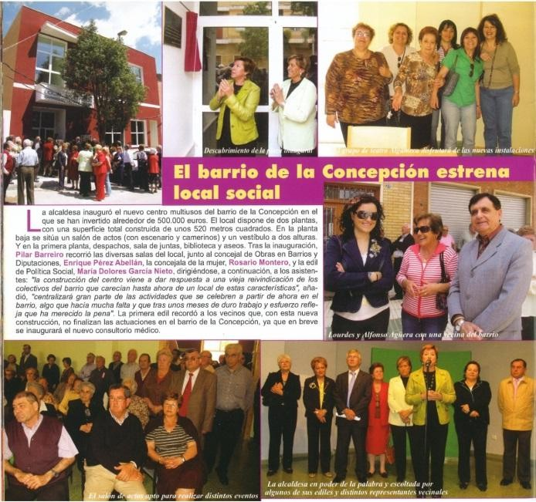



d) Premio al colectivo o persona física o jurídica que haya destacado por su trabajo o actividad en el ámbito de la Región de Murcia por su lucha a favor de la igualdad entre mujeres y hombres, en el ámbito regional.

DETALLES DE LA CANDIDATURA
Propuesta por la trayectoria de mujeres mayores que han luchado por las violencias en tiempos difíciles.

PLATAFORMA FEMINISTA 8 DE MARZO DE CARTAGENA

La Plataforma 8 de marzo tiene como antecedentes un grupo de mujeres progresistas de diferentes asociaciones cuyas inquietudes era la reivindicación de sus derechos, la igualdad, contra el maltrato, etc.
Estaba formada por Asociaciones de mujeres, colectivos sociales, partidos políticos, sindicatos, personas independientes, que se unieron para dar a conocer a la sociedad cartagenera estas reivindicaciones, utilizando como plataforma la Conmemoración del Día Internacional de la Mujer y el 25 de noviembre, Día Internacional contra la violencia de género.
En un principio, a esta plataforma pertenecían la Asociación de Mujeres Amanecer, Asociación de Mujeres Clara Campoamor, Izquierda Unida, PSOE, Mujeres Vecinales FAVCAC, Murcia Acoge, Movimiento Ciudadano, CCOO, UGT, STERM…
Durante los años 2007,2008 y 2009 los grupos organizan la campaña “PIENSA EN LILA” ACTIVIDADES- 2007
- Campaña “Piensa en lila”
- Charla coloquio – Con una mirada diferente.
- Exposición de fotografía y proyección sobre – Mujeres en marcha.
-Terminando con una concentración en la plaza del Ayuntamiento y la lectura de un manifiesto que contenía -las reivindicaciones que a nivel nacional se consideraban necesarias en ese momento.

ACTIVIDADES- 2008
  - Encuentro con autor sobre el libro “La soledad de Mae”, de Javier Ortega Cañavate

  - Proyección de la película “Caótica Ana”.
  - Concentración Plaza del Icue – Cartagena y lectura de manifiesto.
  - EPA Carmen Conde charla coloquio – Los nuevos machismos. ACTIVIDADES 2009
  - Epa Carmen Conde charla coloquio de Elena Simón- Mujeres construyendo futuro.
  - Mesa redonda – La mujer a través de distintas miradas.
  - Charla coloquio sobre feminismo y las utopías literarias.
  - Concentración en la Plaza del Ayuntamiento y lectura del manifiesto.

Fue en 2008, cuando un grupo de mujeres de estas asociaciones decidimos unirnos de forma estable, con unos objetivos concretos, formando la Plataforma Feminista 8 de Marzo de Cartagena. LOS OBJETIVOS de la Plataforma son:
-Promover la defensa de la igualdad de derechos y oportunidades entre mujeres y hombres, luchando contra las desigualdades que sufren las mujeres por razón de sexo.
-Reforzar la imagen de la mujer en todos los ámbitos: laboral, social, político...
-Trabajar por la transformación de estructuras patriarcales que impidan las relaciones igualitarias entre las personas.
-Generar inquietudes por cambiar lo que nos rodea, de manera que la mujer adquiera autoridad en su entorno.
-Promover círculos de debate y acción para luchar por la igualdad real y obtener conciencia de género en la juventud.
-Desarrollar la cooperación entre las distintas asociaciones progresistas de la comarca.
- Profundizar en el conocimiento del Feminismo y su historia con actividades de formación como : lecturas, charlas, debates, mesas redondas etc.
-Lucha contra la Violencia de Género según las posibilidades y medios humanos de que se dispone, informándose para dar a conocer las actuaciones que van en contra de que se cumpla la Ley contra la Violencia de género

FORMACIÓN:
El objetivo de formación feminista es el que empezamos con más premura, porque para nosotras es importante conocer el desarrollo del feminismo como fuente fundamental de las reivindicaciones de las mujeres, sobre sus derechos e igualdad.
Con este motivo, hemos realizado actividades de formación entre las que se encuentran:
-Lectura de libros de contenido feminista
-Realización de un taller de feminismo con la colaboración de la escritora Elena Simón .
-Exposición de dibujo con el tema de la Violencia de Género
-Exposición de escultura con el tema de la Mujer
-Proyección de películas con debate sobre el tema de la Igualdad
-Proyección de cortos sobre la conciliación familiar
-Tertulias sobre feminismo y derechos de la mujer, igualdad y situación de la mujer ante los recortes.

REIVINDICACIONES Y DENUNCIAS:
Ante la situación actual de crisis y recortes en lo Público, hemos participado en manifestaciones y concentraciones por los Servicios Públicos, contra los desahucios, reivindicaciones en el 1º de Mayo, por la interrupción voluntaria del embarazo, marea violeta.

-Realizando concentraciones contra la Violencia de Género en el ICUE con abundante participación de personas, para denunciar los hechos detectados de Violencia de género y de desigualdad entre mujeres y hombres,
-Concentraciones conmemorando el 8 de Marzo, día de la Mujer con lectura de manifiesto y performance en la Plaza del ICUE.

COLABORACIONES CON OTROS GRUPOS:
Hemos participado en las concentraciones de la Marea Violeta, 15M, 7N, Memoria Histórica , Amanecer , Coordinadora Social, Galáctico y otras.

La difusión de las actividades se lleva a cabo con la elaboración de carteles y programas difundidos a través de internet, y personalmente llevados a instituciones, colegios, institutos, sindicatos, partidos políticos, asociaciones de vecinos, asociaciones de mujeres etc.
A través de los medios de comunicación: radio. Prensa, TV, ruedas de prensa. TEMÁTICAS ACTUALES:
En la actualidad hay una serie de temas que afectan a toda la ciudadanía, pero especialmente a la mujer, que nos preocupan y con los que tenemos una mayor incidencia en nuestras actividades como son;

COEDUCACIÓN:
Reivindicamos el derecho a la coeducación, a una enseñanza igualitaria, con igualdad de oportunidades para mujeres y hombres, porque consideramos que separar por sexos es negativo y lo único que conlleva es aumentar el sexismo y alimentar estereotipos.
Estamos a favor de una Escuela Pública y Laica de calidad en la que una de sus principales funciones es la socialización y convivencia de chicos y chicas enriqueciendo así la formación integral de la persona.

DEPENDENCIA:

Defendemos la ley de la Dependencia con un mayor presupuesto, evitando los recortes que han influido negativamente en la atención a l@s dependientes y cuidadoras, incidiendo negativamente en los derechos de la mujer.

MATERNIDAD Y PLANIFICACIÓN FAMILIAR:

La maternidad no debe ser un obstáculo para que la mujer pueda seguir trabajando. Para ello hacen falta guarderías públicas gratuitas hasta los 3 años, que favorezcan que la mujer no tenga que recurrir al trabajo a tiempo parcial y precario para poder atender a los hij@s, o a dejar de trabajar.
Conciliación de la vida personal y familiar. Para ello las empresas tienen que tener flexibilidad de horario para que los padres y madres puedan hacer su trabajo compatible con la atención a sus hijos.

Ampliar el permiso de maternidad y paternidad a un año con el 100% del salario conservando su puesto de trabajo.
Recuperar la bonificación por la reincorporación de la mujer al trabajo tras su permiso de maternidad.

PARIDAD Y EMPLEO:

Es necesario romper el techo de cristal que les impide a las mujeres ascender a las altas esferas de `poder.
El vicepresidente de la Comisión Europea de Justicia quiere que en 2020 el 40%de los miembros de los consejos de las grandes compañías sean mujeres.

PLATAFORMA FEMINISTA 8 DE MARZO DE CT

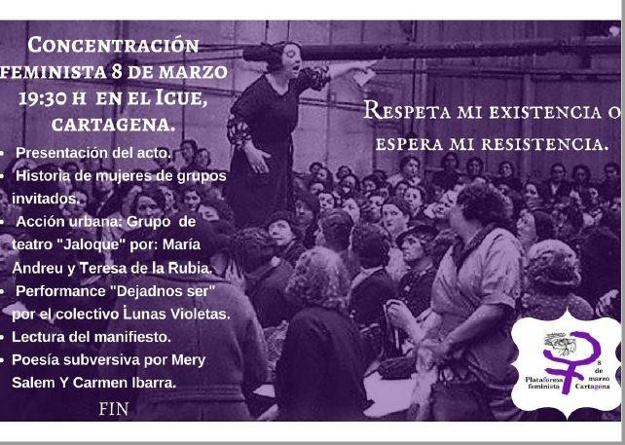

Febrero
PLAN CORRESPONSABLES, Ministerio de Igualdad, subvención impulsada por la Dirección General de Mujer y Diversidad de género del Gobierno Regional de Murcia.
Servicio de Planificación y Programas.
Reuniones con diferentes técnicas de ayuntamientos de la región y con la Consejería de familia e igualdad de género.
Para la realización del diagnóstico, encuentros con la Concejalía de Educación y entidades sociales municipales y asociaciones para la recepción de propuestas : FAMPA, ÁPICES, ONCE, AMEP, AFAMMER,

LACTANCIA MADRE A MADRE, COLECTIVO LGTBI+, ASOCIACIONES DE MUJERES DE LA ZONA OESTE DE CARTAGENA, ETC.
Marzo
Gestiones para la Conmemoración del día 8 de marzo, DÍA INTERNACIONAL DE LAS MUJERES.
-Acto Institucional 8 de marzo. “GRITO DE MUJER” Festival cultural poético-artístico, lectura de poemas acompañados de un espectáculo de danza y sonido.
Lugar: Teatro Romano Hora: 10,00h.
Lectura de Manifiesto.
Organiza Concejalía de Igualdad, Coordina Julia Moreno.
Asistencia al acto de la Federación de Asociaciones de Mujeres Mediterráneo (FEDAM): “ROMPIENDO CADENAS”
11,15: Concentración y cadena humana. 12,00: Entrega de premios Aurelia Quesada
Galardonadas Encarna Requena- Presidenta de la Asociación de mujeres Alba y la Asociación de mujeres Cofrades.
-25 de marzo
Colaboración y asistencia.

Organizada por el ÁREA DE DIVERSIDAD ÉTNICA Y SEXUAL de la Agencia de Igualdad de la Concejalía de Igualdad.
JORNADA: “Mujer, resiliencia, transformación y futuro” Lugar: Sala Isaac Peral de la UPCT- Antiguo CIM
9,00 h.
Objetivos: Incluir demandas y necesidades que forman parte de la deconstrucción y reconstrucción de las estructuras en pro de los derechos fundamentales de todas y todes.
Abril
Supervisión de una alumna en prácticas de Certificado de Profesionalidad Oficial del SEF, nivel 3 de:” Promoción para la igualdad efectiva de hombres y mujeres”
25/04/ - 04/07
Mayo
4- Asistencia curso: “Intervención en las adicciones: una cuestión de género” El objetivo es abordar la situación de las mujeres con problemas de adicciones.
Contenidos: Abordar, a través de ponencias y mesas de experiencias, la realidad de las drogodependencias y otras conductas, poniendo el foco en la reunión de las mujeres con adicciones y en la implantación de la perspectiva de género en los tratamientos.
16- Asistencia:” Jornada Resistencia romaní, referentes del y hoy”. Salón de actos Isaac Peral- UPCT Antiguo CIM
18,00h.
24- Asistencia “MUJERES DE CARNE Y VERSO”- Juan Valderrama Organiza la UPCT.
Sala Isaac Peral 18,00h
Junio

Colaboración con la Concejalía de Transparencia- Cátedra de Buen Gobierno e Integridad Pública.
Envío de cuestionarios a las asociaciones de mujeres del municipio on-line y 6 presenciales (100 cuestionarios.)

CUESTIONARIO
El siguiente cuestionario se ha elaborado como un instrumento de evaluación de la naturaleza de la democracia local en un municipio. La encuesta se enmarca en el proceso por la cual (nombre del municipio) postula para la obtención del Sello Europeo de la Innovación y la Buena Gobernanza a nivel local.
Nos gustaría conocer su opinión sobre las políticas y servicios municipales que su Ayuntamiento lleva a cabo. Participando en este estudio y dando su opinión, puede mejorar la democracia local de este municipio.
Le aseguramos que la participación es voluntaria, y que toda información que proporcione sólo se utilizará de forma anónima, no pudiéndose identificar las respuestas individuales. Tras finalizar el proceso, la información sobre el procedimiento completo de evaluación municipal será publicada en la web municipal.
Para más información, diríjase a la persona responsable del proyecto, a través de los siguientes medios (teléfono o correo electrónico, etc.).
Septiembre
Por el Día de la mujer rural- 15 octubre
Gestiones exposición “El campo de Cartagena en miniatura por Antonio Madrid López: un escenario para visibilizar el papel de la mujer en el ámbito rural”
Comisaria Mª Escudero Vera Lugar: Parque de Artillería.
Del 13 de octubre al 11 de noviembre, ampliado hasta el 11 de enero de 2023.

ENCUENTRO DE ASOCIACIONES DE MUJERES DE CARTAGENA
Gestiones

Plaza de España 30 de septiembre, 1 y 2 de octubre. Montaje 29 septiembre-desmontaje 2 de octubre.

ENCUENTRO DE ASOCIACIONES DE MUJERES DE CARTAGENA
-Plaza de España- 30 septiembre, 1 y 2 de octubre 2022 PARTICIPANTES

VÉRTICE
- AMIGAS DE TORRECIEGA
- 4- (doble) -LA DULCE RACHEL
5-6- (doble)- CONCEJALÍA DE IGUALDAD
7-8-(doble) -VIRGEN DEL MAR
- AMANECER
- GALENA
- ENSANCHE- ALMARJAL
- LIEBE LOLA
- LOS CUENCOS DE COLLA
- PATRICIA DURÁN AMADO- TERÁPIAS ENERGÉTICAS
- ASOCIACIÓN MADRE GALLA
- AMUNA- MANOLIDADES
- MUJERES LOMAS DE CANTERAS
- LA VAGUADA
- 20- (doble) FEDERACIÓN DE ASOCIACIONES DE MUJERES- FEDAM
- PÓRTICOS DEL MAR MENOR
- ALBAIDA – PERÍN
- GALIFA

- CARTAGONOVA
25-26- PATCHWORK Y LABORES CON ENCANTO
27- ÁGORA
28-29- (doble) ENCAJERAS DE BOLILLO FILIGRANA
30- 31- (doble) LACTANCIA MADRE A MADRE
32- 33- (DOBLE) CARTAGENA CIUDAD CREATIVA
- CREAR-T
- AMUSCAR
- EVOLUCIÓN
- AFECTADAS ENDOMETRIOSIS REGIÓN DE MURCIA
- VISTA ALEGRE
- ADESMA
- VOLUNTARIAS DE CARIDAD S. VICENTE DE PAÚL
- 42- (doble) CULTURAL Bº DE LA CONCEPCIÓN
- LOS PUERTOS
- LAS MOLINERAS
- ADLE
- ARMONÍA
- 48- (doble) ENCAJERAS DE BOLILLO S. ANTÓN- CENTRO DE LA MUJER

PROGRAMA DE ACTIVIDADES:
Viernes 30 septiembre Mañana:
11,00 h. Apertura
11,30 h. Animación a cargo del grupo de batucada D´AKOKÁN 12,00 h. INAUGURACIÓN

14,00 h. Cierre Tarde:
17,30 h. Apertura

19,00 h. Taller: “Baila con nosotros” con Lorena y Juanmi. 21,00 h. Cierre
Sábado 1 octubre Mañana:
11,00 h. Apertura

12,00 h. Cuentacuentos “La bruja Igualita” con Raquel Torres del grupo de teatro La Murga.

12,30 h. Actuaciones teatrales del grupo de teatro Algameca de la Asociación Cultural Bº de la Concepción.
14,00 h. Cierre Tarde:
17,30 h. Apertura

18,30 h. Actuaciones teatrales del grupo de teatro Algameca de la Asociación Cultural Bº de la Concepción.
19,00 h. Taller: “Baila con nosotros” con Lorena y Juanmi. 21,30 h. Cierre
Domingo 2 octubre

Mañana:

11,00 h. Apertura

12,00 h. Animación a cargo del grupo de batucada D´AKOKÁN.

12,30 h. Cuentacuentos “La bruja Igualita” con Raquel Torres del grupo de teatro La Murga.

13,00 h. Animación a cargo del grupo de teatro ALGAMECA de la Asociación Cultural Bº de la Concepción.
14,00 h. Cierre Tarde:
17,30 h. Apertura

21,00 h. Cierre

Octubre
Reunión Comisión Interconcejalías CAI. Lugar: las Graduadas, 1ª planta
9,30h.
-Información actualizada sobre la dinámica de trabajo del programa CAI.
-Información de la próxima actuación con motivo de la conmemoración del DÍA UIVERSAL DE LOS DERECHOS DE LA INFANCIA, prevista para noviembre.
Información del nuevo proceso de renovación del sello CAI.

-Presentación del modelo de cuestionario para recogida de información.

APORTACIONES:
PROGRAMA CARTAGENA CIUDAD AMIGA DE LA INFANCIA ÓRGANO INTERNO; EQUIPO DE TRABAJO INTERCONCEJALIAS FICHA RECOGIDA DE INFORMACIÓN DE RECURSOS Y ACTIVIDADES CONCEJALÍA DE IGUALDAD

(EJEMPLO PARA CUMPLIMENTAR LA FICHA)

ACTIVIDAD | AUTOESTIMA, LÍMITES Y RESOLUCIÓN DE CONFLICTOS
PERSONA DE CONTACTO EMAIL  TELÉFONO | CARIDAD ARROYO MIRA- RESPONSABLE PROGRAMAS EDUCATIVOS
FECHA | Por determinar ya que es el inicio del curso escolar y los centros están haciendo las solicitudes.
DESTINATARIOS | Alumnado de 1º y 2º Educación primaria
LUGAR | CEIP del municipio de Cartagena que lo soliciten
HORA | Por determinar
INSCRIPCIÓN | A través de la web de la Concejalía de Igualdad y de Educación

ACTIVIDAD | CAJÓN DIVERS@ FLAMENC@
PERSONA DE CONTACTO EMAIL  TELÉFONO | Carmen Fernández, técnica de igualdad: Unidad de diversidad étnica y sexual.
FECHA | Por determinar
DESTINATARIOS | Alumnado de 4º educación primaria

LUGAR | CEIP del municipio de Cartagena que lo soliciten
HORA | Por determinar
INSCRIPCIÓN | A través de la web de la Concejalía de Igualdad y de Educación

ACTIVIDAD | SOCIALIZACIÓN POSITIVA EN PREADOLESCENTES: AUTOESTIMA Y LÍMITES
PERSONA DE CONTACTO EMAIL  TELÉFONO | CARIDAD ARROYO MIRA- RESPONSABLE PROGRAMAS EDUCATIVOS
FECHA | Por determinar ya que es el inicio del curso escolar y los centros están haciendo las solicitudes.
DESTINATARIOS | Alumnado de 5º educación primaria
LUGAR | CEIP del municipio de Cartagena que lo soliciten
HORA | Por determinar
INSCRIPCIÓN | A través de la web de la Concejalía de Igualdad y de Educación

ACTIVIDAD | INTRODUCCIÓN A LA Hª DEL PUEBLO ROMANÍ
PERSONA DE CONTACTO EMAIL  TELÉFONO | Carmen Fernández, técnica de igualdad: Unidad de diversidad étnica y sexual.
FECHA | Por determinar
DESTINATARIOS | Alumnado de 5º y 6º educación primaria
LUGAR | CEIP del municipio de Cartagena que lo soliciten
HORA | Por determinar
INSCRIPCIÓN | A través de la web de la Concejalía de Igualdad y de Educación

ACTIVIDAD | USO SALUDABLE DE LAS REDES SOCIALES: LA ESTRELLA TIK TOK
PERSONA DE CONTACTO EMAIL  TELÉFONO | CARIDAD ARROYO MIRA- RESPONSABLE PROGRAMAS EDUCATIVOS

FECHA | Por determinar
DESTINATARIOS | Alumnado de 6º educación primaria
LUGAR | CEIP del municipio de Cartagena que lo soliciten

HORA | Por determinar
INSCRIPCIÓN | A través de la web de la Concejalía de Igualdad y de Educación

ACTIVIDAD | INTRODUCCIÓN A LA Hª DEL PUEBLO GITANO
PERSONA DE CONTACTO EMAIL  TELÉFONO | Carmen Fernández, técnica de igualdad: Unidad de diversidad étnica y sexual.
FECHA | Por determinar
DESTINATARIOS | Alumnado de 3º y 4º de ESO
LUGAR | IES del municipio de Cartagena que lo soliciten
HORA | Por determinar
INSCRIPCIÓN | A través de la web de la Concejalía de Igualdad y de Educación

ACTIVIDAD | LIDERESAS Y REFERENTES EN LA Hª. MUJERES ROMANÍ, AFRICANS, AFRODESCENDIENTES, ÁRABES Y/O MUSULMANAS
PERSONA DE CONTACTO EMAIL  TELÉFONO | Carmen Fernández, técnica de igualdad: Unidad de diversidad étnica y sexual.
FECHA | Por determinar
DESTINATARIOS | Alumnado 1º y 2º ESO
LUGAR | IES del municipio de Cartagena que lo soliciten

OBSERVACIONES

Los Programas Educativos para el fomento de la igualdad en el entorno escolar para educación infantil y primaria y de fomento de la igualdad y de prevención de la violencia de género en secundaria organizados por la Concejalía de Igualdad abre el plazo de inscripción en septiembre ya que se organizan para el curso escolar, por eso las fechas, los centros educativos y las horas, están por determinar, ya que se están recibiendo las solicitudes de los centros este mes.

APORTACIONES CONCEJALÍA DE IGUALDAD A LAS PROPUESTAS DEL CONSEJO DE INFANCIA Y ADOLESCENCIA DEL PLENO DE 2021.

Las propuestas de la Concejalía de Igualad referentes a las peticiones a la corporación municipal que realizó el Consejo de Infancia y Adolescencia, en el pleno celebrado en 2021, son las siguientes:

- Relacionadas con el punto INSEGURIDAD POR TU CUERPO, TU IMAGEN, O CANON DE BELLEZA, esta concejalía a través de los “Programas Educativos para el fomento de la igualdad en el entorno escolar y prevención de la violencia de género en jóvenes” trabaja en los Centros Educativos del municipio la sensibilización de nuestros jóvenes hacia valores de
respeto , igualdad e inclusión, que les posibiliten desarrollar
formas de relaciones saludables y les den las

herramientas para gestionar vidas enriquecedoras, alejadas de la violencia y en una dinámica de crecimiento necesaria. En este contexto se nos hace necesaria una educación en valores y en Derechos Humanos.

Los niveles de inteligencia emocional que posee una sociedad determinan su edad mental, la riqueza de su funcionamiento como grupo humano de forma presente y futura, y nuestra responsabilidad desde las entidades sociales públicas en aunar esfuerzos para que dispongan de recursos y herramientas que les permitan desarrollar sus vidas de la manera más satisfactoria y saludable posible, creando una sociedad más justa.

Partiendo de estas premisas se imparte en los Centros Educativos que lo solicitan talleres de “ECOLOGÍA DE LAS EMOCIONES”, es muy importante dotar a los niños y niñas de herramientas que les permitan hacer una reflexión sobre sus propias emociones. A partir de ello podrán desarrollar una mejora en su autoconocimiento, autoestima, estimular formas de comunicación y relación dotadas de una verdadera calidad afectiva y emocional.

Los objetivos principales son:
- Reconocer e integrar el propio mundo emocional.
- Aprender a expresar emociones y escuchar emociones ajenas.
- Desarrollar relaciones afectivas más satisfactorias y enriquecedoras.

En cuanto a los contenidos:
- Conocimiento de las emociones básicas.
- Reconocimiento de estados emocionales propios y ajenos.

- Relacionarse entre iguales desde una perspectiva emocional.

Los destinatarios/as han sido alumnos y alumnas de 2º y 3º de primaria de los Centros Educativos que han solicitado este taller.

La temporalización: se imparten 2 sesiones de una hora cada una.

Recursos:
Fichas, recursos audiovisuales y lo necesario para una metodología activa basada en el enfoque de investigación-acción. Conexión a internet.

Se impartieron 11 sesiones entre el 14 de marzo y 28 de abril de 2022 con una asistencia de 240 niños y niñas.

- Relacionadas con DISCRIMINACIÓN DE CUALQUIER TIPO: GÉNERO, RACIAL, ETC.

RACIAL

“TALLER CAJÓN DIVERS@ FLAMENC@”,
Los objetivos principales son:
- Conocer el concepto de diversidad.
- Visibilizar y reconocer el capital social que supone la diversidad.
- Conocer la trayectoria histórica del instrumento a través del acercamiento a diferentes pueblos y sus influencias musicales.
- Conocer el instrumento- cajón flamenco.

- Nociones básicas de ritmos flamencos.
Los contenidos:
- Qué significa diversidad.
- Diversidad patrimonio universal
- De donde viene el cajón flamenco
- Nociones básicas de ritmos flamencos.
Destinatarios/as: Este taller está dirigido para el alumnado de 4º, 5º y 6º de primaria Temporización: Consta de dos sesiones de 40 minutos cada una
Se impartieron 37 sesiones, de enero a junio y se realizaron en 9 Centros Educativos del municipio con una asistencia de 404 alumnas y 395 alumnos.

“TALLER: LIDERESAS Y REFERENTES EN LA HISTORIA / MUJERES ROMANÍ, ÁRABES Y MUSULMANAS”.

Objetivos:
- Acercamiento a las realidades de las mujeres romaní, árabes y musulmanas en la historia desde una perspectiva interseccional y desde el lugar posición, liderazgo y protagonismo de las propias mujeres gitanas y árabes.

Contenido:
- Acercarnos a las realidades de las mujeres árabes, musulmanas y romaní a lo largo de la Historia.
- Referentes históricos.
- Lideresas en la actualidad y en diferentes ámbitos.
Destinatarios/as: Va dirigido a 1º y 2º de ESO Temporización: dos sesiones de 45 minutos.
Se impartieron 10 sesiones en 3º y 4º de ESO, con la asistencia de 120 alumnas y 119 alumnos.

“INTRODUCCIÓN A LA HISTORIA DEL PUEBLO GITANO”

Objetivos:
- Conocer y contextualizar la situación del pueblo gitano.
- Hacer un recorrido por la historia del pueblo gitano desde los orígenes hasta la actualidad.
Contenidos:
- Orígenes
- Leyes y pragmáticas
- Holocausto romaní.

Destinatarios/as:
3º y 4º ESO Temporización:
1 sesión de 40 minutos
Este taller se impartió en 6 Centros Educativos con una asistencia de 128 niños y 147 niñas.

DE GÉNERO

“TALLER: EDUCANDO EN IGUALDAD”

Se trata de un taller que surge de la necesidad detectada a través de la praxis educativa de acercar a los alumnos y alumnas en torno a los 6/7 años una serie de conceptos y contenidos relativos a la igualdad, tratando de que los interioricen y normalicen.

Diferentes estudios avalan el hecho de introducir esta intencionalidad de corte igualitario de un modo transversal, con el objetivo de que los niños y niñas crezcan viendo con absoluta naturalidad la igualdad entre géneros, practicando la tolerancia a lo diferente, la inclusividad y la corresponsabilidad.

Objetivos:
Transmitir al alumnado conceptos y contenidos igualitarios para que formen parte de una educación más integral en valores.

Contenidos:
- Juguetes y juegos no sexistas y no violentos.
- Corresponsabilidad en el hogar.
- Lenguaje inclusivo.
- Diversidad como valor.
- ​
Destinatarios/as:
Alumnado de 1º primaria. Temporización:
El taller está compuesto por dos sesiones de 1 hora de duración que se imparten en el aula en horario lectivo.
Se combina una pequeña introducción con los conceptos básicos relativos a los contenidos, con un desarrollo práctico en el cual a través de juegos y dinámicas basadas en la participación grupal aplicamos todo lo que necesitamos aprender e interiorizar, creando una situación propicia para el aprendizaje, divertida y participativa.
Se impartieron 9 sesiones en 5 Centros Educativos, con una asistencia de 130 alumnos y 150 alumnas.

EVALUACIÓN PLIA 2018-2022

La evaluación del Plan de Infancia y Adolescencia de Cartagena 2018-2022 se realiza mediante la aplicación de diversas herramientas y consultas a actores diversos que han intervenido en el Plan.
Una de ellas es este formulario que solicita respuesta a las diversas áreas del Ayuntamiento de Cartagena que intervienen en dicho Plan.
El cuestionario se estructura en varias secciones, dónde se requiere información diversa sobre las distintas facetas del Plan y del Sistema de Evaluación previsto en el mismo. Cada concejalía debe dar respuesta a las seis secciones. En el caso de la sección 3, se debe elegir la del área donde esta integrada esa concejalía en concreto.

Durante todo el proceso de realización del cuestionario, tenéis a vuestra disposición para cualquier consulta
- correo electrónico: aprendizajesabiertos@gmail.com
- móvil: 616090211 (Diego Ibáñez).

SECCIONES DEL CUESTIONARIO

- DATOS DE CONTACTOS CONCEJALÍAS
- ESTRUCTURA DEL PLIA
- ACTUACIONES REALIZADAS
  - Educación e igualdad.
  - Familia y vulnerabilidad.
  - Salud y bienestar.
  - Ocio, cultura y deportes.
  - Juventud.
  - Ciudad saludable para la infancia y la adolescencia.

  - Información, sensibilizacigón y participación.
  - ​
- CALIDAD DE EJECUCIÓN
- MEDIDAS COVID
- ENFOQUE EN DERECHOS

OBJETIVOS CURSOS Y TALLERES ESCUELA DE EMPODERAMIENTO NOVIEMBRE –DICIEMBRE 2022

Gestiones Cursos y Talleres. Preparación programación, folleto, solicitudes, selección, puesta en marcha de cursos y talleres, recogida de firmas.

AUTOCONOCIMIENTO: UNIÓN DE CUERPO, MENTE Y ALMA (yoga)
- Tomar conciencia del cuerpo físico y su relación con lo emocional y mental.
- Aprender a escuchar el lenguaje del cuerpo y mover la energía bloqueada.
- Potenciar el estado de salud general.
- Aliviar cargas y molestias físicas.
- Encontrar la calma y la paz mental.

MEJORA TU VIDA CAMBIANDO DE HÁBITOS
- Darse cuenta de cómo los hábitos que se tienen crean la realidad que se vive.
- Responsabilizarse y comprometerse con una misma.
- Poner foco en los nuevos hábitos a integrar.

- Desarrollar un plan sencillo para aterrizar en el día a día.
- Implementar una actitud adecuada para la integración de hábitos. APRENDE A MEDITAR Y CONECTA CON TU PODER
- La meditación es un estado de conciencia que te libera de las cargas y distorsiones mentales.
A través de este curso te iniciarás en la meditación, aprenderás a conectar con tú interior y a despertar el poder que habita en ti.
- Conectar con el presente.
- Disminuir estrés y ansiedad
- Introducir el hábito de la meditación como práctica diaria
- Mejorar el estado de la salud
- Aprender a gestionar el estado psico-emocional.

LA MENTE PARLANCHINA
- Toma de conciencia de la propia responsabilidad de entender e integrar el funcionamiento de la mente en relación a sus pensamientos.

GIMNASIO EMOCIONAL
- Las emociones afectan a nuestra vida diaria e influyen en nuestras decisiones, la felicidad es un estado de ánimo positivo, tal estado propicia paz interior y un enfoque positivo ante las cosas, trabajamos nuestras emociones básicas, miedo, amor, tristeza, enojo, alegría.

ALIMENTACIÓN CONSCIENTE
- Su objetivo va encaminado al despertar consciente en relación a la comida, dirigiendo toda nuestra consciencia y atención al hambre, a la necesidad auténtica para así poder llegar a saber de qué tenemos hambre exactamente y cómo satisfacerla. Ser cada vez más conscientes de los hábitos y pautas alimentarias que desarrollamos a lo largo de la vida.
- La forma en que nos relacionamos con la comida es un reflejo de cómo nos relacionamos con nuestro entorno, nuestras emociones y con nuestra propia persona. Comer consciente puede ayudarnos a ser más conscientes de nuestras acciones, pensamientos, sentimientos y motivaciones, y ayudarnos a explorar y transformar todo aquello que nos incomoda actuando de forma más creativa.
“Comer es siempre una DECISIÓN, nadie fuerza tu mano a coger comida y ponerla en tú boca “

LA MUJER Y SUS DIOSAS.
- Las Diosas Griegas, como arquetipos que son, constituyen representaciones simbólicas y como tales, contienen una serie de claves psíquicas atemporales y transculturales ofreciendo su sabiduría a cada nueva generación de mujeres.
- Conocer cada uno de estos arquetipos nos ofrece una nueva herramienta que nos puede ayudar a entendernos a nosotras mismas.
- Cuando nos tornamos conscientes de las fuerzas dominantes dentro de nosotras, adquirimos capacidad de autogestión, así como discernimiento sobre nuestras verdaderas prioridades y capacidades. Comenzamos, así a vivir desde dentro, al tiempo que abrazamos la posibilidad de realizar nuestro propósito en la vida.

“A través de la Diosa podemos descubrir nuestra fuerza, iluminar nuestras mentes, ser dueñas de nuestros cuerpos y celebrar nuestras emociones “STARHAWK”

PALABRA DE MUJER TRABAJANDO CON CERÁMICA.
- Reconoce tu estado de ánimo y conecta con tú espiritualidad y plásmala en forma y colores (creación de mandalas).

INICIACIÓN AL HUERTO ECOLÓGICO.
- Este taller tiene como objetivo ofrecer las nociones necesarias para poder montar un huerto en casa y así cultivar hortalizas, hierbas aromáticas, frutales, etc.

CONECTA CON TU PODER ENERGÉTICO (BARRAS DE ACCESS)
- Construye la vida que deseas.
- Las barras de Access son treinta y dos puntos en tú cabeza, que cuando las tocas suavemente, liberan, sin esfuerzo y con facilidad, los pensamientos, las ideas, las creencias, las emociones y las consideraciones que te impiden crear una vida que amas.

CALENDARIZACIÓN

✔ CHIKUNG
- Inicio 2 noviembre
- Lunes y miércoles- Todo el curso- 9,00-10,00h.
- Sala multiusos.

✔ LA MENTE PARLANCHINA
- Inicio 2 noviembre
- Miércoles-7 sesiones- 10,00-12,00 h.
- Sala multiusos.

✔ LA MUJER Y SUS DIOSAS
- Inicio 2 noviembre
-Miércoles-7 sesiones- 17,00-19,00 h
- Aula

✔ GIMNASIO EMOCIONAL
- Inicio 8 noviembre
- Martes-7 sesiones- 17,00-19,00 h.
- Aula

✔ ALIMENTACIÓN CONSCIENTE
- Inicio 8 noviembre
- Martes -6 sesiones- 10,00-12,00
- Sala multiusos.
✔ AUTOCONOCIMIENTO A TRAVÉS DE LA MENTE, CUERPO Y ALMA (yoga)
- Inicio 3 noviembre
- Todo el curso- 2 cursos- lunes y jueves
- 1 – 10´ 00-11´15
- 2 – 11´15- 12´30
- Sala multiusos.

✔ MEJORA TU VIDA CAMBIANDO DE HÁBITOS
- Inicio 2 noviembre
- miércoles 2, 9, 16, 23 y 30 de noviembre- 17´00-19´00
- Sala multiusos.

✔ BARRAS DE ACCESS
- 2 CURSOS
- Inicio 7 noviembre- Inicio 14 noviembre- lunes - 17¨00- 19¨00
- Sala multiusos

✔ APRENDE A MEDITAR Y A CONECTAR CON TU PODER
- Inicio 8 noviembre
- 6 sesiones- miércoles- 17¨00- 19¨00
- Sala multiusos

✔ DANZA ORIENTAL. DANZA DEL VIENTRE
- Inicio 10 noviembre
- 6 sesiones- jueves16´30- 19´00 h.
- Sala multiusos.

✔ DULCETERAPIA OTOÑAL
- Inicio 17 noviembre
- 2 cursos- jueves- 9´00- 12´00 h
- Aula

✔ DULCETERAPIA NAVIDEÑA
- 2 cursos
- Miércoles 14 diciembre- 9´30- 12´00 h- y 16´30- 19´00 h
- Aula

✔ CERÁMICA NAVIDEÑA
- Inicio 21 noviembre

- 3 sesiones- Lunes 21, 28 de noviembre y jueves 1 de diciembre
- 16¨30- 19¨30 h
- Aula

✔ COMO DEFENDERSE ANTE UNA POSIBLE AGRESIÓN
Mujeres adultas
Sábados 1 ,10 y 17 de diciembre
10,00- 13, 00

FITNESS GYM CARTAGENA

✔ COMO DEFENDERSE ANTE UNA POSIBLE AGRESIÓN
Mujeres jóvenes
Sábados 5 ,12 y 19 de diciembre
10,00- 13, 00

FITNESS GYM CARTAGENA

✔ CHARLA INFORMATIVA HUERTOS MUNICIPALES
2 de noviembre
12,00 .
Vivero de Empresas.

✔ CURSO HUERTO DE AUTOCONSUMO
Inicio 9 noviembre Miércoles

9¨00 -11¨30 H.
Vivero de Empresas

ESCUELA EMPODERAMIENTO ASOCIACIONES BARRIOS Y DIPUTACIONES

INICIACIÓN A LA JOYERÍA CERÁMICA

ASOC. MUJERES Iris- La Aparecida Días: 15, 22, 29 noviembre
13 diciembre
Contacto: Anita – 666815721

CERÁMICA NAVIDEÑA

ASOC. MUJERES Alba- Las Cuatrocientas Días: 16,30 noviembre
14 diciembre
Contacto: Cari- 669168966

DULCETERAPIA

- Rascasa- 21 (tarde)- 17.00 h- Los Mateos Contacto: Manuel – 968120304

- ASOC. DE MUJERES Los Puertos- 13 (tarde)- Museo o Asoc.Vecinos Contacto: Concha- 683564013
Día: 13 diciembre -17.00 h
Lugar: Asoc.Vecinos junto museo etnográfico. Puertos de Santa Bárbara
- Asoc.Mujeres Isla Plana Contacto: Susana -639127852
Día: 21 diciembre – 10.00 h Lugar: Local Social

- Asoc.Mujeres Evolución Contacto: M. Carmen-650404231 Día: 20 diciembre – 17.00 h Lugar: Local social San Félix

- Asoc.Mujeres Ágora Contacto: Eulalia-622714432

Día: 22 diciembre -17.30 h
Lugar: Local Social José María de la Puerta

- Asoc.Mujeres Nova Idea Contacto: Paqui- 630554392
Día: 22 diciembre – 10.00 h
Lugar: Local Social Nueva Cartagena.

PALABRA DE MUJER TRABAJANDO CON CERÁMICA

- ASOC. MUJERES Bahía
Contacto: María Luisa- 616854276 Días: 25 noviembre, 2 y 16 diciembre

- Proyecto Abraham Contacto: Cuqui- 678666509
Días: 22 y 29 noviembre, 13 diciembre

- ASOC. MUJERES Crear-t
Contacto: Mariam -620906023
Días: 30 noviembre, 14 y 21 diciembre

PINTAMOS NUESTRO PROPIO RETRATO

- ASOC. MUJERES Albaída- Perín
Días. 19 y 20 diciembre, enviar contacto Piedad

- ASOC. MUJERES Galena
Contacto: Ramona- 696507915

Días: 24 y 25 noviembre (pasar teléfono Piedad)

- ASOC. MUJERES Cartagonova Contacto: Adela- 646284240
Días: 18 noviembre, 1 diciembre
15 octubre DÍA DE LA MUJER RURAL

ENCUENTRO DE LAS MUJERES RURALES ZONA OESTE
La Azohía Rueda de prensa Convivencia Taller de pintura Animación Noviembre
Preparación aportaciones al programa de actividades de navidad del ayuntamiento. Cuentacuentos por la igualdad en barrios y diputaciones.

“CASCABEL”
De Pompas de Cartón by Raquel Torres

- Domingo 18 diciembre Bda. Virgen de la Caridad- 16,30 Lugar: Pl/ Cronista Casal

-Viernes 23 diciembre
Perín- 17,00 h.
Lugar: Local Social de Galifa.

- Jueves 29 diciembre Alumbres- 12,30h.
Lugar: Local Social Alumbres

- Jueves 29 diciembre Galifa- 18,00 h.
Lugar: Local Social de Galifa

- Miércoles 4 enero Los Dolores- 17,00 h.
Lugar: Local Social los Dolores.

- Domingo 2 enero El Llano- 16,30 h.

Lugar: Club de Mayores de la tercera edad Llano del Beal

- Domingo 8 enero San Antón- 12,30 h.
Lugar: Huerto de San Antón.

-Pleno Infancia y Adolescencia
-Actividades programadas para el día de los derechos de la infancia
-Lectura de manifiesto Palacio Consistorial 10,00h.

-Elección PREMIOS XIV EDICIÓN PREMIO AL COMPROMISO VOLUNTARIO.

Alberto Nadal y el grupo Casa del Niño de San Vicente de Paúl, distinguidos con el Premio Compromiso Voluntario que organiza la Concejalía de Servicios Sociales en su XIV edición.
Los miembros del jurado decidimos por unanimidad otorgar el galardón en la modalidad individual a ALBERTO NADAL GALÁN por su labor como voluntario de ÁPICES salud mental Cartagena.

Ha puesto sus conocimientos como experto senderista disposición de la entidad, organizando rutas y actividades con la totalidad de los usuarios de la entidad, favoreciendo así la rehabilitación de las personas con problemas de salud mental.
La modalidad colectiva el premio ha sido para la Asociación de Caridad San Vicente de Paúl- Grupo Casa de Niño, formando únicamente por personas voluntarias. Esta asociación puso en marcha el Proyecto de Lactancia hace 25 años a más de 2.500 bebés y sus familias durante los primeros 20 meses de vida de los niños y niñas, favoreciendo su alimentación y dando apoyo social y educaciones en habilidades a familias.

-Organización campaña POR UNOS JUGUETES NO SEXISTAS. Mupis 29- 150 carteles
Protocolo de reparto de cartelería, CEIP, jugueterías, Centros de Salud, bibliotecas municipales, etc. Divulgación de la campaña en Facebook, Instagram, web municipal…

NOTA DE PRENSA

Otro año más la Concejalía de Igualdad lanza la campaña “ POR UNOS JUGUETES NO SEXISTAS” como objetivo de sensibilizar a la infancia, al profesorado, a las familias y a la población en general sobre la importancia que tiene hacer una buena elección de los juguetes y

los juegos, así como de romper estereotipos en la elección de los mismos.

También queremos hacer una llamada a la concienciación de la industria competente para que contribuya a la eliminación del contenido sexista y violento de los juegos y juguetes que lanzan al mercado.

Durante la infancia los juguetes y los juegos son una forma de expresión y aprendizaje para los niños y niñas, donde reflejan las experiencias más próximas, aprenden comportamientos y actitudes que conforman su personalidad futura, pero no todos los juguetes y juegos reflejan un mundo basado en relaciones de igualdad, respeto y solidaridad sino que aparecen cargados de valores sexistas, comportamientos agresivos, competitivos y la publicidad de los mismos contribuyen a la transmisión de valores, estereotipos y concepciones sobre el mundo que conlleva los mensajes publicitarios.

Si desde la escuela, la familia, la publicidad, se potencia que niñas y niños jueguen con todo tipo de juguetes sin tener en cuenta las diferencias de género, estaremos facilitando la adquisición

de habilidades, comportamientos, actitudes y valores para conseguir una sociedad más igualitaria, equitativa y solidaria, con menos etiquetas y más creatividad.

No se trata de cambiar los juguetes, sino los mensajes estereotipados con los que se relaciona a niñas y niños.

Diciembre
-III Congreso Internacional 40 años conquistando el futuro en la igualdad de las mujeres rurales. 13 y 14.
Foro en el que participaron ponentes a nivel nacional e internacional, en el que se puso en valor los avances alcanzados en estos 40 años de historia de la asociación y los desafíos y retos que hay que afrontar para alcanzar un mayor relieve entre las oportunidades del medio rural para que los pueblos se desarrollen en igualdad, defendiendo los derechos de las mujeres rurales y poniendo voz a sus problemas.

-Gestiones VIVERO DE EMPRESAS PARA MUJERES.
-Calendarización y horarios de las entidades y empresas que ocupan los espacios del Vivero.

3.2.2. AREA DE PREVENCIÓN Y SENSIBILIZACIÓN

PROGRAMAS EDUCATIVOS

PROGRAMAS EDUCATIVOS primer semestre (corresponden a curso 2021-2022)

EDUCACIÓN INFANTIL Y PRIMARIA

PROGRAMAS EDUCATIVOS PARA EL FOMENTO DE LA IGUALDAD EN EL ENTORNO ESCOLAR EN INFANTIL Y PRIMARIA.
PROGRAMA EDUCATIVO PARA EL FOMENTO DE LA IGUALDAD EN EL ENTORNO ESCOLAR CURSO 2021/2022
La educación en igualdad es la herramienta prioritaria para conseguir que niñas y niños sean capaces de identificarse con roles, sentimientos y emociones que potencien su desarrollo integral, sin el condicionante de las ideas sexistas preconcebidas y de los estereotipos de género.

EL PROGRAMA EDUCATIVO PARA EL FOMENTO DE LA IGUALDAD EN EL ENTORNO
ESCOLAR que se propone desde la Concejalía de Igualdad del Excmo. Ayuntamiento de Cartagena, desarrolla una serie de actuaciones educativas para promover cambios en las relaciones de género que permitan corregir esos estereotipos y las conductas discriminatorias de todo tipo que dificultan el que se pueda avanzar en la construcción de una sociedad más igualitaria.
Está dirigido al alumnado de 1º, 2º y 3º de Educación Infantil y 1º y 2º Tramos de Educación Primaria de los Centros Educativos del municipio de Cartagena, así como a diferentes entidades dedicadas a la educación de personas adultas o personas con necesidades educativas especiales.
Las intervenciones previstas para este curso escolar son las siguientes:

- “PROGRAMA IGUALES”: diseñado para educación infantil y realizado por profesionales del ámbito pedagógico y sociocultural.

- TALLER EDUCANDO EN VALORES DE IGUALDAD

- TALLER ECOLOGÍA DE LAS EMOCIONES

- TALLER CORRESPONSABILIDAD

- TALLER CAJÓN DIVERSO FLAMENCO

- TALLER ¿QUÉ MUSICA ESCUCHAMOS?

Impartidos por profesionales especialistas en Igualdad de Oportunidades. MEMORIA DE LOS TALLERES

PROGRAMA “IGUALES” PARA EDUCACIÓN INFANTIL

La Bruja Lita
Esta simpática bruja llamada Igualita “Lita” para sus amigos, visitará a los más pequeños en el centro escolar.
Ella, lleva estudiando los comportamientos de los niños y niñas humanas y hay ciertas cosas que le asustan, desigualdades entre unos y otras, estereotipos, la no corresponsabilidad, no respeto a la diversidad social, etc.
Convencerá a los más pequeños para que les ayude a preparar un conjuro contra todo eso y poder realizar la pócima de la igualdad.
Taller a realizar para las edades de entre 4 y 6 años, duración unos 40 min, participativo e interactivo con las niñas y niños.

OBJETIVOS
Facilitar la comprensión de los roles de género desde la primera infancia, a través de imágenes, disfaces. Favorecer el análisis crítico de la asignación de los roles de género.

CONTENIDOS/METODOLOGÍA
Estos talleres se han realizado satisfactoriamente, dónde la participación de niños y niñas ha sido parte fundamental del desarrollo del taller.

El taller se divide en tres partes fundamentales:
- Juguetes no sexistas. Los niños/as señalan y eligen qué juguetes les gusta, sin señalar los marcados supuestamente para niños y los de niña. También hablamos de los colores de niños y niñas.
“No hay juguetes de niños o niñas, hay juguetes para todos y cada uno elige el que quiera” “No hay colores de niños o de niñas, hay colores muy bonitos y cada uno elige su preferido”
- Profesiones. En el panel marcamos los ejemplos de las profesiones de astronauta y de maestra/o de infantil. Profundizamos las características que tienen que tener cada una de las profesiones: Fuerte, valiente e inteligente en el caso del astronauta y que esas habilidades las pueden desarrollar tanto niños y niñas.
Ordenado/a, Creativo/a y paciente en el caso de maestro/a de infantil y que esas cualidades las pueden desarrollar tanto niños y niñas.
“No existen profesiones de niños o niñas”
- Corresponsabilidad. Nos vamos a casa y hablamos de quién realiza las tareas domésticas. Y entendemos que todos debemos colaborar dentro de nuestras posibilidades en mantener y limpiar nuestra casa.
“Si todos ensuciamos, todos limpiamos” CALENDARIZACIÓN
Alumbres- 24 diciembre-2021- 1 sesión
Pozo Estrecho- 2 enero-2022- 1 sesión San Antón – 3 enero-2022- 1 sesión Los Dolores- 4 enero-2021- 1 sesión

Centros educativos:

- CEI Piripipao- 1 marzo-2022- 2 sesiones
- CEIP Vicente Medina 10 marzo - 2 sesiones
- Huerto de San Antón- 1 abril-2022- 1 sesión
- CEIP Virginia Pérez- 5 abril 2022- 2 sesiones.
- CEIP San Isidoro- 10 mayo-2022- 2 sesiones.

Alumnado: 280. Evaluación:
Estos talleres se han realizado satisfactoriamente, dónde la participación de niños y niñas ha sido parte fundamental del desarrollo del taller.
Dirigido a niños y niñas entre 4 y 5 años que entienden, participan y están comenzando a formar ideas y conceptos generales para comenzar a ser parte de una sociedad.
En todos los centros públicos visitados es notorio el trabajo y la involucración por parte del profesorado en la educación de sus alumnos/as en la igualdad de género.
En todos los contenidos desarrollados (juguetes no sexistas/ colores/profesiones y corresponsabilidad) se refuerzan todos los días en el aula. Y llevan un seguimiento del alumnado, de cuantos y quienes tienen más dificultad en adquirir estos conceptos por el contacto directo con las familias.
Aunque no siempre el profesorado está volcado con este tipo de educación en ciertos detalles más profundos.
En el momento que vamos a realizar el taller, vemos diferentes tipos de grupos en el momento de contestar a las preguntas. Dentro de los grupos activos, con más confianza en sí mismos, responden de una manera clara y contundente. Es aquí donde se puede evaluar el trabajo o los conceptos que se enseñan en el hogar y la familia:
- Reforzados en el SÍ: igualdad de género y oportunidades entre hermanos y hermanas, compañeros y compañeras.

Que no ven diferencias, ni clasifican al otro género ni por el juego con el que se divierten, ni por los colores favoritos, ni por otras etiquetas marcadas a ciertos géneros.
- Reforzados en el NO: dónde se les educa fuera del centro escolar en la diferencia de los distintos roles y qué juegos, colores y profesiones son para niños y cuáles deben ser para niñas. Aquí intervenimos intentando que reflexione con nuestro trabajo y se cuestionen realmente su respuesta. Los hacemos participar y le dejamos que tengan su tiempo para explicarse.
Las sesiones terminan de una manera positiva, divertida y empática entre todos los grupos.

TALLER “EDUCANDO EN IGUALDAD”
Se trata de un taller que surge de la necesidad detectada a través de la praxis educativa de acercar a los alumnos en torno a los 6/7 años una serie de conceptos y contenidos relativos a la igualdad, tratando de que los interioricen y normalicen.
Diferentes estudios avalan el hecho de introducir esta intencionalidad de corte igualitario de un modo transversal, con el objetivo de que los niños y niñas crezcan viendo con absoluta naturalidad la igualdad entre géneros, practicando la tolerancia a lo diferente, la inclusividad y la corresponsabilidad entre otras cuestiones.

OBJETIVO:

- Transmitir al alumnado conceptos y contenidos igualitarios para que formen parte de una educación más integral en valores.

CONTENIDOS:

juguetes y juegos no sexistas y no violentos corresponsabilidad en el hogar
lenguaje inclusivo diversidad como valor

DESTINATARIOS:

Alumnado de 1º de Primaria METODOLOGIA:
El taller estará compuesto por dos sesiones de 1 hora de duración que se impartirán en el aula en horario lectivo.
Se combinará una pequeña introducción con los conceptos básicos relativos a los contenidos, con un desarrollo práctico en el cual a través de juegos y dinámicas basadas en la participación grupal aplicaremos todo lo que necesitamos aprender e interiorizar, creando una situación propicia para el aprendizaje, divertida y participativa.

CALENDARIZACIÓN Y EVALUACIÓN

20 ENERO. CEIP LA ALJORRA.
2 CLASES DE 2º

27 ENERO. CEIP. SANTIAGO APOSTOL.
1 CLASE 4º Y 1 CLASE 6º.

1 FEBRERO. CEIP LA ALJORRA.
2 CLASES DE 2º

8 FEBRERO. CEIP SAN FULGENCIO. POZO ESTRECHO.
2 CLASES DE 6º.

10 FEBRERO. CEIP SAN FULGENCIO. POZO ESTRECHO.
3 CLASES DE 4º.

15 FEBRERO. CEIP SAN FULGENCIO. POZO ESTRECHO.
2 CLASES DE 6º.

24 FEBRERO. CEIP BETHOVEN.
2 CLASES 6º Y 1 CLASE 4º.

3 MARZO. CEIP. STELLA MARIS.
3 CLASES DE 6º.

10 MARZO. CEIP. SAN CRISTOBAL.
3 CLASES DE 4º.

17 MARZO. CEIP SANTA FLORENTINA. LA PALMA.
24 MARZO.IDEM
21 ABRIL CEIP SAN FULGENCIO POZO ESTRECHO
19 MAYO

TOTAL ALUMNADO: 110
Evaluación:
La realización y el desempeño de los Talleres se han desarrollado de forma totalmente satisfactoria, y cabe mencionar que es el primer curso postcovid con lo que las actividades se han impartido con toda normalidad. Esto quizás ha supuesto un mayor número de peticiones por parte de los centros.
La coordinación previa a la puesta en marcha de las sesiones, con los responsables de los Centros para la calendarización de los mismos, ha sido dinámica, fluida y no se ha registrado ningún inconveniente.

La participación del alumnado ha sido muy activa y satisfactoria.

TALLER “ECOLOGÍA DE LAS EMOCIONES”
Es innegable a día de hoy y en el contexto que estamos viviendo se percibe especialmente la importancia de dotar a niños y niñas de herramientas que les permitan hacer una reflexión sobre sus propias emociones. A partir de ello podrán desarrollar una mejora en su autoconocimiento, estimular formas de comunicación y relación dotadas de una verdadera calidad afectiva y emocional.

OBJETIVOS:
- Reconocer e integrar el propio mundo emocional
- Aprender a expresar emociones y escuchar las emociones ajenas.
- Desarrollar relaciones afectivas más satisfactorias y enriquecedoras.

CONTENIDOS:
- Conocimiento de las emociones básicas
- Reconocimento de estados emocionales propios y ajenos
- Relacionarse entre iguales desde una perspectiva emocional

DESTINATARIOS/AS
Alumnado de 3º de Primaria

TEMPORALIZACIÓN
Dos sesiones de una hora

RECURSOS

Fichas, recursos audiovisuales y lo necesario para el desarrollo de una metodología activa basada en el enfoque de investigación-acción. Conexión a internet.

CALENDARIO Y EVALUACION
CEIP VIRGINIA PEREZ 14, 18 y 25 Marzo
CEIP SAN ISIDORO 26 28 Abril

TOTAL: ALUMNADO 104
Evaluación:
La implementación de este taller ha sido muy satisfactoria, tanto para alumnado como para profesorado, expresando estos últimos su deseo de repetir, y su alto grado de necesidad de recursos para trabajar con los niños y niñas enel aula los temas realcionados con su bienestar emocional y sus relaciones afectivas.

TALLER DE CORRESPONSABILIDAD

Educar en corresponsabilidad es un pilar clave en el avance y consecución de la igualdad entre mujeres y hombres en nuestra sociedad. Este taller tiene la finalidad de concienciar al alumnado sobre la necesidad y el beneficio que supone aplicar la corresponsabilidad en el ámbito familiar y escolar.

OBJETIVOS:

- Reflexionar sobre el significado de corresponsabilidad de las tareas domésticas entre los miembros de la familia, rompiendo estereotipos sociales basados en las desigualdades de género, analizando la importancia de la gestión del tiempo para llegar a desarrollar una verdadera responsabilidad compartida y respeto por una convivencia justa e igualitaria entre los miembros.

- Modificar estereotipos considerados masculinos y femeninos.

CONTENIDOS:

- La corresponsabilidad en las diferentes tareas de la vida cotidiana.

- Igualdad en el hogar y en entornos de confianza DESTINATARIOS/AS:
Alumnado de 4º de Educación Primaria

METODOLOGÍA

Sesión con exposición y actividad práctica interactiva

MATERIALES

Material fungible, fichas y proyector. Conexión a internet.

DESARROLLO

CEIP SAN FULGENCIO. 10 FEBRERO CEIP BETHOVEN 24 FEBRERO
CEIP SAN CRISTOBAL 10 MARZO

CEIP VIRGINIA PEREZ 31 MARZO ALUMNADO 142

Evaluación
La realización y el desempeño de los Talleres se han desarrollado de forma totalmente satisfactoria, y cabe mencionar que es el primer curso postcovid con lo que las actividades se han impartido con toda normalidad. Esto quizás ha supuesto un mayor número de peticiones por parte de los centros.
La coordinación previa a la puesta en marcha de las sesiones, con los responsables de los Centros para la calendarización de los mismos, ha sido dinámica, fluida y no se ha registrado ningún inconveniente. La participación ha sido muy activa y el alumnado se ha mostrado muy satisfecho e interesado.

TALLER Cajón Divers@ Flamenc@"

Objetivos:

Conocer el concepto de diversidad.
Visibilizar y reconocer el capital social que supone la diversidad.
Conocer la trayectoria histórica del instrumento a través del acercamiento a diferentes pueblos y sus influencias musicales.
Conocer el instrumento el cajón flamenco. Nociones básicas de ritmos flamencos.

Contenidos:

- Que significa Diversidad.
- Diversidad patrimonio Universal.
- De donde viene el cajón flamenco.
- Nociones básicas de ritmos flamencos.
- ​

Dirigido: A partir de 4 de Primaria.

Duración: Dos sesiones cada sesión de 40 minutos.

Necesidades Técnicas: Proyector e internet

CALENDARIO Y ALUMNADO CENTROS
San Fulgencio
Santa florentina la Palma
San Félix
Alumbres
Santa Florentina la Palma
Vicente Medina
Stella Maris
Beethoven.
El algar san Isidoro
José María la Puerta
Santa florentina y San Isidoro
Virginia Pérez
TOTAL: 799
Evaluación:
La metodología utilizada ha sido flexible, adaptándose al perfil del alumnado del aula, a la disponibilidad de horario de la clase y a la coyuntura actual consecuencia de la pandemia.
Potenciamos una comunicación totalmente asertiva donde las alumn@s puedan expresar, debatir con el fin de llegar a los objetivos planteados, esto ha supuesto adaptar el contenido del taller según la espontaneidad de participación de la clase y la interacción con el alumnado.
La evaluación del profesorado ha reforzado en un 99% la práctica, expresando su satisfacción y el sentido de continuidad de la misma.
Temporalización
Se realizan durante todo el curso escolar, adaptándose a la disponibilidad del aula, del profesorado y del experto que imparte el taller.

Se han agendado y ejecutado haciendo coincidir horarios de tutorías en secundaria y en primaria en horario de música u otras clases.

TALLER “¿QUÉ MÚSICA ESCUCHAMOS

La música es una de las principales manifestaciones culturales, y resulta especialmente atractiva para los chicos y chicas preadolescentes, pues la consideran además un distintivo de pertenencia al grupo social, un vehículo de comunicación y una seña de identidad. Por ello es de vital importancia que aprendan a desarrollar un espíritu crítico ante las letras que cantan y bailan, y sepan identificar cuando lo que transmiten no es saludabel sino que por el contrario acerca a la violencia o la desigualdad.

OBJETIVOS

- Analizar y tomar consciencia de la falta de neutralidad respecto al hombre y la mujer en algunas de las canciones actuales (por ej: reggaeton).

- Dar recursos críticos a los niños para detectar contenidos sexistas y violentos en la música actual.
- Al hilo de lo anterior, valorar con detenimiento la hipersexualización.

- Alertar sobre el desarrollo precoz y sus consecuencias.

- Minimizar la angustia o baja autoestima que puede suponer a corta edad no estar a la altura de lo que “muestran y representan” algunos artistas de éxito.

CONTENIDOS:

- Estereotipos de género.
- Sexismo.
- Violencia de género.
- Relaciones afectivas DESTINATARIOS/AS:
Alumnado de 6º de Educación Primaria

TEMPORALIZACIÓN:

1 sesión de 1 hora RECURSOS MATERIALES:
Lápices, fichas impresas, ordenador, proyector, conexión a internet. DESARROLLO
CEIP SANTIAGO APOSTOL 27 ENERO CEIP SAN FULGENCIO 8 Y 15 FEBRERO CEIP BETHOVEN 24 FEBRERO
CEIP STELLA MARIS 3 MARZO CEIP VIRGINIA PEREZ 28 ABRIL CEIP SAN ISIDORO 12 MAYO ALUMNADO 316

EVALUACIÓN
El desarrollo de las intervenciones ha sido altamente satisfactorio y a través de los instrumentos de análisis y evaluación de resultados hemos constatado la adecuación a los objetivos previstos entre un 80%y un 95% de los casos.

EDUCACIÓN SECUNDARIA

PROGRAMA EDUCATIVO PARA EL FOMENTO DE LA IGUALDAD Y LA PREVENCIÓN DE LA VIOLENCIA DE GÉNERO EN JÓVENES

La Educación en Valores de Igualdad se consolida como uno de los pilares para conseguir que los jóvenes se desarrollen de forma consciente en sus identidades de género y posean una vivencia satisfactoria a partir de ello, que les enriquezca y de lugar a poder establecer relaciones saludables con sus iguales y el entorno.

Nuestro trabajo en esta línea desde hace años nos hace darnos cuenta de que no solamente continúa vigente dicha necesidad sino que podría decirse que ha aumentado su demanda. Las carencias en Educación para la Igualdad que hasta ahora hemos conocido implican que chicas y chicos perpetúen estereotipos, funciones y roles de género injustas y discriminatorias, con lo que ello conlleva de reproducción de un marco donde aun caben la desigualdad y la violencia de género.
La sensibilización de nuestros jóvenes hacia valores de respeto, igualdad e inclusión, que les posibiliten desarrollar formas de relación saludables y les den las herramientas para gestionar vidas

enriquecedoras, alejadas de la violencia y en una dinámica de crecimiento necesaria. En este contexto de crisis sanitaria y social se nos hace más necesario que nunca una educación en valores y en Derechos Humanos.
Los niveles de inteligencia emocional que posee una sociedad determinan su salud mental, la riqueza de su funcionamiento como grupo humano, de forma presente y futura, y nuestra responsabilidad desde las entidades sociales públicas es aunar esfuerzos para que dispongan de recursos y herramientas que les permitan desarrollar sus vidas de la manera más satisfactoria y saludable posible, creando una sociedad más justa.

EL PROGRAMA EDUCATIVO PARA EL FOMENTO DE LA IGUALDAD Y
PREVENCIÓN DE VIOLENCIA DE GÉNERO EN JÓVENES que se propone desde el Excmo. Ayuntamiento de Cartagena a través de la Concejalía de Igualdad cuenta con un equipo de técnicos especialistas para desarrollar una serie de actuaciones educativas y así promover cambios positivos en la mentalidad de nuestros jóvenes, en su sentido de la solidaridad, la justicia social, el respeto a la diversidad, la convivencia y en definitiva poder contribuir a crear una sociedad más justa e igualitaria.

ACTIVIDADES REALIZADAS

Taller: Lideresas y referentes en la Historia /Mujeres Romaní, Árabes y Musulmanas.

Objetivos:

- Acercamiento a las realidades de las mujeres romaní, árabes y musulmanas en la historia desde una perspectiva interseccional y desde el lugar posición, liderazgo y protagonismo de las propias mujeres gitanas y árabes.

Contenido.

- Acercarnos a las realidades de las mujeres árabes, musulmanas y romaní a lo largo de la Historia.
  - Referentes Históricos.
  - Lideresas actuales en la actualidad y en diferentes ámbitos.
  - Racismo y discriminación.

Necesidades Técnicas:

- Proyector e internet Dirigido:
- 1º y 2º E.S.O

Duración: dos sesiones de 45 minutos.

DESARROLLO:
IES BASTARRECHE: 10 SESIONES ALUMNADO: 66
Evaluación: La cumplimentación de los cuestionarios de evaluación pone de manifiesto el alto grado de satisfacción de alumnado y profesorado con esta intervención, con un alumnado diverso y que conoce de primera mano lo que es un contexto diverso con gran número de población romaní.

Taller: NUEVAS MASCULINIDADES: El hombre en positivo.

OBJETIVOS:

Reflexionar sobre la influencia de la socialización en la formación de las identidades de género en la adolescencia

Identificar los efectos de la socialización de género en la construcción de estereotipos de hombres, mujeres y sociedad en su conjunto

Identificar aspectos positivos y negativos presentes en las masculinidades tradicionales tanto en sus modelos de referencia individual como social

Tomar conciencia sobre la importancia de los (auto)cuidados para generar masculinidades positivas, en contraposición con la masculinidad tóxica

DESCRIPCIÓN DE LA ACTIVIDAD:

Mediante una metodología participativa, activa, horizontal y reflexiva se abordarán las siguientes temáticas:
- Identidad de género en hombres y mujeres
- Aspectos positivos y negativos en la identidad de género de hombres y mujeres
- Influencia de la identidad de género en la salud Relación entre (identidad de) género y salud

- Importancia de los cuidados y autocuidado

DIRIGIDO A: alumnado de 3º ESO DURACIÓN: 2 sesiones de 1 hora.
NECESIDADES TÉCNICAS: internet y proyector DESARROLLO Y ALUMNADO:

IES POLITÉCNICO IES BEN ARABI
COLECTIVO “LA HUERTECICA” ALUMNADO:320
Evaluación:
La actividad ha tenido muy buena acogida en general, observándose en los chicos una mayor resistencia (entorno a un 5% no les ha gustado y 12,82% entiende que no les servirá para su vida. El profesorado hace notar la necesidad que ve en el día a día del aula de trabajar la masculinidad patriarcal y la incidencia que eso tiene para la prevención de relaciones desigualitarias y conductas violentas.

Taller: "Amores Saludables 3.0"

DIRIGIDO A: 4º ESO

OBJETIVOS
- Prevenir los patrones de conducta no saludables en las relaciones amorosas durante la adolescencia, mediante la clarificación del concepto de amor romántico, sus mitos,

- implicaciones y consecuencias, así como su influencia en los medios de comunicación y/o redes sociales.
- Conseguir que los alumnos aprendan a identificar situaciones “tóxicas” en las relaciones, potenciando el pensamiento reflexivo.
- Reconocer algunos peligros de las redes sociales: sexting, grooming y ciberbullying.

CONTENIDOS
Concepto de amor romántico y sus mitos.
- Relaciones igualitarias o relaciones tóxicas: tú decides, si sabes cómo.
- Educación afectiva y gestión emocional en las relaciones de pareja: la inteligencia emocional en el amor.
- Relaciones de pareja y redes sociales: la nueva concepción del amor.
- Peligros de las redes sociales: sexting, grooming, ciberbullying.

ACTIVIDADES

Dos sesiones-taller de 50 minutos, donde se trabajan todos los contenidos teóricos con cierto grado de profundidad y se realizan actividades prácticas relacionadas con la temática.

METODOLOGÍA

Activa y participativa.

RECURSOS

Proyectos, altavoces, ordenador y conexión a internet. TEMPORALIZACIÓN DE LA INTERVENCIÓN
El taller se ha impartido en ocho centros situados dentro del término municipal de Cartagena a un total de 432 alumnos (siendo un 50,92% hombres y un 49,07% mujeres, con una media de edad de 16 años), en 72 actuaciones.
Distribución del número de alumnos y grupos por centro educativo:

Centro | Número total de alumnos por centro | Grupos
ASIDO | 25 | Heterogéneo
IES Pedro Peñalver | 67 | 4º ESO / FP Básica
IES Miralmonte | 43 | 4º ESO
IES Cartago Spartaria | 101 | 4º ESO / FP Básica
IES Mediterráneo | 20 | FP ESPECIAL
IES Politécnico | 12 | FP ESPECIAL
La Huertecica | 35 | Heterogéneo
IES El Bohío | 129 | 4º ESO
IES Vaguada | 19 | Profesorado
ASIDO | 15 | Profesorado

Evaluación
Tras el análisis de los resultados, se puede concluir que todos los objetivos propuestos se han cumplido.
A pesar de ello, es necesario destacar la necesidad de continuar desmitificando el modelo de pareja basado en idealizaciones derivadas de los mitos que envuelven al concepto de amor romántico. También se deben seguir aportando herramientas al alumnado para detectar patrones de conducta no saludables, como celos o inseguridades, en sus relaciones de pareja. Además, desde los centros se destaca la necesidad de potenciar el conocimiento de las buenas prácticas en el uso de las Redes Sociales, para evitar los cada vez más extendidos casos de sexting, grooming o ciberbylling. La reflexión sobre las propias emociones (y su gestión) y conceptos como la autoestima, el respeto y la libertad, es cada vez más importante en el contexto social y de alarma sanitaria que ha generado la pandemia de la COVID-19.

Taller: "Amores Saludables en Atención a la Diversidad"

DIRIGIDO A: Alumnado con Necesidades Educativas Especiales.

OBJETIVOS

  - Prevenir los patrones de conducta no saludables en las relaciones amorosas.

    - Conseguir que los alumnos aprendan a identificar situaciones “tóxicas” en las relaciones.
    - Reconocer algunos peligros de las redes sociales: sexting, grooming y ciberbullying.

CONTENIDOS

- Identificación de las características de los mitos que envuelven al concepto de amor romántico. Celos, desconfianza, control, etc.
- Educación afectiva y gestión emocional en las relaciones de pareja: la inteligencia emocional en el amor.
- Peligros de las redes sociales: sexting, grooming, ciberbullying.

ACTIVIDADES

Una sesión-taller de 50 minutos, donde se trabajan todos los contenidos empleando materiales adaptados a las características del alumnado. Predominan los materiales visuales (uso de pictogramas) y audiovisuales. La sesión puede ser ampliable según las necesidades del centro y previa solicitud a la Concejalía.

METODOLOGÍA
Activa y participativa. RECURSOS

Proyector, altavoces, ordenador y conexión a internet. DESARROLLO

IES POLITÉCNICO IES MEDITERRANEO
total : 27

Tras el análisis de los resultados, se puede concluir que todos los objetivos propuestos se han cumplido. A pesar de ello, es necesario destacar la necesidad de continuar desmitificando el modelo de pareja basado en idealizaciones derivadas de los mitos que envuelven al concepto de amor romántico. También se deben seguir aportando herramientas al alumnado para detectar patrones de conducta no saludables, como celos o inseguridades, en sus relaciones de pareja. Además, desde los centros se destaca la necesidad de potenciar el conocimiento de las buenas prácticas en el uso de las Redes Sociales, para evitar los cada vez más extendidos casos de sexting, grooming o ciberbylling. La reflexión sobre las propias emociones (y su gestión) y conceptos como la autoestima, el respeto y la libertad, es cada vez más importante en el contexto social y de alarma sanitaria que ha generado la pandemia de la COVID-19.
Se hace primordial el trabajo de estos conceptos entre el alumnado con necesidades educativas especiales, ya que constituyen una población de riesgo importante.

PROYECTO NI CUENTOS CON PERDICES NI NOVELAS ROSAS

Durante el curso 2021/2022 se desarrolló el proyecto co-educativo

Ni cuentos con perdices ni novelas rosas promovido por el Ayuntamiento de Cartagena. Este proyecto fue impartido por la asociación Mujeres Jóvenes de la Región de Murcia: 8 de marzo (MUJOMUR) y tuvo como principal receptor el alumnado de 4º de la ESO (4 grupos) y Formación Profesional Básica (FP) del IES Sebastián Elcano. También se realizó con el alumnado de 3º ESO del IES Galileo.

OBJETIVOS DE LA INTERVENCIÓN:

Objetivo general:

Prevenir la violencia de género y en la pareja.

Sensibilizar sobre la importancia de los buenos tratos en las relaciones afectivas.
Objetivos específicos:

Facilitar el conocimiento del fenómeno de la violencia de género y su abordaje social, comprendiendo su naturaleza, causas, tipos y consecuencias: diferencias entre violencia de género y violencia doméstica, medidas penalesy medidas de protección.
Desmitificar y erradicar los mitos sociales y culturales que justifican la violencia de género y la desigualdad entre mujeres y hombres.

Favorecer la construcción de una identidad no sexista, superando modelos cognitivos, afectivos y conductuales basados en la sumisión, la violencia y ladependencia afectiva.

Sensibilizar sobre aquellas acciones que dentro de las relaciones sociales ponen en riesgo la seguridad e integridad de los menores en el contexto de las nuevas tecnologías: sextorsión y grooming.

Fomentar el análisis crítico del alumnado frente a los mensajes contradictorios que les envía la publicidad, las redes sociales y los medios decomunicación en cuestiones de género: fake news, sesgos informativos, aprendizaje sobre la consulta de datos estadísticos en los delitos de violenciade género y violencia doméstica, etc.

Potenciar una actitud responsable y consciente hacia la sexualidad, en concreto, sobre consentimiento sexual, ETS y sexting.

Dar a conocer el valor de la corresponsabilidad, de los vínculos y del componente afectivo en las relaciones de pareja a través de la ética de las relaciones: autonomía, responsabilidad compartida y respeto a la salud.
Aprender destrezas y habilidades de inteligencia emocional para afrontar situaciones de tensión y conflicto en la pareja.
Afianzar el valor de la igualdad entre los sexos, el respeto a la diversidad, la autonomía personal y la capacidad de defender y expresar de forma asertiva puntos de vista diferentes

METODOLOGÍA:
El proyecto se desarrolló en el horario de tutoría, o en su defecto, en la hora de materia del tutor/a. Se realizó durante 10 sesiones y el contenido se dividió en 3 bloques temáticos:
- El machismo a examen.
- El amor en el laboratorio.
- Sexualiqué.

EVALUACIÓN:

Se realizó una evaluación online del alumnado. La encuesta se diseñó a través de un formulario de Google y consto de 12 preguntas. Posteriormente se compartió la encuesta con el Departamento de Orientación, quien envió la encuesta a los tutores y estos posteriormente al alumnado. El profesorado también recibió una encuesta a través de un documento de Word.

OBSERVACIONES: En las fechas donde se programaron las sesiones, se habilitó durante el recreo un espacio de consulta de dudas. Se localizó este en el Departamento de Orientación. Se facilitó así que el alumnado pudiera exponer sus dudas o alguna consulta personal en relación a las temáticas abordadas durante el desarrollo del programa. En general, la motivación del alumnado ha sido buena, incluso podríamos decir que excelente. El acompañamiento del profesorado durante las sesiones ha sido muy participativo y ha facilitado en todo momento las sesiones. La coordinación con el Departamento de Orientación también ha sido muy buena, poniendo el valor los contenidos del proyecto, el desarrollo técnico del mismo y haciendo expreso su deseo de volver a repetir el proyecto el próximo curso 2022/2023 ante el ambiente, interés, aprendizaje y acogida que la iniciativa ha tenido en los diferentes grupos. Durante el desarrollo del programa, se detectaron algunas situaciones personales en el alumnado que fueron comunicadas al Departamento de Orientación con el objetivo de que se pudiera hacer una atención y seguimiento adecuado dentro de las competencias educativas del centro. Por último, señalar que las evaluaciones cualitativas se están realizando actualmente, no pudiendo aportar los datos en este momento.

Intervención formativa en IES

ANALIZANDO LA VIOLENCIA DE GÉNERO

- OBJETIVOS:

- Crear conciencia social y reflexionar sobre la violencia de género y cómo se presenta en las relaciones de pareja, permitiendo la prevención y detección precoz.
- Favorecer el desarrollo habilidades para ser capaces de afrontar los conflictos, mostrando pautas de actuación e informando de los recursos existentes en caso de violencia de género en el municipio de Cartagena.
- Capacitarlos para detectar y reconocer el maltrato y sus manifestaciones, informando sobre
los posibles comportamientos de la pareja que pueden significar un inicio de control o violencia.

CONTENIDOS:
- Información sobre los diferentes recursos de atención en violencia de género, concretando el funcionamiento del Centro de atención a mujeres víctimas de violencia de género del ayuntamiento de Cartagena.
- Analizar la violencia de género y cómo se presenta dentro de una relación, reflexionando
sobre la diferencia entre una relación violenta (a través del iceberg de la violencia de género de amnistía internacional) y una relación libre de violencia.
- Reflexión crítica y toma de conciencia sobre los mitos del amor en relación con la violencia
de género, analizando el ciclo de la violencia. Eliminar los mitos e ideas erróneas subyacentes al fenómeno de la violencia de género
- Facilitar herramientas que permitan ayudar y ayudarnos ante la violencia de género.
- Saber discernir entre las distintas violencias y sus diferentes manifestaciones en relación con el género

Reflexionar sobre la transmisión cultural de ciertas expresiones, comentarios, imágenes, música en los que se manifiesta la violencia de género y aprender a identificar estos casos, reflexionando sobre su afección e interiorización.

METODOLOGÍA:

Activa y participativa, favoreciendo la intervención del grupo y la implicación, mediante la práctica reflexiva.

TEMPORALIZACIÓN DE LA INTERVENCIÓN:

fechas y lugares:

IES JUAN SEBASTIÁN EL CANO
23 y 30 de marzo
27 y 28 abril
4 y 5 mayo
10 sesiones en total.

número de alumnos y alumnas: 127 número de centros: 1
destinatarios: cuatro cursos de 4º ESO y una FP.

EVALUACIÓN

La evaluación varía dependiendo del grupo de intervención.
El grupo de formación profesional, 4ºA y 4ºB responden muy positivamente a las actividades planteadas, con una actitud muy participativa y reflexiva. Siendo las personas participantes capaces de tomar conciencia y debatir al respecto de la temática que ocupa.
Los 4ºC y 4ºD se muestran menos participativos, observándose cierto desinterés por la temática. En ello también influye en que las horas en que se realiza la actividad es a última hora del día.
La duración de las sesiones es correcta, permitiendo mantener la atención del alumnado. Los materiales y el vocabulario es acorde a la edad de las personas participantes.

SEGUNDO SEMESTRE 2022

PROGRAMAS EDUCATIVOS PARA EL FOMENTO DE LA IGUALDAD EN EL ENTORNO ESCOLAR 2021/2022

La educación en igualdad es la herramienta prioritaria para conseguir que niñas y niños sean capaces de identificarse con roles, sentimientos y emociones que potencien su desarrollo integral, sin el condicionante de las ideas sexistas preconcebidas y de los estereotipos de género.

EL PROGRAMA EDUCATIVO PARA EL FOMENTO DE LA IGUALDAD EN EL ENTORNO
ESCOLAR que proponemos desde la Concejalía de Igualdad del Excmo. Ayuntamiento de

Cartagena desarrolla una serie de actuaciones educativas para promover cambios en las relaciones de género que permitan corregir esos estereotipos y las conductas discriminatorias de todo tipo que dificultan que se pueda avanzar en la construcción de una sociedad más igualitaria.

Está dirigido al alumnado de educación infantil y primaria de los centros educativos del municipio de Cartagena.

Como cada año y a tenor de las evaluaciones realizadas y de un análisis de la cambiante realidad socioeducativa en la que estamos inmersos, realizamos los ajustes e innovaciones necesarias para que nuestra oferta se ajuste siempre a aquello que necesita la comunidad escolar, nuestra infancia y adolescencia.

Las intervenciones realizadas en este curso escolar han sido las siguientes:

PROGRAMA “LA BRUJA LITA” de valores de igualdad para EDUCACIÓN INFANTIL

- NOMBRE DE LA INTERVENCIÓN:
Cuento taller “La bruja Igualita”

- OBJETIVOS:
Facilitar la comprensión de los roles de género desde la primera infancia, a través de imágenes, disfraces, etc... Favorecer el análisis crítico de la asignación de los roles de género, imprescindible para entender los comportamientos que niños y niñas adquieren y desarrollan en el ámbito familiar y social.

- CONTENIDOS y METODOLOGÍA
El taller se divide en tres partes fundamentales:
  - Juguetes no sexistas. Los niños/as señalan y eligen qué

juguetes les gusta, sin señalar los marcados supuestamente para niños y los de niña. También hablamos de los colores de niños y niñas.
“No hay juguetes de niños o niñas, hay juguetes para todos y cada uno elige el que quiera” “No hay colores de niños o de niñas, hay colores muy bonitos y cada uno elige su preferido”
  - Profesiones. En el panel marcamos los ejemplos de las profesiones de astronauta y de maestra/o de infantil. Profundizamos las características que tienen que tener cada una de las profesiones:
Fuerte, valiente e inteligente en el caso del astronauta y que esas habilidades las pueden desarrollar tanto niños y niñas.
Ordenado/a, Creativo/a y paciente en el caso de maestro/a de infantil y que esas cualidades las pueden desarrollar tanto niños y niñas.
“No existen profesiones de niños o niñas”
  - Corresponsabilidad. Nos vamos a casa y hablamos de quién realiza las tareas domésticas. Y entendemos que todos debemos colaborar dentro de nuestras posibilidades en mantener y limpiar nuestra casa.
“Si todos ensuciamos, todos limpiamos”

- TEMPORALIZACIÓN DE LA INTERVENCIÓN:

fechas y lugares
CEIP Virgen de Begoña-8 nov- 2 sesiones. (2 clases de 4 años/ 2 clases de 5 años) CEI Jardines- 22 nov- 1 sesión. ( 3,4 y 5 años)
CEIP Concepción Arenal -29 nov- 2 sesiones.( 2 clases de 4 años/ 2 clases de 5 años)
CEIP Alumbre-5 dic- 2 sesiones.( 2 clases de 4 años/ 2 clases de 5 años)
CEIP Ntra. Sra del Mar – 5 dic- 2 sesiones.( 2 clases de 4 años/ 2 clases de 5 años) CEIP San Antón- 13 dic- 2 sesiones.( 2 clases de 4 años/ 2 clases de 5 años)
CEIP Carthago- 14 dic - 1 sesión. ( 3,4 y 5 años) número de alumnos y alumnas: 310 alumn@s número de centros 7 centros

- EVALUACIÓN
Estos talleres se han realizado satisfactoriamente, dónde la participación de niños y niñas ha sido parte fundamental del desarrollo del taller.
Dirigido a niños y niñas entre 4 y 5 años que entienden, participan y están comenzando a formar ideas y conceptos generales para comenzar a ser parte de una sociedad.
En todos los centros públicos visitados es notorio el trabajo y la involucración por parte del profesorado en la educación de sus alumnos/as en la igualdad de género.
En todos los contenidos desarrollados (juguetes no sexistas/ colores/profesiones y corresponsabilidad) se refuerzan todos los días en el aula. Y llevan un seguimiento del alumnado, de cuantos y quienes tienen más dificultad en adquirir estos conceptos por el contacto directo con las familias.
Aunque no siempre el profesorado está volcado con este tipo de educación en ciertos detalles más profundos.
En el momento que vamos a realizar el taller, vemos diferentes tipos de grupos en el momento de contestar a las preguntas. Dentro de los grupos activos, con más confianza en sí mismos, responden de una manera clara y contundente. Es aquí donde se puede evaluar el trabajo o los conceptos que se enseñan en el hogar y la familia:
- Reforzados en el SÍ: igualdad de género y oportunidades entre hermanos y hermanas, compañeros y compañeras. Que no ven diferencias, ni clasifican al otro género ni por el juego con el que se divierten, ni por los colores favoritos, ni por otras etiquetas marcadas a ciertos géneros.
- Reforzados en el NO: dónde se les educa fuera del centro escolar en la diferencia de los distintos roles y qué juegos, colores y profesiones son para niños y cuáles deben ser para niñas. Aquí intervenimos intentando que reflexione con nuestro trabajo y se cuestionen realmente su respuesta. Los hacemos participar y le dejamos que tengan su tiempo para explicarse.
Las sesiones terminan de una manera positiva, divertida y empática entre todos los grupos.

TALLER “AUTOESTIMA, LÍMITES Y RESOLUCIÓN DE CONFLICTOS”

NOMBRE DE LA INTERVENCIÓN:

Autoestima, límites y resolución de conflictos. (1º y 2º de primaria)

- OBJETIVOS:

-Identificación del término autoestima, y su importancia
-Lograr la adquisición de reconocer los límites, físicos y sociales, y el conocimiento de los mismos.
  - Adquisición de recursos para la resolución de los conflictos.

- CONTENIDOS:

  - Conociendo el termino autoestima, y reforzando esta.
  - Dinámica grupal sobre la misma (mi casita)
  - Aprendiendo a poner límites, y la importancia de estos, físicos y sociales. secretos buenos y malos. REGLA KIKO (canción)
  - Tipos de comunicación, agresiva, asertiva, y pasiva. Juego de ejemplos.
  - Aprender a solucionar los conflictos de forma calmada y coherente. (semáforo, paro pienso actúo)
  - Ruleta de opciones en la resolución de conflictos.

- METODOLOGÍA:

Activa y participativa, posibilitando la construcción de espacios de aprendizaje significativo.

- TEMPORALIZACIÓN DE LA INTERVENCIÓN:

Fechas y lugares: en los siguientes CEIP 2022:
Alumbres: 6 de octubre, 1º y 2ºA ,2ºB (3 sesiones) Azorín: 5 de octubre, 1ºA, 2ºA (2 sesiones)
Narval: 3, y 8 de noviembre, 1ºA, 1ºB,1ºC,1ºD (4 sesiones) Antonio Puig Campillo: 2 de noviembre, 1ºA, 2ºA (2 sesiones) San Francisco Javier: 10 de noviembre, 1ºA, 2ºA (2 sesiones) Carmelitas: 26, y 27 de octubre,3ºA,3ºB, 3ºC,3ºD (4 sesiones) Vicente Ros: 20 de octubre, 1ºA,1ºB,2ºA, 2ºB (4 sesiones) Vicente Medina: 17 de noviembre, 1ºA,2ºA (2 sesiones) Cartago: 24 de noviembre, 3ºA, y 4ºA juntos (1sesion)
San Antonio Abad: 15 de diciembre, 1ºA,2ºA, 2ºB (2 sesiones) San Fulgencio: 23 de noviembre, 1ºA,1ºB,1ºC (3 sesiones) Santiago Apóstol: 7 y 14 de diciembre, 2ºA, 1ºA (2 sesiones)
San Ginés de la Jara (dos sedes): 30 de noviembre y 1 de diciembre, 2 clases en casa sede (4 sesiones)

número de alumnos y alumnas: 313 chicas, y 399 chicos.
número de centros: Impartido en 13 centros con un total de 36 intervenciones.

- EVALUACIÓN

Comentarios del profesorado: necesario, interesante, útil, muchos recursos, conexión con el alumnado, participación, motivación, profesional cercana con muchos recursos, lenguaje entendible a los niños, fácil de entender, muchos ejemplos, se podría ampliar en tiempo.

En general la evaluación es muy positiva, la mayoría de las evaluaciones recogen un 5 en todos los ítems, un 4 en algunas casillas, por ampliación de tiempo, y en algún colegio donde el nivel era más bajito.., así mismo he intentado siempre adaptarlo según iba conociendo a los niños, de echo a lo largo

del trimestre modifique algunas cositas, como por ejemplo entregar la casita de la dinámica de autoestima ya impresa a cada niño y niña, para facilitar la actividad, usando dibujos y dando la opción de escribir en algunos que ya sabían, y dejando una parte en blanco para entregar a la familia y terminar ellos esa parte, para que se involucraran en casa. La mayoría de profesores la pedirían de vuelta para asegurar la finalización del ejercicio de forma correcta y positiva para el alumnado.

He visto a niños muy interesados, motivados, aportando mucho, participando, y reflejándose en muchos de los contenidos, he partido de situaciones reales de conflictos en clase; A nivel de autoestima, también he visto mucha diversidad, y creo que es muy necesario seguir trabajando esta, conociéndose y pudiendo establecer límites, en algunos coles me pusieron algún problema con esto, pero era tan básico, que me sorprendió, en cambio en otros colegios me dijeron que podría a ver ahondado más.

TALLER “ECOLOGÍA DE LAS EMOCIONES”

Es innegable a día de hoy y en el contexto que estamos viviendo se percibe especialmente la importancia de dotar a niños y niñas de herramientas que les permitan hacer una reflexión sobre sus propias emociones. A partir de ello podrán desarrollar una mejora en su autoconocimiento, estimular formas de comunicación y relación dotadas de una verdadera calidad afectiva y emocional.

OBJETIVOS:
- Reconocer e integrar el propio mundo emocional.
- Aprender a expresar emociones y escuchar las emociones ajenas.
- Desarrollar relaciones afectivas más satisfactorias y enriquecedoras.

CONTENIDOS:
- Conocimiento de las emociones básicas.
- Reconocimiento de estados emocionales propios y ajenos.
- Relacionarse entre iguales desde una perspectiva emocional.

METODOLOGÍA
Fichas, recursos audiovisuales y lo necesario para el desarrollo de una metodología activa basada en el enfoque de investigación-acción. Conexión a internet.

DIRIGIDO A:
Alumnado de 3º

DESARROLLO

CEIP AZORIN | S Única 2h | 3º | JUEVES | 29 SEPTIEMBRE
CEIP ALUMBRES | S1 | 3º | JUEVES | 29 SEPTIEMBRE
CEIP NARVAL | S Única 2h | 3º | MARTES | 4 OCTUBRE
CEIP NARVAL | S Única 2h | 3º | MARTES | 4 OCTUBRE
CEIP NARVAL | S Única 2h | 3º | JUEVES | 6 OCTUBRE
CEIP NARVAL | S Única 2h | 3º | JUEVES | 6 OCTUBRE
CEIP ALUMBRES | S2 | 3º | MIERCOLES | 5 OCTUBRE
CEIP CARTHAGO | S Única 2h | 1º | JUEVES | 13 OCTUBRE
CEIP CARTHAGO | S Única 2h | 2º | JUEVES | 13 OCTUBRE

CEIP N. SEÑORA DEL MAR | S Única 2h | 3º | JUEVES | 18 OCTUBRE
CEIP N SEÑORA DEL MAR | S Única 2h | 3º | JUEVES | 18 OCTUBRE
CEIP S. ANTONIO ABAD | S Única 2h | 3º | MIERCOLES | 19 OCTUBRE
CEIP S. ANTONIO ABAD | S Única 2h | 4º | MARTES | 25 OCTUBRE
CEIP S. ANTONIO ABAD | S Única 2h | 4º | MARTES | 25 OCTUBRE
CEIP SAN FULGENCIO | S Única 2h | 3º | JUEVES | 27 OCTUBRE
CEIP SAN FULGENCIO | S Única 2h | 3º | JUEVES | 27 OCTUBRE
CEIP VICENTE MEDINA | S Única 2h | 4º | JUEVES | 3 NOVIEMBRE
CEIP VICENTE MEDINA | S Única 2h | 3º | JUEVES | 3 NOVIEMBRE
CEIP SAN ISIDORO | S Única 2h | 3º | LUNES | 7 NOVIEMBRE
CEIP SAN ISIDORO | S Única 2h | 3º | LUNES | 7 NOVIEMBRE
CEIP SAN ISIDORO | S Única 2h | 3º | MARTES | 8 NOVIEMBRE
Evaluacion
El método que proponemos parte de la investigación-acción. Experimentar para conocer, ser partícipe de mi propio aprendizaje a través mi experiencia; y esto cobra mucho más sentido cuando hablamos del mundo emocional. Priorizamos las dinámicas y juegos al contenido puramente teórico porque este va implícito en la experiencia vivida La acogida y evaluación de la actividad por parte de l@s Tutores ha sido muy buena, tanto en la adecuación de la actividad como en el impacto en el alumnado y la actuación profesional. Destacan la necesidad de dar continuidad a actividades como esta, con más sesiones.
La apreciación mayoritaria es que el taller funciona mejor de forma continuada, en una única sesión de dos horas, que en ocasiones precisa alargarse un poco más para dar el espacio necesario a la expresión del
alumnado.

TALLER DE CORRESPONSABILIDAD

Educar en corresponsabilidad es un pilar clave en el avance y consecución de la igualdad entre mujeres y hombres en nuestra sociedad. Este taller tiene la finalidad de concienciar al alumnado sobre la necesidad y el beneficio que supone aplicar la corresponsabilidad en el ámbito familiar y escolar.

OBJETIVOS:

- Reflexionar sobre el significado de corresponsabilidad de las tareas domésticas entre los miembros de la familia, rompiendo estereotipos sociales basados en las desigualdades de género, analizando la importancia de la gestión del tiempo para llegar a desarrollar una verdadera responsabilidad compartida y respeto por una convivencia justa e igualitaria entre los miembros.

- Modificar estereotipos considerados masculinos y femeninos.

CONTENIDOS:

- La corresponsabilidad en las diferentes tareas de la vida cotidiana.
- Igualdad en el hogar y en entornos de confianza.

METODOLOGÍA

Sesión con exposición y actividad práctica interactiva.

DIRIGIDO A:

Alumnado de 4º

- TEMPORALIZACION.

- 2 de noviembre. CEIP. NUESTRA SEÑORA DEL MAR. Santa Lucia. 1 taller de corresponsabilidad, 4º primaria.
  - 17 de noviembre. CEIP ATALAYA. 2 talleres de Corresponsabilidad, 4º primaria.
  - 15 de diciembre. CEIP SANTIAGO APOSTOL. 2 talleres: 1 de Corresponsabilidad, 4º;

- EVALUACION:
La realización y el desempeño de los Talleres se han desarrollado de forma totalmente satisfactoria, y cabe mencionar que es el primer curso postcovid con lo que las actividades se han impartido con toda normalidad. Esto quizás ha supuesto un mayor número de peticiones por parte de los centros.
La coordinación previa a la puesta en marcha de las sesiones, con los responsables de los Centros para la calendarización de los mismos, ha sido dinámica, fluida y no se ha registrado ningún inconveniente.
Desde los colegios se me ha dado todo tipo de facilidades, adaptándose casi siempre a las fechas propuestas, salvo en alguna ocasión en la que se ha negociado algún cambio puntual por necesidades justificadas. No se ha registrado ningún incidente, ni demoras etc.…
Una vez, en los Centros, los responsables así como los diferentes maestros implicados en las horas a las que asistían, han colaborado mucho, llegando a participar en alguna ocasión de forma voluntaria en el Taller con los alumnos y alumnas.
Por parte de los niños y niñas también cabe destacar el alto nivel de implicación y participación, tanto en la parte teórica como en la práctica.

A este respecto me gustaría mencionar que los niños y niñas son muy receptivos para este tipo de talleres y se percibe cierta evolución positiva en materia de igualdad, ya que se van dado por hecho algunos de los conceptos que se trabajan, si bien aún queda bastante por mejorar en pro de la igualdad entre hombres y mujeres.

TALLER :
“SOCIALIZACIÓN POSITIVA EN PREADOLESCENTES: AUTOESTIMA Y LIMITES”

- NOMBRE DE LA INTERVENCIÓN:

Socialización positiva en adolescentes: autoestima y límites.

- OBJETIVOS:

-Reconocimiento del estatus preadolescente y sus características sociales y emocionales.
-Fomentar la construcción de una autoestima sana en esta etapa de cambios y particularidades
-Lograr la adquisición de reconocimiento de límites, físicos y sociales, y el conocimiento de los mismos.
-Aprendizaje de las habilidades sociales.
-Adquisición de recursos para la resolución de los conflictos.

- CONTENIDOS:

-La preadolescencia: socialización positiva
-Autoestima saludable, esquema corporal y cambios físicos y sociales
-Habilidades sociales y gestión de los conflictos

- METODOLOGÍA:

-Activa y participativa, posibilitando la construcción de espacios de aprendizaje significativo.

- TEMPORALIZACIÓN DE LA INTERVENCIÓN:

fechas y lugares: en los siguientes CEIP 2022:

-Alumbres: 2 y 9 de noviembre, 5ºA de primaria (2 sesiones)
-Azorín: 19 y 25 de octubre,6ºA,6ºB (4 sesiones)
-Narval:3 y 9 de noviembre, se juntaron dos líneas, 6ºA, B, C, D (4 sesiones)
-Patronato:10 y 17 de noviembre, 5ºA (2 sesiones)
-Santiago apóstol: 7, y 14 de diciembre, 6ºA (2 sesiones)

número de alumnos y alumnas: 94 niñas, y 106 niños.
número de centros: impartido en 5 centros, con un total de 14 intervenciones.

- EVALUACIÓN:

Comentarios: buena conexión con los alumnos, un acierto el taller, les encanto, necesario, muchas tablas de parte de la ponente, los alumnos se sintieron muy identificados, ampliaría con más dinámicas también para casa, etc.

En todas las sesiones de los talleres los alumnos se han sentido identificados con lo expuesto, han estado participativos, motivados, atentos, y han compartido información personal. En la parte de autoestima, con esta edad se notan las inseguridades y los cambios propios de la edad, pero también baja considerablemente la autoestima positiva, y me parece muy importante seguir trabajando en este ámbito, como base de la
prevención de muchos malestares

internos, trastornos, etc. al igual que los límites. Creo que desde casa deben ser mas conscientes de la importancia de esta y de establecer una comunicación más positiva con sus hijos, pero también el profesorado mismo.
En la mayoría de los ítems hay un 5, en algunos un 4, e incluso en un colegio un 3 por no estar adecuado a la edad de los alumnos, pero no llego a entender el porqué, ya que los alumnos estuvieron encantados participativos, y deseando que llegara la segunda sesión y habiendo interiorizado muy bien los conceptos.

TALLER “USO SALUDABLE DE LAS REDES SOCIALES: LA ESTRELLA TIK TOK

- NOMBRE DE LA INTERVENCIÓN:
Buen uso de las redes sociales: la estrella “tiktok”

- OBJETIVOS:

  - Conocer el uso de las redes sociales de forma segura.
  - Porque TIK TOK les mantiene tan entretenidos y cuidados en su uso.
  - Saber reconocer los peligros y cuando comunicárselo a un adulto.
  - Porque las opciones de privacidad son tan importantes.

- CONTENIDOS:

-Las redes sociales, que son y que nos pueden aportar. (sacamos tarjetas con opciones y las ordenamos en positivas o negativas)
-Dinámica con folios “Cuando abrir la puerta de mi casa” (a quien dejamos pasar, quien dejamos que nos vea…etc.)
-TIK TOK, la estrella de las redes sociales. (videos de corta duración,

retos, música, creatividad, filtros divertidos, aprobación social en forma de corazón y likes)
-Importancia de reconocer los peligros, y cuando comunicárselo a un adulto.
-Video, Love Story y no más ciberbulling.
-Conocimiento de las opciones de privacidad. Buen uso.

- METODOLOGÍA:
Activa y participativa, posibilitando la construcción de espacios de aprendizaje significativo.

- TEMPORALIZACIÓN DE LA INTERVENCIÓN:

fechas y lugares: en los siguientes CEIP 2022:
-Alumbres: 12 de octubre, 6ºA, 6ºB (2 sesiones)
-Narval: 16 de noviembre, se juntaron dos líneas por sesión:6ºA, B, C, D (2 sesiones)
-Carthago:24 de noviembre: se juntaron 5º y 6º juntos (1 sesión)
-Santiago apóstol: 7 de diciembre: 6ºA (1 sesión)

número de alumnos y alumnas: 78 niñas, y 95 niños.
número de centros: impartido en 4 centros con un total de 6 intervenciones.

- EVALUACIÓN:
Es una intervención necesaria, todos los alumnos usan a diario las redes sociales, estuvieron motivados, participando en todo momento, compartiendo sus situaciones particulares respecto al uso de redes sociales, y entendieron un poquito más como dar un buen uso. La dinámica y los videos causaron mucho impacto. La evaluación en la mayoría de los ítems es un 5.

TALLER “¿QUÉ MÚSICA ESCUCHAMOS?”

La música es una de las principales manifestaciones culturales, y resulta especialmente atractiva para los chicos y chicas preadolescentes, pues la consideran además un distintivo de pertenencia al grupo social, un vehículo de comunicación y una seña de identidad. Por ello es de vital importancia que aprendan a desarrollar un espíritu crítico ante las letras que cantan y bailan, y sepan identificar cuando lo que transmiten no es saludable sino que por el contrario acerca a la violencia o la desigualdad.

OBJETIVOS

- Analizar y tomar consciencia de la falta de neutralidad respecto al hombre y la mujer en algunas de las canciones actuales.
- Dar recursos críticos a los niños para detectar contenidos sexistas y violentos en la música actual.
- Saber reconocer la hipersexualización en algunos tipos de música
- Alertar sobre el desarrollo precoz y sus consecuencias.
- Minimizar la angustia o baja autoestima que puede suponer a corta edad no estar a la altura de lo que “muestran y representan” algunos artistas de éxito.

CONTENIDOS:

- Estereotipos de género.
- Sexismo.
- Violencia de género.
- Relaciones afectivas

METODOLOGÍA:

Activa y participativa, posibilitando la construcción de espacios de aprendizaje significativo.

DIRIGIDO A:
Alumnado de 6º DESARROLLO
- 24 de noviembre CEIP ATALAYA. 2 talleres de la Música que escuchamos. 6º primaria. Este taller se tuvo que posponer a otra fecha, ya que una vez estaba en el centro fue imposible realizar la actividad por problemas técnicos del centro.
  - 1 de diciembre. CEIP PATRONATO. 1 taller de la Música que escuchamos, 6º de primaria.
  - 15 de diciembre. CEIP SANTIAGO APOSTOL. de La música que escuchamos, 6º de primaria.

- EVALUACION:
La realización y el desempeño de los Talleres se han desarrollado de forma totalmente satisfactoria, y cabe mencionar que es el primer curso postcovid con lo que las actividades se han impartido con toda normalidad. Esto quizás ha supuesto un mayor número de peticiones por parte de los centros.
La coordinación previa a la puesta en marcha de las sesiones, con los responsables de los Centros para la calendarización de los mismos, ha sido dinámica, fluida y no se ha registrado ningún inconveniente.
Desde los colegios se me ha dado todo tipo de facilidades, adaptándose casi siempre a las fechas propuestas, salvo en alguna ocasión en la que se ha negociado algún cambio puntual por necesidades justificadas. No se ha registrado ningún incidente, ni demoras etc.…
Una vez, en los Centros, los responsables así como los diferentes maestros implicados en las horas a las que asistían, han colaborado mucho, llegando a participar en alguna ocasión de forma voluntaria en el Taller con los alumnos y alumnas.

Por parte de los niños y niñas también cabe destacar el alto nivel de implicación y participación, tanto en la parte teórica como en la práctica. A este respecto me gustaría mencionar que los niños y niñas son muy receptivos para este tipo de talleres y se percibe cierta evolución positiva en materia de igualdad, ya que se van dado por hecho algunos de los conceptos que se trabajan, si bien aún queda bastante por mejorar en pro de la igualdad entre hombres y mujeres.

FORMACIÓN PARA EL PROFESORADO

TALLER “DISCIPLINA POSITIVA EN EL AULA. RECURSOS Y HERRAMIENTAS PARA EL PROFESORADO”

- NOMBRE DE LA INTERVENCIÓN:

DISCIPLINA POSITIVA EN EL AULA. RECURSOS Y HERRAMIENTAS PARA EL PROFESORADO.

- OBJETIVOS Y CONTENIDO:

-Dar a conocer el termino disciplina positiva y las implicaciones de enseñar en positivo.
-Posibilitar el cambio de mirada hacia los infantes, entendiendo su desarrollo de manera integral, para así poder acompañarlos mejor.
-Reflexionar sobre las consecuencias de la educación y como eso repercute en la salud emocional en la adultez de nuestros alumnos.
-Conocer herramientas para mejorar el día a día en la relación con los educandos.
-Como reforzar la seguridad, y la motivación, como base del sentimiento de pertenencia al aula de cada uno de los infantes.
-Como gestionar problemas de conducta en el aula.

- TEMPORALIZACIÓN DE LA INTERVENCIÓN:

fechas y lugares: Colegio Narval, 26 de octubre, 2 horas (2 sesiones)
número de profesores: 50 profesores de educación infantil y primaria del colegio narval.

- EVALUACIÓN:

Esta intervención solo la he llevado a cabo en un centro, me hubiera gustado que mas centros lo demandasen, ya que lo veo super necesario.
En este colegio fue muy bien, los profesores participaron activamente, aportando y comentando casos en concreto, estuvieron bastante enganchados, y al final algunos me comentaron que se empezaban a plantear si ellos estaban dando lo mejor a sus alumnos, ya que se daban cuenta de que hay mucho por aprender y avanzar en la manera de llegar a los niños.
La evaluación por su parte es un 5 en todos los ítems, y algunos profesores me comentaron cuando volví a algunas de sus clases de 1º de primaria que estaban probando cositas de las vistas y les iban muy bien en la práctica.

La directora y el jefe es estudios dieron las gracias por una aportación tan necesaria a nivel el profesorado.

PROGRAMA DE INTERVENCIÓN PARA EDUCACIÓN SECUNDARIA

EL PROGRAMA EDUCATIVO PARA EL FOMENTO DE LA IGUALDAD Y
PREVENCIÓN DE VIOLENCIA DE GÉNERO EN JÓVENES que se propone desde el Excmo. Ayuntamiento de Cartagena a través de la Concejalía de Igualdad cuenta con un equipo técnico de especialistas para desarrollar una serie de actuaciones educativas y así promover cambios positivos en la mentalidad de nuestros jóvenes, en su sentido de la solidaridad, la justicia social, el respeto a la diversidad, la convivencia y
en definitiva poder contribuir a crear una

sociedad más justa e igualitaria.

PROGRAMA: RELACIONES SALUDABLES, MASCULINIDADES EN POSITIVO Y PREVENCIÓN DE LA VIOLENCIA

Constará de seis sesiones de 50 minutos cada una, distribuidas de la siguiente manera: Sesiones 1 y 2: Amores Saludables 3.0

OBJETIVOS
- Prevenir los patrones de conducta no saludables en las relaciones amorosas durante la adolescencia, mediante la clarificación del concepto de amor romántico, sus mitos, implicaciones y consecuencias, así como su influencia en los medios de comunicación y/o redes sociales.
- Conseguir que los alumnos aprendan a identificar situaciones “tóxicas” en las relaciones, potenciando el pensamiento reflexivo.
- Reconocer y gestionar la influencia de la autoestima en las relaciones.

CONTENIDOS
- Concepto de amor romántico y sus mitos.
- Relaciones igualitarias o relaciones tóxicas.
- Educación afectiva y gestión emocional en las relaciones de pareja: la inteligencia emocional en el amor.
- Relaciones de pareja y redes sociales: la nueva concepción del amor.
- Autoestima y su importancia en las relaciones.

Sesiones 3 y 4: Masculinidad en Positivo

OBJETIVOS
- Promover relaciones de Igualdad entre Hombres y Mujeres, fomentando el cambio hacia posiciones favorables a la Igualdad desde el reconocimiento de las ganancias y libertades de abandonar el modelo Patriarcal de Masculinidad.
- Analizar, estudiar y cuestionar los principios en que se fundamenta la Masculinidad Patriarcal, destapando sus contradicciones.
- Romper con el modelo de fortaleza y seguridad permanentes, aceptando la inseguridad, el miedo y la frustración como elementos que forman parte del devenir vital de todas las personas
- Revisar las construcciones personales de Género y los procesos de socialización derivados del Patriarcado.
- Destacar las Ganancias que la Igualdad aporta a la Masculinidad en los órdenes personales, relacionales y sociales.

CONTENIDOS
- Imaginario de la masculinidad:
- El Diseño Patriarcal: Construcción de la Masculinidad desde el Modelo Patriarcal y tipologías Masculinas
- Construcción de la Identidad: Creencias y Percepción Subjetiva
- Trampas y engaños del Modelo Patriarcal y las ganancias que la Igualdad aporta a los Hombre.

Sesión 5: Analizando la violencia de género

OBJETIVOS
- Crear conciencia social y reflexionar sobre la violencia de género y cómo se presenta en las relaciones de pareja, permitiendo la prevención y detección precoz.
- Favorecer el desarrollo habilidades para ser capaces de afrontar los conflictos, mostrando pautas de actuación e informando de los recursos existentes en caso de violencia de género en el municipio de Cartagena.
- Capacitar para detectar y reconocer el maltrato y sus manifestaciones, informando sobre los
posibles comportamientos de la pareja que pueden significar un inicio de control o violencia.

CONTENIDOS
- Recursos de atención en violencia de género, concretando el funcionamiento del Centro de Atención a Mujeres Víctimas de violencia de género (CAVI) del Ayuntamiento de Cartagena.
- Definición de violencia de género: tipos y manifestaciones dentro de una relación, estableciendo diferencias entre una relación violenta y una relación libre de violencia.
- Herramientas que permitan ayudar y ayudarnos ante la violencia de género.
- Imágenes, música y frases en los que se manifiesta la violencia de género. Identificación y repercusión.

Sesión 6: Sensibilización y formación sobre la violencia sexual

OBJETIVOS
- Prevenir situaciones de agresiones y/o abusos sexuales a través de la información y formación.
- Conocer y reestructurar las diferentes causas y mecanismos que conjugan dichas dinámicas de violencia sexual.
- Reflexionar y proporcionar información sobre diferentes recursos y mecanismos de

actuación en materia de abusos y/o agresiones sexuales en la Región de Murcia a disposición de la ciudadanía.

CONTENIDOS
- ¿Qué es la violencia sexual?, donde se expondrán los diferentes tipos de violencia sexual.
- El consentimiento, se realizará una dinámica llamada “el té” basada en la exposición de un video explicativo del consentimiento.
- Mitos sobre la violencia sexual. Se abordarán las falsas creencias que el alumnado tenga sobre la violencia sexual.
- ¿Qué hago si veo o sufro violencia sexual? pautas básicas para saber dónde acudir y qué hacer, haciendo especial incidencia en los delitos que se cometen a través de medios telemáticos (sexting, grooming, sthealking)
- Información del servicio CAVAX y teléfono 24/7.

Metodología del programa
Activa y participativa, favoreciendo la intervención del grupo y la implicación, mediante la práctica reflexiva y desde la pedagogía del autodescubrimiento, construyendo conjuntamente conceptos desde la reflexión.

Recursos para las sesiones
Proyector, ordenador, altavoces, folios, bolígrafos, post it, pizarra y rotulador o tizas (según el tipo de pizarra) y conexión a internet

Destinatarios

Los destinatarios del taller son el alumnado de Educación Secundaria obligatoria del municipio de Cartagena.

Nº Taller | Centro | Nº Alumn@s  Nº Grupos | Grupos
1 | IES Bohío | 4º A | S1
2 | IES Bohío | 4º B | S1
3 | IES Bohío | 4º C | S1
4 | IES Bohío | 4º D | S1
5 | IES Bohío | 4º E | S1
6 | IES Sta. Lucia | 1º Y 2º PELUQUERÍA | S1
7 | IES Sta. Lucia | 3º A | S1
8 | IES Sta. Lucia | 3º B | S1
9 | IES Sta. Lucia | 4ºA | S1
10 | IES Carthago Espartaria | 3º A | S1
11 | IES Carthago Espartaria | 3º B | S1
12 | IES Carthago Espartaria | 3º C | S1
13 | IES Carthago Espartaria | 3º D | S1

Fechas: de septiembre a diciembre del 2022
Numero de talleres: 13, en el caso de los módulos de relaciones saludables y nuevas masculinidades las sesiones han sido dos por grupo.
Número de alumnos y alumnas: 300 Número de centros: 3

Evaluación

La actividad ha tenido muy buena acogida en general, destacando la visión amplia sobre los contenidos tratados, abarcando la igualdad entre Hombres y Mujeres, fomentando el cambio hacia posiciones favorables a la Igualdad desde el reconocimiento de las ganancias y libertades de abandonar el patriarcado masculino, para poder detectar relaciones no saludables y de esta forma prevenir la violencia de género y los abusos sexuales.

En general, el alumnado se muestra interesado en los contenidos del taller. Suelen participar de forma activa (haciendo preguntas, contando su experiencia, identificando conceptos, situaciones y señales de desigualdad, violencia en su entorno, en sus relaciones interpersonales, etc.). Los contenidos tratados les suelen sorprender y se interesan por saber más, han sido preparados con casos reales (ya que las psicólogas que han impartido las materias son especialistas en sus áreas y atienden e intervienen en tratamientos psicológicos; esta perspectiva ha sido muy valiosa para el alumnado). En ocasiones, la temática podía llegar a ser conflictiva con sus ideales o conocimientos previos, pero esto promovió el intercambio de opiniones, observando incluso cómo los propios compañeros ayudaban a la reflexión y a la participación del resto de alumnas/os.
Al finalizar la explicación grupal, nos hemos encontrado con alumnos y alumnas que de forma individual preguntan sus dudas (o también solicitan asesoramiento con respecto a sus propias experiencias). Hemos observado en los chicos una mayor resistencia que en las chicas, principalmente con el módulo de nuevas masculinidades.

A pesar de ello, el alumnado ha mostrado gran interés en la temática, derivando en la mayoría de las ocasiones en debates sugerentes e interesantes que favorecían la reflexión grupal.

Los comentarios más destacados del alumnado:

Las preguntas que tenía las han solucionado.
La comunicación y el debate, sesiones interactivas y participativas.
Me ha gustado mucho como se ha explicado. Ha sido fácil de entenderlo. Que muestra la realidad. A través de los casos reales.
La aclaración de ideas sobre el feminismo y el machismo, de las que tenía otra idea.
La forma de hacernos entender la diferencia entre sexo, género y orientación y como ha hecho recapacitar a los compañeros.
La naturalidad y empatía con que se abordan todos los temas
Que señalen el miedo, la angustia que podemos sentir las mujeres. Los vídeos son muy significativos.
Por expresarte de otra manera te señalan como homosexual. Que se acepte que los hombres también somos sensibles.
Concienciar que el feminismo también incumbe a los hombres.
Que el machismo nos perjudica y debemos estar en contra de ello
conocer las consecuencias de los diferentes tipos de violencia, la identificación de las señales de alarma en sus relaciones interpersonales.
Les ha ayudado a entender que es importante actuar y apoyar a las mujeres si se encuentran en una relación violenta.

El profesorado resalta la adecuación de los contenidos y de los profesionales que han impartido las diferentes materias, destacan la idoneidad de trabajar con casos reales, esto ayuda al alumnado a entender los contenidos y trabajar desde el realismo.

En este primer trimestre hemos trabajado con institutos ubicados en zonas rurales o zonas

alejadas del centro de la ciudad, atendiendo con ello a la diversidad del alumnado.

Estos resultados nos permiten reflexionar sobre la necesidad de una intervención más específica adaptada a las peculiaridades del entorno social del centro, iniciándose en edades más tempranas y con un itinerario continuado en el proceso formativo.

TALLER: “TEATRO, YOGA Y MEDITACIÓN PARA CREAR COMUNIDAD: JUNT@S MOLA MÁS”
NOMBRE DE LA INTERVENCIÓN:

Taller de Yoga, Teatro y Meditación «JUNTXS MOLA MÁS». OBJETIVOS:
- Liberarnos de las barreras, prejuicios, miedos e inseguridades. En definitiva, vivir de una manera más plena y armoniosa.
- Aprender a reconocer nuestras emociones y las del otro y buscar una mejor gestión emocional individual y grupal.
- Favorecer la calidad de nuestras relaciones, mejorar nuestra salud mental y física, y desarrollar habilidades sociales y valores que son muy necesarios después de estos últimos años de aislamiento.
- Mejorar la confianza y la autoestima, la capacidad de disfrutar en grupo y perder el miedo al ridículo.
- Generar valores de respeto, aceptación, igualdad, diversidad y compromiso con el grupo.

- Desarrollar habilidades sociales como hablar en público, la escucha activa, el liderazgo, el trabajo en equipo y la resolución de conflictos.
- Fomentar un entorno propicio para el desarrollo de la imaginación y la creatividad.

CONTENIDOS:

Los contenidos de este taller son ejercicios prácticos que se irán desarrollando a lo largo de 3 sesiones y enfocados a desarrollar una mejor gestión emocional y una mayor empatía por los demás, que consecuentemente desembocará en una mejor resolución de conflictos y una comunicación más efectiva y pacífica.
Entre estos ejercicios encontramos dinámicas grupales que permiten trabajar técnicas teatrales como el role playing para ponernos en el lugar del otro y así llegar a una aceptación más profunda y solidaria de nuestros iguales. También se trabajan técnicas de yoga y meditación que ayudan a encontrar mayor equilibrio y paz interior lo que dará lugar a unas relaciones más asertivas y armoniosas entre los miembros del grupo.

METODOLOGÍA:

En esta propuesta innovadora, usamos distintas técnicas y heramientas de Yoga y Meditación, así como Dinámicas Sociales y Teatrales. Con este taller, nuestro propósito principal es transmitir a las personas un sentimiento más profundo de unidad, que nos permita investigar sobre el verdadero significado de vivir en comunidad desde el amor y el servicio.
Sabemos que el yoga y la meditación pueden traer grandes beneficios al ser humano. Además si se fusionan con el maravilloso y muy poderoso mundo del teatro, sus beneficios pueden llegar a ser aún más potenciadores.

La importancia de SER y AMAR en comunidad : ``Conecta, siente, comparte´´

TEMPORALIZACIÓN DE LA INTERVENCIÓN:

- Fechas y lugares: De Octubre a Diciembre de 2022. TOTAL 45 SESIONES.
- Número de centros: 3 Institutos.
- Número de alumnos y alumnas: 16 grupos de unos 30 alumnos aprox.

IES EL BOHIO

- IES CARTHAGO: 12 sesiones

- IES SANTA LUCIA: 12 Sesiones

EVALUACIÓN

Los talleres han sido un éxito. Hemos podido trabajar todos los contenidos planteados en el Proyecto y trasmitir herramientas necesarias para la gestión emocional y la adquisición de valores a través de dinámicas del Yoga, la Meditación y el Teatro.

En todos los centros nos han recibido con cariño e ilusión, los alumnos se han mostrado participativos y abiertos a estas disciplinas, y hemos podido observar y verificar la gran necesidad que existe en cuanto a herramientas para la gestión emocional y la falta de valores, así como la dificultad de estar relajados y en paz, de mirar para dentro y escuchar la voz del corazón.

Ha sido muy interesante y enriquecedor poder estar en centros tan diversos, con alumnos y

profesores tan distintos y observar cómo funciona la educación, el sistema educativo, y la gran tarea de los docentes en este planeta. Hemos aprendido muchísimo de todos ellos.

Taller : ABRE LOS OJOS A LA TRATA
Este taller potencia la conciencia crítica en torno a aspectos relacionados con la Trata de mujeres y niñas con fines de explotación sexual, y permite un acercamiento al conocimiento de la prostitución desde las propias reflexiones personales. Será alli desde donde nos hagamos conscientes de nuestra posición como personas, y desde esa toma de conciencia se puede propiciar el cambio.

Objetivos

- Dar a conocer y sensibilizar sobre los Derechos Humanos.
- Conocer el procedimiento de Protección internacional.
- Concienciar, sensibilizar y visibilizar de la existencia de la trata y explotación sexual, haciendo hincapié en la cercanía de estas acciones delictivas y en la responsabilidad de la ciudadanía frente a ellas. Sensibilizar sobre Redes sociales y nuevas tecnologías en la trata de seres humanos.

Contenidos

- Los Derechos Humanos y la Trata de seres humanos
- La Trata de mujeres y niñas con fines de explotación sexual
- El negocio de la prostitución

Metodología

Con una metodología de trabajo basada en la educación no formal, se trabaja involucrando al alumnado desde el primer momento a través de dinámicas, donde se pide que expresen su propia opinión y se reflexione colectivamente a partir de sus propias experiencias y su visión del tema. Se trata de un proceso de facilitación grupal donde la persona dinamizadora propone actividades, recoge las reflexiones, aporta información relevante y cierra con la creación colectiva de propuestas de cambio, de mejora hacia la igualdad de trato y no discriminación generando una conciencia crítica.

Dirigido a: 3º, 4º ESO y FP DESARROLLO

  - A través de la colaboración con APRAMP hemos realizado un taller de sensibilización en el colegio concertado Leonardo Da Vinci, ubicado en los Belones. El taller fue dirigido al alumnado de 4º ESO el día 12 de diciembre de 2022. 27 participantes

Taller: Lideresas y referentes en la Historia /Mujeres Romaní, Africanas, Afrodescendientes, Árabes y/o Musulmanas.

Es evidente la invisibilidad de las mujeres en la historia pero si hablamos de mujeres racializadas los referentes actuales siguen invisibilizadas, no solo en los libros de texto sino también presencialmente en los espacios educativos.
Proporcionar referentes de mujeres suponer ejemplarizar aquellas mujeres que han marcado la historia en el pasado y presente con el fin de fomentar otras referentes actuales en el futuro.

Por esta razón proporcionaremos espejos donde mirarse históricamente con identidades diversas. Objetivos:
- Acercamiento a las realidades de las mujeres romaní, africanas , afrodescendientes, árabes y/o musulmana, en la historia, desde una perspectiva interseccional desde el lugar posición, liderazgo y protagonismo de las propias mujeres pertenecientes a éstas comunidades, culturas y/o Pueblos.

Contenidos.

- Acercarnos a las realidades de las mujeres romaní, africanas, afrodescendientes , árabes, musulmanas y romaní a lo largo de la Historia.
- Referentes Históricos de mujeres romaní, árabes, africanas y afrodescendientes.
- Lideresas actuales romaní, árabes , africanas y afrodescendientes en diferentes ámbitos.
- Introducción al racismo estructural y sistémico a partir de las bases de "La historia única".

Dirigido:

- 1º y 2º E.S.O

Duración: Entre 3 y 4 sesiones de 45 minutos. El número de sesiones se adaptará según la disponibilidad de tiempo del grupo clase.

Centro | TALLER | CURSO | ALUMNAS | ALUMNOS
IES  MEDITERRANEO | LIDERESAS  ROMANI | 1.E.S.O | 79 | 73

IES EL BOHIO | LIDERESAS  ROMANI | 1.E.S.O | 65 | 83
IES GALILEO | LIDERESAS  ROMANI | 2.E.SO | 19 | 25
IES CARTAGHO  ESPARTARIA | LIDERESAS  ROMANI | 1.E.S.O | 51 | 60
IES CARTAGHO  ESPARTARIA | LIDERESAS  ÁRABES | 1.E.S.O | 51 | 59
IES JUAN  SEBASTIÁN EL CANO | LIDERESAS ROMANI | 2.E.SO | 18 | 20
Total / centros | 26 talleres | 26 sesiones | 283 alumnas | 323 alumnos

EVALUACIÓN

Los centros que lo han solicitado en el curso 22/23 también lo solicitaron en el curso 21/22, esto muestra la respuesta positiva por parte de la directiva del centro y la del propio alumnado que lo expresa a los propios tutores y éstos vuelven a solicitar el taller.

La evaluación del taller la realizan los propios profesor@s de acuerdo a los siguientes ítems y valorándolos de 1 a 10.

- Le parece interesante el taller.

- Se utilizó una metodología participativa y práctica.

- Utilizó ejemplos sencillos y útiles.

- El material ha sido el adecuado.

- Valoración de la persona que imparte el taller

- Motiva y despierta el interés del alumnado.

- Calificación personal de la persona que imparte el taller.

- Recomendaría el taller.

El resultado de las evaluaciones que se han realizado después de cada sesión la nota media está en en la puntación máxima de 10.

Taller: "Amores Saludables en Atención a la Diversidad"

DIRIGIDO A: Alumnado con Necesidades Educativas Especiales.

- NOMBRE DE LA INTERVENCIÓN: Talleres Amores Saludables en Atención a la Diversidad

OBJETIVOS:

- Conocer qué comportamientos se deben dar en una buena relación de pareja, y los que se deben evitar.
- Trabajar el concepto de celos y sus consecuencias o implicaciones.
- Fomentar el debate y reflexión sobre sus propias vivencias o las de su entorno social.
- Reconocer algunos peligros de las redes sociales: sexting, grooming y ciberbullying.
- Trabajar el concepto de autoestima y su influencia en las relaciones amorosas.

CONTENIDOS:

- Concepto de amor romántico y sus mitos.
- Educación afectiva y gestión emocional en las relaciones de pareja: la inteligencia emocional en el amor.
- Relaciones de pareja y redes sociales: la nueva concepción del amor.
- Peligros de las redes sociales: sexting, grooming, ciberbullying.
- Autoestima y su influencia en las relaciones.

METODOLOGÍA:

- Sesiones de 50 minutos de duración. Actividades diseñadas y adaptadas a las características individuales y grupales del alumnado. Empleo de medios audiovisuales y pictogramas.

- TEMPORALIZACIÓN DE LA INTERVENCIÓN: Anual, de septiembre de 2022 a junio de 2023. Dos sesiones al mes aproximadamente.

Centro | Nº Alumnos | Fechas
Assido | 10-15 | 6 sesiones
IES Mediterráneo | 3 grupos de 10-15 alumnos | 7 sesiones
IES Pérez Reverte | 2 grupos de 10 alumnos | 3 sesiones

Horas totales: 16 horas
Número total de alumnos y alumnas: entre 60-80 alumnos. Número total de centros: 3

- EVALUACIÓN

El alumnado participa de forma activa en las actividades propuestas. Su interés y motivación por el tema permite avanzar en los contenidos y tratar otros de forma más individualizada (pudiendo realizar algunas guías u orientaciones conforme a las necesidades particulares del alumno o grupo). Los tutores de los grupos y los equipos de orientación han trasladado en varias ocasiones la idoneidad de los contenidos y la necesidad de este tipo de formación adaptada y dirigida a este alumnado (como grupo de riesgo).

IES Mediterráneo e IES Pérez Reverte continúan, según las fechas acordadas, las formaciones para el segundo y tercer trimestre. ASIDO ha solicitado una ampliación del número de horas, para poder crear un segundo grupo de trabajo.

- NOMBRE DE LA INTERVENCIÓN: Ni cuentos con perdices ni novelas rosas. Programa educativo para el fomento de la igualdad y prevención de la violencia de género para centros educativos.

OBJETIVOS:
  - Facilitar el conocimiento del fenómeno de la violencia de género y su abordaje social, comprendiendo su naturaleza, causas, tipos y consecuencias: diferencias entre violencia de género y violencia doméstica, medidas penales y medidas de protección.
  - Desmitificar y erradicar los mitos sociales y culturales que justifican la violencia de género y la desigualdad entre mujeres y hombres.
  - Favorecer la construcción de una identidad no sexista, superando modelos cognitivos, afectivos y conductuales basados en la sumisión, la violencia y la dependencia afectiva.
  - Sensibilizar sobre aquellas acciones que dentro de las relaciones sociales ponen en riesgo la seguridad e integridad de los menores en el contexto de las nuevas tecnologías: sextorsión y grooming.
  - Conocer cómo varían los roles asociados a mujeres y hombres en función de la cultura, la sociedad y los diferentes momentos históricos.
  - Fomentar el análisis crítico del alumnado frente a los mensajes contradictorios que les envía la publicidad, las redes sociales y los medios de comunicación en cuestiones de género: fake news, sesgos informativos, aprendizaje sobre la consulta de datos estadísticos en los delitos de violencia machista y violencia doméstica, etc.
  - Potenciar una actitud responsable y consciente hacia la sexualidad, en concreto, sobre consentimiento sexual, ETS y los riesgos del sexting.
- Dar a conocer el valor de la corresponsabilidad, de los vínculos y del componente afectivo en las relaciones de pareja a través de la ética de las relaciones: autonomía, responsabilidad compartida y respeto a la salud.
  - Aprender destrezas y habilidades de inteligencia emocional para afrontar situaciones de tensión y conflicto en la pareja.

  - Afianzar el estilo de comunicación asertivo, el respeto a la diversidad, la igualdad de género, la autonomía personal, el valor de la cooperación y el diálogo grupal, la capacidad de defender y expresar puntos de vista diferentes, la capacidad de pensamiento crítico y la toma de conciencia sobre nuestros derechos.

CONTENIDOS:
- Abordaje del fenómeno de la violencia en la pareja o ex pareja (perspectiva criminológica y victimológica): violencia de género y violencia doméstica. Este contenido incluye: menores como víctimas de violencia de género y violencia doméstica, responsabilidad penal de los menores, conocimiento sobre la intervención con víctimas a través del CAVI, conocimiento sobre la intervención con agresores a través de los programas PRIA y PRIA-MA, recursos de ayuda (estatales como el Teléfono 016, Policía Nacional y Guardia Civil, regionales como el CAVAX y la Oficina de la Víctima de delitos violentos, así como municipales como el CAVI de Cartagena). Para apoyar los anteriores contenidos, se aborda también lo siguiente: diferencia entre denuncia falsa, denuncia archivada y denuncia retirada, simulación del delito y mitos sobre la violencia de género y la violencia sexual.

  - Estereotipos y roles de género en la construcción de la identidad y su influencia a través de los medios de comunicación y la cultura digital.

  - Mitos del amor romántico: “los celos como sinónimo de amor’, “creencia de que el amor es para toda la vida”, “la pasión es eterna…”, “polos opuestos se atraen…”.

  - Habilidades sociales y técnicas de resolución de conflictos: asertividad, empatía y autocontrol.

  - Proceso de sexuación y cambios durante la pubertad y la adolescencia (perspectiva bio-psico-social).

  - Ética de las relaciones (Félix López): ética del consentimiento, ética de la igualdad, ética del placer compartido y ética de la responsabilidad común.

  - Cuidado de la salud sexual y reproductiva: información sobre infecciones de transmisión sexual y métodos anticonceptivos.

- METODOLOGÍA: participativa. Exposición de contenidos y desarrollo del taller por parte del personal técnico. Utilización de historias sociales. Visionado de un corto: El orden de las cosas. Dinámicas de resolución de conflictos sin violencia.

TEMPORALIZACIÓN DE LA INTERVENCIÓN:
Fecha: segundo semestre de 2022. Lugar: IES Sebastián Elcano(Cartagena).
Número de alumnos y alumnas: 5 grupos de 3º ESO (128) y 1 grupo de Formación Básica (16).

EVALUACIÓN:
Profesorado y personal del Departamento de Orientación:
- Entrevistas sobre el desarrollo del proyecto, posibles ajustes, viabilidad de los contenidos, etc.
  - Test final para estimar su satisfacción con el proyecto. Alumnado:
Autorregistro de la participación y ambiente en el aula.

Test final para estimar su aprendizaje y satisfacción con el proyecto.
En las fechas donde se programaron las sesiones, se habilitó durante el recreo un espacio de consulta de dudas. Se localizó este en el Departamento de Orientación. Se facilitó así que el alumnado pudiera exponer sus dudas o alguna consulta personal en relación a las temáticas abordadas durante el desarrollo del programa. En general, la motivación del alumnado ha sido buena, incluso podríamos decir que excelente. El acompañamiento del profesorado durante las sesiones ha sido muy participativo y ha facilitado en todo momento las sesiones. La coordinación con el Departamento de Orientación también ha sido muy buena, poniendo el valor los contenidos del proyecto, el desarrollo técnico del mismo y haciendo expreso su deseo de volver a repetir el proyecto el próximo curso 2022/2023 ante el ambiente, interés, aprendizaje y acogida que la iniciativa ha tenido en los diferentes grupos. Durante el desarrollo del programa, se detectaron algunas situaciones personales en el alumnado que fueron comunicadas al Departamento de Orientación con el objetivo de que se pudiera hacer una atención y seguimiento adecuado dentro de las competencias educativas del centro. Por último, señalar que las evaluaciones cualitativas se están realizando actualmente, no pudiendo aportar los datos en este momento.

SAAM- SERVICIO DE ATENCIÓN Y ASESORAMIENTO A MUJERES
Memoria de intervención 2022

Descripción del proyecto y justificación de la intervención

DESCRIPCIÓN DEL SERVICIO : OBJETIVOS:

El objetivo principal del SAAM (Servicio de Atención y Asesoramiento) es ofrecer a las mujeres un espacio donde acudir en situaciones vitales que necesen de orientación y guía para resolverlas, a partir de la adquisición de una serie de recursos y herramientas personales para realizar, entre otras: Toma de decisiones consciente. Reorientación profesional Reinserción laboral Bienestar personal y psicosocial… Y que todo esto pase por el empoderamiento de estas mujeres, con lo cual el crecimiento personal está asegurado más allá de la situación presente, formando parte de ellas mismas en adelante.

En base a todo esto, las principales LÍNEAS DE ACTUACIÓN que se han seguido en este primer año de funcionamiento han sido:

- Escucha activa de las mujeres en un espacio disponible y confidencial.

- Asesoramiento acerca de la temática objeto de su demanda.

- Derivación adecuada si sus necesidades asi lo demandan.

- Orientación basada en una opinión cualificada acerca de cuál es su necesidad y la línea de actuación para resolverla.

- Provisión de recursos y herramientas para el empoderamiento y la gestión de su situación personal concreta, tanto a nivel psicoemocional, relacional o social; profesional, académico o laboral.

- Pautas pedagógicas para madres y padres

- Acompañamiento y seguimiento del itinerario de mejora.

Entre otras cosas en el SAAM se atenderán cuestiones relacionadas con:

- Toma de decisiones
- Bienestar personal y psicosocial: habilidades sociales e inteligencia emocional
- Gestión de conflictos, herramientas personales y psicológicas para la salud mental.
- Reorientación profesional
- Reinserción laboral
- Participación en procesos selectivos: habilidades y herramientas.
- Optimización del rendimiento académico…

SAAM es el Servicio de Atención y Asesoramiento para Mujeres; un espacio para todas a quellas mujeres que necesitan información y asesoramiento, guia y orientación acerca de cualquier aspecto que les preocupe o les angustie. Atendemos a mujeres de todas las edades y les proporcionamos un apoyo especializado en sus procesos de mejora y gestión del malestar biopsicosocial:

- toma de decisiones
- autoconocimiento
- bienestar emocional
- gestión de relaciones familiares
- resolución de conflictos
- pautas pedagógicas
- reorientación vital y personal
- procesos vitales

En el SAAM se practica la escucha activa, el acompañamiento, y se elabora una atención profesional para el asesoramiento y la orientación. Se proporcionan recursos y herramientas para el empoderamiento, la mejora emocional, la construcción de una autoestima sana y la gestión vital de las mujeres que acuden hasta nosotras. Serán consideradas sujetos activos en su proceso, en su vivencia, dándoles la palabra y el protagonismo de su situación y de la solución que necesitan, y a la véz proporcionándoles recursos para hacerlo, dado que no se trata de generar dependencias sino de empoderarlas.

El volumen de atenciones del SAAM desde su apertura hasta Diciembre de 2022 es de más de 4000 atenciones. En 2021 se atendieron 107 mujeres. En 2022 han sido 215. El grado de satisfacción es del 4´83 sobre 5 en Escala de Likert. En evaluación cualitativa y grado de seguimiento a medio y largo plazo los resultados justifican sobradamente el trabajo realizado en este servicio SAAM y la atención del mismo por el personal especializado que desde su creación está desarrollando el trabajo al frente del mismo.

Destinatarias: mujeres adultas y adolescentes en situación de malestar y/o toma de decisiones, que precisan asesoramiento para gestionar situaciones vitales estresantes.

Nº atenciones realizadas en 2022: 820
Nº mujeres atendidas presencialmente: 196 . Telefónicamente:19 Rango edades atendidas: 14 a 55 años

Registro de temáticas trabajadas:

- -herramientas para la mejora de la autoestima
  - -autoconocimiento para el desarrollo de la consciencia
  - -empatía y coherencia vital

  - -identidad femenina y mensajes de género
  - -necesidad del cambio para la mejora personal. Frenadores internos y externos
  - -relaciones afectivas y su gestión saludable
  - -herramientas para la comunicación asertiva
  - -educación emocional y autonomía afectiva
  - -derechos asertivos. Establecimiento de límites y gestión del conflicto
  - -aceptación y elección
  - -toma de decisiones consciente
  - -reestructuración del pensamiento
  - orientaciones pedagógicas aplicadas a la convivencia familiar Evaluación cualitativa y propuestas de mejora
En Enero de 2021 la Concejalía de Igualdad pone en marcha el Servicio de Atención y Asesoramiento para mujeres, después de bastantes meses escuchando en la población el sentir de la necesidad el trabajo que alli se realiza.
En un contexto de emergencia sanitaria la necesidad de la población se ha hecho mayor, y más patente.
Después de un largo periodo de aislamentos impuestos, de convivencias exhaustivas e intensivas y de convivir con el miedo, la tristeza y la ansiedad producidas por la situación de pandemia, ya no podíamos desoir la necesidad de responder a las necesidades de una población que además no dispone en muchos casos de los medios económicos para acceder a un recurso como el nuestro de forma privada.

Esto, unido al interés personal del equipo y mío especialmente, y la formación y experiencia necesaria en el ámbito, nos llevó a iniciar la andadura.

La difusión fue en principio muy intensa a través de las RRSS y las vias que nos permitía el contexto, no obstante lo que hemos visto es que la mejor difusión y la que ha resultado más efectiva es la realizada por las propias usuarias satisfechas con su experiencia. Igualmente ha sido importante la derivación desde centros de salud, otros departamentos del Ayuntamiento u otras entidades. A día de hoy la difusión es prácticamente la que se hace entre la ciudadanía que conoce el servicio.

También hemos recibido a gran número de madres con sus hijas, a las que se ha atendido por separado para trabajar con cada una sus necesidades y así incrementar exponencialmente los resultados.

La acogida del servicio ha sido excelente, y su desarrollo muy satisfactorio. Un 92% de las mujeres que han acudido han resuelto el motivo de su consulta, bien tomando una decisión, adquiriendo pautas para poner en práctica o aclarando sus dudas.
Hay un tercio de mujeres que han recibido una atención puntual o derivación, una mayoría que ha necesitado entre4 y 14 sesiones, y otras acaban de empezar su trabajo en el SAAM.
El balance anual del SAAM oscila entre las 800 y 900 atenciones anuales, con una media de 20 semanales (aproximadamente entre 100 y 150 mujeres atendidas al año)
Recibe derivaciones, tanto de otros servicios municipales como de otras instancias, educativas, sanitarias y sociales.
El método de trabajo con materiales ha resultado muy útil para que se sientan involucradas y responsables de su proceso, y se obliguen a trabajar para venir a comentar los avances.

Cómo punto de posible mejora me parece importante al hilo de la cantidad de adolescentes que acuden, plantear una modificación horaria en la franja de tarde, para poder atender a aquellas chicas que este curso ya no estarán
libres en horario de mañanas.

Se cita a las mujeres con periodicidad en principio semanal, luego quincenal y posterirmente una o dos sesiones de revisión mensuales donde se afianzan sus logros y que nos sirve para establecer un lazo de comunicación y calidez que sirva de referente para la mujer a lo largo del desarrollo de su madurez.

El grado de satisfacción es del 4´83 sobre 5 en Escala de Likert. En evaluación cualitativa y grado de seguimiento a medio y largo plazo los resultados justifican sobradamente el trabajo realizado en este servicio SAAM y la atención del mismo por el personal especializado que desde su creación está desarrollando el trabajo al frente del mismo.

Sin duda la continuidad y crecimiento del proyecto SAAM se presenta como muy necesaria en los objetivos de esta concejalía de Igualdad, proporcionando desde una administración pública un servicio muy necesario para la ciudadanía.

Otro punto sería estudiar la demanda de hombres y chicos adolescentes, que aunque escasa de momento, también existe.

3.2.3 UNIDAD DE DIVERSIDAD

Unidad de Diversidad Étnica y Sexual.

¿Qué es?

Unidad de incidencia social e institucional que fomenta la cohesión de ambos ámbitos con el fin de llegar a toda la ciudadanía atendiendo a la eficiencia y eficacia de sus intervenciones e

impacto de éstas con la pretensión de incidir incidiendo en la mejoría garantistas de los derechos fundamentales de tod@ y todes .
Inicia su andadura en abril de 2019 visibilizando mujeres con diferentes identidades culturales, étnica, raciales y/ o sexuales diversas, diseñando acciones encaminada a renovar las interlocuciones entre la ciudadanía y la administración , con la intención de conocer y poner en valor las demandas legitimadas de las diferentes comunidades diversas de Cartagena.
Esta unidad cuenta una Técnica de Igualdad, especialista y experta en igualdad, feminismo romaní, antirracismo, antigitanismo, educación, diversidad e intervención social y educativa.
Misión:

Poner en valor e incluir las perspectivas, cosmovisiones y estrategias de acción, diseño e implementación que partan de las comunidades racializadas.
Consideramos necesario poner el acento en la visibilidad y en la organización de las mujeres con diferentes identidades culturales, raciales, étnicas,de género y sexuales en torno a objetivos, medidas y acciones que la propias protagonistas consideren con el fin mostrar el capital social que supone la diversidad en pro de una sociedad más equitativa y justa
Objetivos.

- Fortalecer las Políticas de ésta Concejalía de Igualdad de acuerdo a los principios de interseccionalidad para incidir de manera igualitaria en toda la ciudadanía.
- Establecer un diálogo diferente y diverso con la población de Cartagena basado en la flexibilidad, eficacia y eficiencia, atendiendo a nuevas estrategias de acción que partan de las propias comunidades con diferentes identidades.
- Fomentar la cohesión social apostando de manera responsable por la población étnica,

racial, cultural y lgtbiq de Cartagena.

- Ofrecer herramientas de deconstrucción, reconstrucción, y resigificación social en la propia estructura Concejalia.

Fines.

- Visibilizar lideresas y referente con identidades culturales, étnicas, sexuales, y raciales diversas.
- Impulsar el reconocimiento identitario.

- Fomentar la corresponsabilidad social y política.

- Concienciar a la ciudadanía en principios básicos democráticos tales como: Antirracismo, Feminismo, Diversidad y Equidad en contra del racismo, antigitanismo y lgtbifofobia.
- Promover la participación de futuras mujeres lideresas racializadas de manera activa en el desarrollo de la vida política, económica y social de Cartagena.

Acciones que realiza Formaciones
- Diseños de campañas de sensibilización y visibilización de las comunidades racializadas desde una perspectiva de género, interseccional, feminista y antirracista.

- Impulsar encuentros, reivindicativo, culturales, formativo y lúdico de análisis para mujeres con diversas identidades étnicas, culturales, raciales, sexuales y religiosas desde el protagonismo y posición de sus propias voces protagonistas como diseñadoras y evaluadoras.
- Diseñar acciones, jornadas, encuentros y otro tipo de intervenciones demandadas conforme a los objetivos marcados en la Unidad.
- Impulsar la participación social y cívica.

- Crear conciencia social respecto a la igualdad de género y de trato.

Acciones 2022:

Programas Educativos:

Objetivo: Visibilizar lideresas y referente con identidades culturales, étnicas, sexuales, y raciales diversas
Desde esta unidad se apuesta por estrategias educativas de visibilización a través del reconocimiento de la diversidad como capital social imprescindible y necesario para una sociedad democrática, basada en principios de equidad e igualdad , hacemos hincapié en contenidos con perspectivas de género ,antirracistas y antilgtbifobico ,proponiendo referentes de diferentes comunidades étnicas/raciales y lgtbiq+ que han marcado la historia en el pasado y presente con el fin de impulsar a las nuevas y futuras generaciones a través de espejos diversos donde se puedan mirar.

Talleres ofertados:

Talleres propuestos | Centros | Sesiones que componen el taller. | Temporalización
Cajón diverso | Primaria | 1 | 50 minutos
Historia del Pueblo Rom | Secundaria | 1 | 50 minutos
Antigitanismo | Profesorado | 1 | 50 minutos
Lideresas Romani, negras y afrodescendiente  ,árabes y/o musulmanas | Secundaria | 3 | 45 minutos cada sesión.

Los talleres solicitados han sido:

- Cajón Divers@s Flamenc@

- Lideresas Romani, negras y afrodescendiente ,árabes y/o musulmanas

- Tabla informativa:

Centros | Alumnas | Alumnos | Sesiones | Centros
Primaria | 404 | 395 | 37 | 13
Secundaria | 329 | 343 | 36 | 7

Total | 733 | 738 | 73 | 20
Total Alumnado
1471

- EL 100% del profesorado ha evaluado sobre 10 el taller Cajón diverso.

- EL 99% del profesorado ha evaluado sobre 10 el taller de Lideresas.

- Actualmente estamos elaborando un cuaderno de trabajo relacionado con los diferentes talleres que impartimos a demanda del profesorado. -Cuadernos de trabajo para sesiones posteriores
- Metodología

La metodología utilizada ha sido flexible, adaptándose al perfil del alumnado del aula, a la disponibilidad de horario de la clase y a la coyuntura actual consecuencia de la pandemia.
Potenciamos una comunicación totalmente asertiva donde las alumn@s puedan expresar, debatir con el fin de llegar a los objetivos planteados, esto ha supuesto adaptar el contenido del taller según la espontaneidad de participación de la clase y la interacción con el alumnado.
- Temporalización

Se realizan durante todo el curso escolar, adaptándose a la disponibilidad del aula, del profesorado y del experto que imparte el taller. Se han agendado y ejecutado haciendo coincidir horarios de tutorías en secundaria y en primaria en horario de música u otras clases.
- Evaluacion

La evaluación del taller la realizan los propios profesor@s valorándolos de 1 a 10.

El resultado de las evaluaciones que se han realizado después de cada sesión la nota media está en en la puntación máxima de 10.
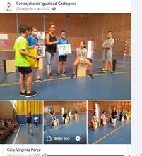

Programa Entrenat_-T

Objetivo: Promover el empoderamiento para la participación de las mujeres en su diversidad identidades culturales, sexuales, étnicas y/o raciales.
Actividades deportivas ofertadas en el barrio Virgen de la Caridad :

- Martes de 18:00 a 19:00: Zumba (para adultas) y Capoeira (para menores)

- Miércoles de 18:30 a 19:30: Entrenamiento básico (para adultas) y Futbol Sala (para menores)
- Viernes de 18:30 A 19:30: Entrenamiento (para adultas) y Futbol Sala (para menores)

Las participantes han sido mujeres, niñas y niños y se han divido para adultas y menores en varios días, se desarrollaban en el mismo espacio y hora .

- Metodologia.

Ha sido activa, participativa y flexible, se ha adaptado a las demandadas de cada grupo atendiendo al nivel físico de los participantes que asistían a las actividades .

- Espacios en los que se ha desarrollado las actividades:

Pabellón Ies Publico Arturo Perez Reverte situado en el Barrio Virgen de la Caridad el cual se divida en varios espacios.

- Cronograma

Actividad | Día | Horario | Participación
Zumba | Martes | 18:00/19:00 | 24
Entrenamiento | Miércoles/Viernes | 18:30/19:30 | 25
Capoeira | Martes | 18:00/19:00 | 12
Futbol sala | Miércoles  /viernes | 18:30/19:30 | 14
Total |  |  | 73

- Evaluación

La participantes desde sus diversidades individuales y sus identidades religiosas,sexuales,étnicas y raciales diversas han enriquecimiento al grupo y han sido un ejemplo de convivencia y choesión.

La continuación del programa entrenate-T viene a demanda de las participantes.
El éxito del programa viene dado por la asistencia a las actividades, además de conseguir los objetivos marcados.
El espacio seleccionado a supuesto un acercamiento de las madres del barrio al IES Arturo Pérez Reverte, estamos contribuyendo con este proyecto a la cohesión del barrio Virgen de la Caridad pero hemos de señalar que han venido participantes de otros barrios cercano a éste como San Ginés y Barrio Peral esto sin duda alguna supone un valor añadido para la visibilización positiva del barrio de las 600 .
La implementación de este proyecto ha sido positivo no solo para las participantes beneficiarias sino también para el barrio cuya recepción ha sido en principio de sorpresa por la gratuidad de las actividades y de su implementación en él mismo barrio y a posteriori a supuesto un empoderamiento grupal a través de la cohesión generada en la actividades.

Aulas musicales de tarde de atención y cuidado: SomXs Flamencxs:

Objetivos:

- Ofrecer un espacio de cuidado, conciliación laboral y familiar utilizando como vía de acción y cuidado la música y el aprendizaje de ésta.
- Ofrecer un espacio de reconocimiento identitario y diversidad.

- Crear vínculos intergeneracionales.Iniciación a las diferentes disciplinas del flamenco: Cajón, baile, guitarra y cante.



Partiendo del cuidado y servicio de atención a menores se han realizado las siguientes actividades: Percusión, baile, guitarra y cante.
Hemos trabajado con los participantes en un entorno cercano, reconocido como propio por parte de las familias ,pero en espacios diferenciado con el fin de favorecer el cuidado y la concentración de los participantes a la hora de trabajar las diferentes disciplinas del flamenco en todas y cada una de sus múltiples facetas, dando a conocer las raíces y la herencia del flamenco a través de las enseñanzas de esta disciplina musical, hemos creado un nexo de unión intergeneracional, además de fomentar el conocimiento de otras culturas a través de la gran herencia multicultural de las que proviene el arte flamenco, así como por sus conexiones con otras músicas y culturas.
- Cronograma

Actividades | Espacio | Horario | Días | Participación/niñ as | Participa  ción/niñ os | General

Baile | Ceip. Stella  Maris | 16:30  18:30 | Martes/Jue ves | 27 | 1
Cante | Ceip.  Stella Maris | 16:30  18:30 | Martes/Jue ves | 1 | 3
Percusión | Ceip. Stella  Maris | 16:30  18:30 | Martes/Jue ves | 5 | 1
Guitarra | Ceip. Stella  Maris | 16:30  18:30 | Martes/Jue ves |  | 9
Total |  |  |  | 33 | 14 | 46

- Metodología:

Abierta y flexible adoptándose a las diferentes edades de los menores ,sus capacidades de atención y número de participantes atendiendo e incentivado y poniendo en valor la disciplina en cumplimiento de horarios y normativa establecidas por los participantes.
- Evaluación.

Se han inscrito: 46 menores, 30 son chicas y 16 chicos.

Percusión |  | Guitarra |  | Cante |  | Baile
niñas | niños | niñas | niños | niñas | niños | niñas | niños
1 | 6 | 1 | 8 | 1 | 4 | 27 | 21

La evaluación se ha basado en esta primera fase del proyecto en la captación y la aceptación e inscripciones, en principio se inició con una previsión mínima de 15 niños y un máximo de 35 y lo hemos adaptado de acuerdo a la demanda que hemos encontrado que ha sido por encima de la prevista.
Se ha realizado una primera toma de contacto con las familias y con los menores que ha resultado positiva basándonos en la aceptación y en la llegada de inscripciones y en le deseo comunicado por parte de las familia de continuar durante el año 2023.
Este proyecto ha influido en las familias, posibilitando el cuidado de menores en horarios no lectivos además de la realización de actividades muy demandadas por las familias del barrio, de esta forma se ha cubierto necesidad y demanda de un parte de la ciudadanía de Cartagena, que reclama continuidad y la estabilización en el tiempo de este proyecto ya que aporta a familias, menores y al barrio valores relacionados son la : Corresponsabilidad,cohesión y diversidad.
Esto supone un bien para toda la ciudadanía de Cartagena y en el futuro podría ser extensible a otros barrios con el fin de promover una ciudad más cohesionada y corresponsable.

Formacion: Cápsulas formativas

Objetivo marcado: Concienciar a la ciudadanía en principios básicos democráticos tales como: Antirracismo, Feminismo, Diversidad y Equidad en contra del racismo, antigitanismo y lgtbifofobia.

- Capsula Formativa : “ Lenguaje Racista “ con la colaboración de Silvia Albert : actriz, directora teatral, creadora y activista feminista antirracista. Con motivo 21 de Marzo día contra la Discriminación.

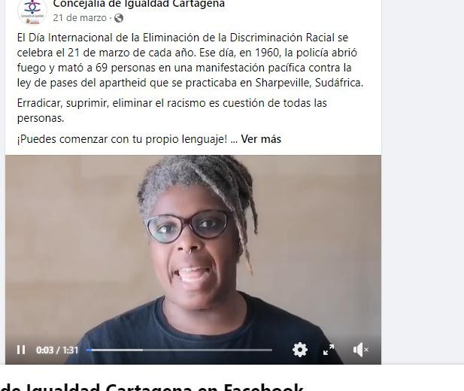

https://www.instagram.com/p/CbW9SVDF6LR/

https://www.facebook.com/igualdadcartagena/videos/509940977162200

- Dos Capsulas formativa con motivo del 8 de Abril dia internacional del Pueblo Gitano contamos con la colaboración de Patricia Galvan ,actriz ,monologuista a traves de 2 producciones audiovisuales que desmonta prejuicios y esterotipos que recaen sobre la Comunidad Romaní.
1. Significado de micropayismo y macro payismos.

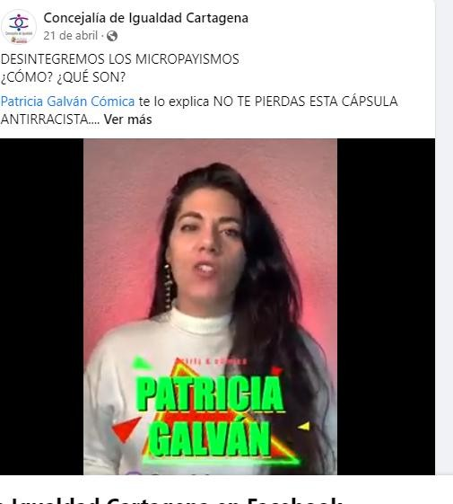

https://www.instagram.com/p/CcFes3IF1EG/

https://www.facebook.com/igualdadcartagena/videos/314708524137702

- Desintegremonos de los micropayismo.

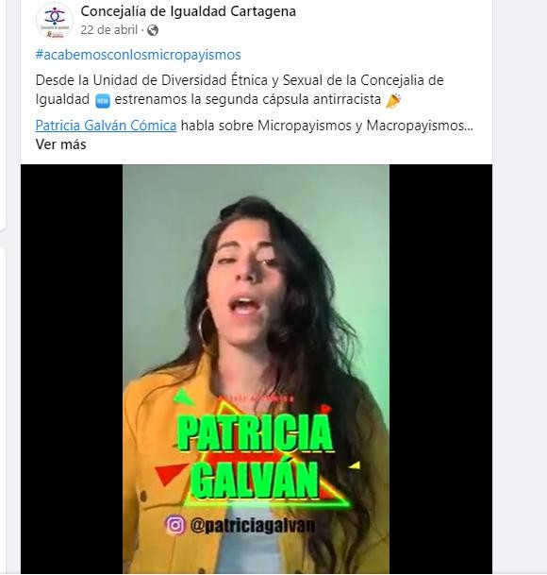

https://www.instagram.com/p/CcGSQb-FxkF/

https://www.facebook.com/igualdadcartagena/videos/3049598682018022

  - Directo On lin en directo a Patricia Galván Cómica y Carmen Fernández responsable de la Unidad de Diversidad debatiendi sobre prejuicios y estreotipo el titulo del directo fue : DESINTEGREMONOS DE LA CULTURA RACISTA
#igualdad #cartagenadiversa
#concejaliadeigualdad #antirracismo
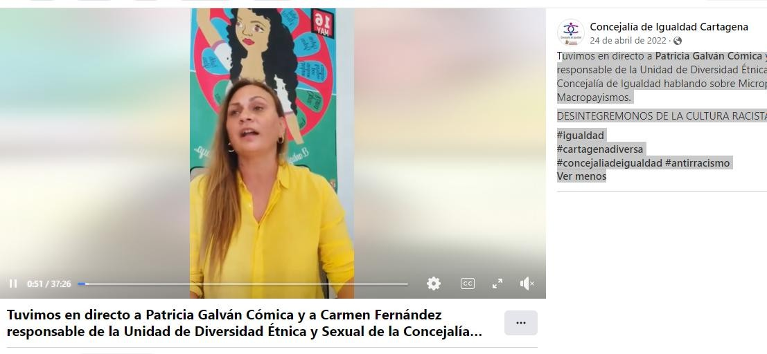

https://www.facebook.com/100067902101875/videos/398985545155596/? so =permalink

  - Capsulas formativa con motivo del 15 de Mayo dia internacional de las familias diversas . Material pedagogico e informativo sobre los tipos de familias.contamos con lacolabroación de Eva Hernádez educadora y activista feminista lgtbiq+.

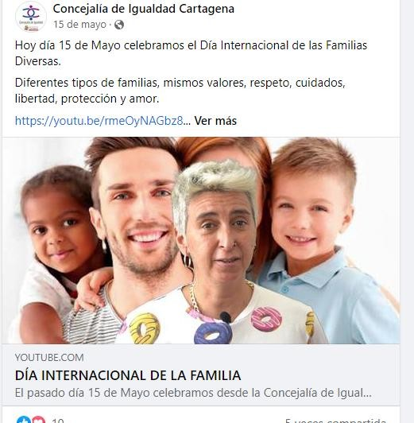

https://www.instagram.com/p/CdkgPBWFcjk/

https://youtu.be/rmeOyNAGbz8

Jornadas

Objetivo marcado : Establecer un diálogo diferente y diverso con la población de Cartagena basado en la flexibilidad, eficacia y eficiencia, atendiendo a nuevas estrategias de acción que partan de las propias comunidades con diferentes identidades.
  - Jornadas 8 M : Resilencia, transformación y futuro.

Lugar: CIM

Día: 25 de Marzo a las 9:30.

Estas jornadas dieron a conocer contextos, propuestas y demandas de las mujeres romani, afganas,iranis , árabes y afrodescendientes .

Programa:

10:00 / 10: 30 Mujeres Afganas: “Resilencia “Situación actual y consecuencias de las intervenciones externas de otros países”. Khadija Amin (Periodista)
10:30 / 11: 00. Mujeres romaní: “Cuotas y empleo” .Movimiento de base social y transformación.

11:00 / 11: 30 Mujeres árabes: “Protocolos y racismo. Contexto, y demandas de mujeres arabes lgtbiq. : NESSRI EL HACHLAF BENSAID (Licenciada en Derecho y Periodismo)
11:30 / 12:00 Mujeres Afro: “Trabajar desde la Diversidad “Porque y cómo surge el movimiento Afro y sus consecuencia y como se traslada a otros movimiento de otras comunidades. Lucia Piedra Lagarre
12:00/12:30 Mujeres Iranis y Bajais. Contexto y análisis. Ryma

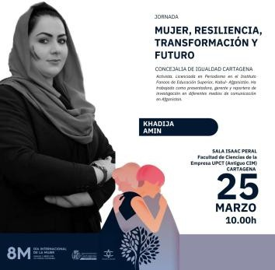
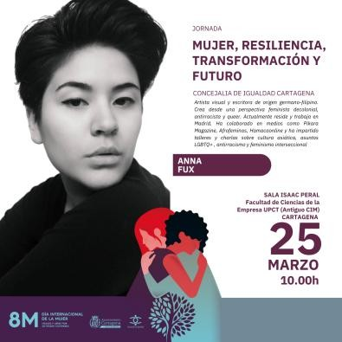
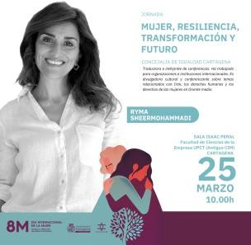

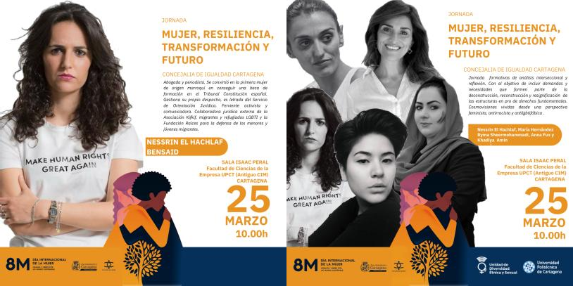
https://www.instagram.com/p/CbPTOrUNyM6/

https://www.instagram.com/p/CbPVA0rtJaZ/

https://www.instagram.com/p/CbPkQwkNGD-/

https://www.instagram.com/p/CbPmpqONsSd/

https://www.instagram.com/p/CbPs75KNJ8e/

Evaluación :

Con un aforo diverso , representante de diferentes comunidades étnicas,raciales y diversidad de profesiones desde funcionari@s a empresari@s el cual participó activamente recogiendolas propuestas de las ponentes.El foro fue compartido por profesionales y directivos de diferentes empresas de los privado y lo publico el objetivo era: Ofrecer herramientas de deconstrucción, reconstrucción, y resigificación social y sensibilizar en la implementeación de cuotas laborale con el fin de incluir a mujeres de diferentes comunidades étnica,raciales y sexuales.
  - Jornadas 16 de Mayo : Resistencia Romaní. : “Resistencia Romaní , referentes del ayer y hoy”

Objetivo marcado : Impulsar encuentros, reivindicativo, culturales, formativo y lúdico de análisis para mujeres con diversas identidades étnicas, culturales, raciales, sexuales y religiosas desde el protagonismo y posición de sus propias voces protagonistas como diseñadoras y evaluadoras.
Se realizaron unas jornadas europeas desde un perspectiva gitana e intergeneracional que ofreció un visión amplia de la diversidad de la comunidad romaní, dando a conocer el contexto histórico actual de la Mujeres gitanas en Rumanía y en España.
Conferencias y música mezclada “ Proud Romaní “ protagonizada por mujeres gitanas , referentes, lideresas, activista y feministas de distintas países, comunidades y ámbitos, expusieron historia, cosmovisiones gitanas con testimonios de lucha y resistencia.
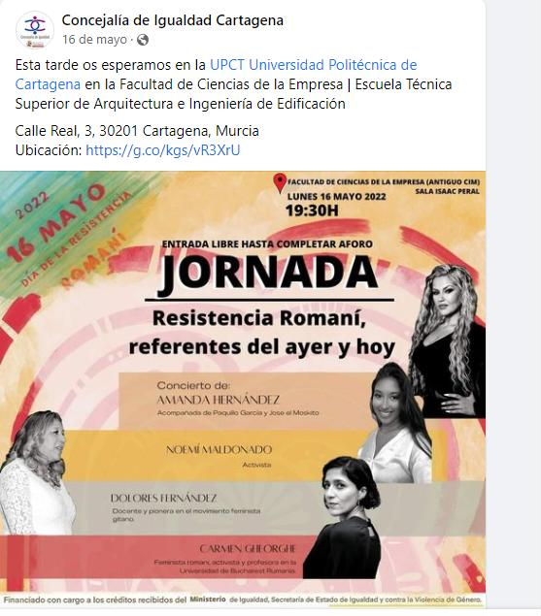

  - 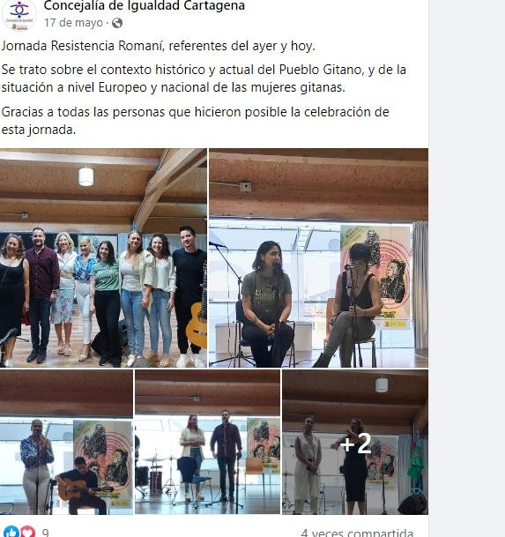

https://www.facebook.com/photo?fbid=331275185812549&set=pcb.331275382479196

Programa:

19: 30 Inauguración: Concejal David Noguera. 19:35: Presentación del video Memoria Histórica.
19: 40. Mesa “Resistencia Romaní “Referentes del ayer y hoy”

19: 45 -20:00 -Carmen George. “Contexto histórico y actualidad de Mujeres Gitanas en Rumania (Profesora de la universidad de Bucarest y presidenta de la asociación feminista en Rumania Opre Romja.)
20:00- 20: 20- Dolores Fernández “Resistencia y lucha intergeneracional” (Profesora, asesora del Instituto de cultura Gitana y una de las pioneras en el movimiento feminista gitano, ya que es una de las creadoras y fundadoras de la 1ª Asociación de Mujeres Gitanas a nivel nacional denominada ROMI intervendrá junto a su hija Noemí Maldonado Fernández estudiante de 4 ª de enfermería y activista.
20:35- 21:35 Concierto de: Amanda Hernández acompañada de Paquillo García y José “El moskito
Evaluación:

Alrededor de 300 personas asistieron a las jornadas se congrergó a mujeres de casi todos barrios de Cartagena ,un numero importante de comunidad gitana y otras comunidades. Profesionales experta en diferentes ambitos educativos y sociales y profesionales de ambitos muy diversos desde vendedoreas ambulantea a profesoras de universidad . con el siguiente objetivo :Impulsar el reconocimiento identitario y promover la participación de futuras mujeres lideresas racializadas de manera activa en el desarrollo de la vida política, económica y social de Cartagena.
Campañas .

Objetivos :

- Fomentar la cohesión social apostando de manera responsable por la población étnica, racial, cultural y lgtbiq de Cartagena.
- Fomentar la corresponsabilidad social y política.

  - Campañas en redes y transmisión on line en directo: Las jornadas 8M se retransmisieron en directo a través de nuestra redes para potenciar el mensaje a mayor población y que permanezca en el tiempo.

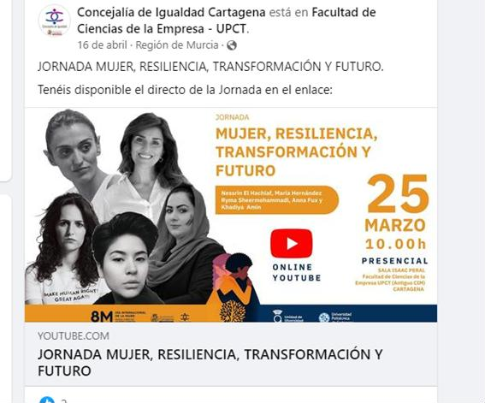

https://www.cartagena.es/agenda_ciudad_detalle.asp?id=2183

  - Día Internacional de la Visibilidad Transgénero: Campaña realizada desde una perpectiva interseccional .
Se celebra el 31 de marzo de cada año con el objetivo de crear, concienciar y sensibilizar sobre las múltiples discriminaciones que sufren las personas trans y sus consecuencias sociales, políticas y económicas,se realizo un cartel de producción popia de ésta unidad en colaboración con la artista Trinidad Jimenez “Reyerta”,con un diseño que parte de una análisis interseccional tomando como protagonista a una mujer romaní trans incluyendo el idioma romani en el propio cartel.

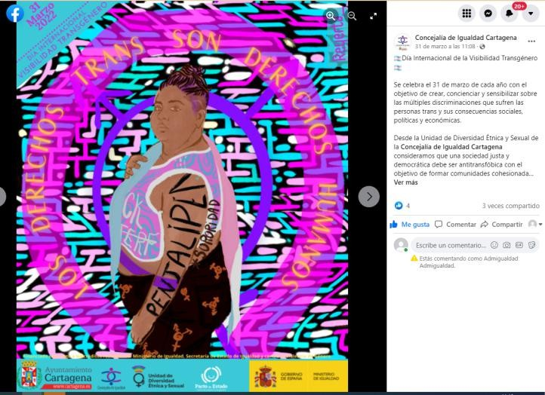

https://www.instagram.com/p/Cbw3KcYN_43/

https://www.facebook.com/photo.php?fbid=301060372167364&set=pb.100067902101875.- 2207520000.&type=3
  - Día Internacional de la Visibilidad Lésbica, con el objetivo de fomentar la corresponsabilidad social y política apostando por la igualdad de derechos .
Realizamos el Izado de bandera y campaña en redes se realizo un cartel de producción popia de ésta unidad en colaboración con la artista Trinidad Jimenez “Reyerta”,con un diseño que parte de una análisis interseccional tomando como protagonista a una mujeres pertenecientes a comunidades étnicas y con el mesaje : No a la Lesbofobia

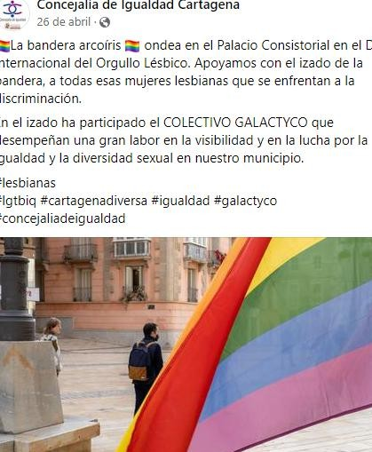

https://www.instagram.com/p/Cczx4ymMIco/

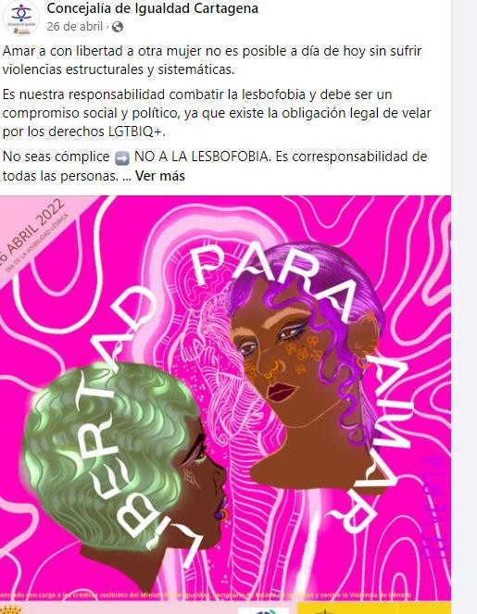
https://www.cartagena.es/detalle_noticias.asp?id=68148&fbclid=IwAR1B29nHUF4zKaDda 415x TfuP4krsuQYb1DaqdTJ_yK1gkxIuw35aczpw

https://www.instagram.com/p/Cc0SSgFsfqM/

https://www.facebook.com/photo/?fbid=317582270515174&set=a.250867223853346

  - Colaboración con Huellas de Mujer : Propuesta realizadas e implementadas ;visibilización de mujeres cientificas de comunidades étnica y raciales diversas en los murales realizados en Cartagna se incluyo a : Sofia Kovaleskaya matemática y mujere romaní y Wangari Muta Maathai bióloga, ecologista y activista .

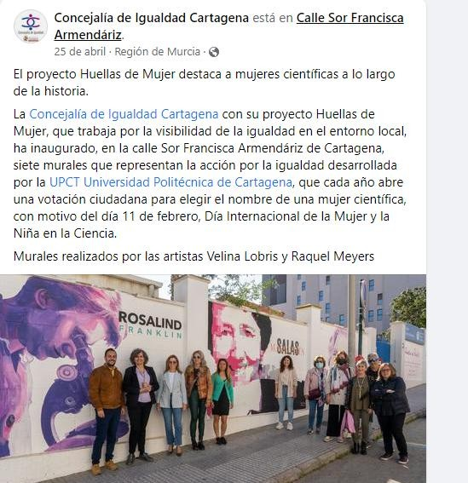

https://www.instagram.com/p/CcxiKpDMYK0/

https://www.cartagena.es/detalle_noticias.asp?id=68129&fbclid=IwAR1q2eeunZXkXMFRPEz9Up

ZXeBh-fbt9hfd3vW2gn89xKp0UHXHvQQHBP7Q

https://www.instagram.com/p/CdNs9vmNhFI/

https://www.instagram.com/p/CdRWj08I0Y6/

https://www.instagram.com/p/CdaPx3BtixI/

https://www.instagram.com/p/CddSpANthuI/

https://www.instagram.com/p/Cdibl-XNOVZ/

https://www.facebook.com/photo?fbid=330911962515538&set=a.250867223853346

https://www.instagram.com/p/CdnS-e8NX8D/

https://www.facebook.com/photo?fbid=330684905871577&set=a.250867213853347

  - Campaña 16 de Mayo Resistencia Romaní.

Objetivo: Visibilizar el papel histórico las de mujeres gitanas como protagonista y sujetos activos de cambio de status social y político.
Por cuarto año consecutivo se lanza la campaña: “16 de Mayo Resistencia Resistencia Romaní. En este año se destacarón a las siguientes personalidades:
    - Ceija Stojka (Kraubath, Austria, 1933-Viena, Austria, 2013 – Pintora y escritora , superviviente de los campos de concentraciónón nazis.
    - Katarina Taikon, fue una destacada activista y líder del movimiento de derechos civiles romaní en Suecia.
    - Alfreda Noncia Markowska es una

mujer polaco-romaní que sobrevivió al Holocausto romaní ( Phorrajmos ) durante la Segunda Guerra Mundial, y es conocida por salvar de la muerte a cincuenta niños judíos y romaníes.
Esta campaña contó con una amplia difusión en redes sociales y estuvo presente en Muppys en mobiliario urbano .

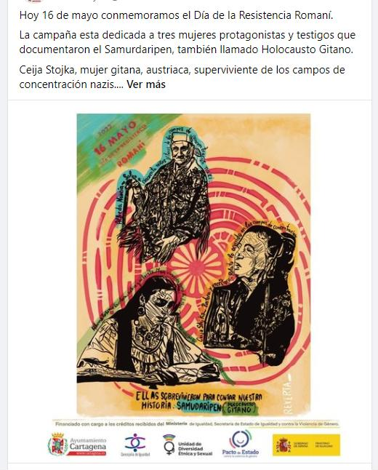

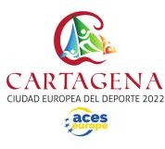

  - Campaña 17 de Mayo contra la lgtbifobia. Se realizó carteleria en muppys y en autobuses por cuarto año consecutivo con el objetivo de apostar de manera responsable por la población lgtbiq de Cartagena.

https://www.instagram.com/p/CdqB5get4fh/

https://www.facebook.com/photo?fbid=331378989135502&set=a.250867213853347
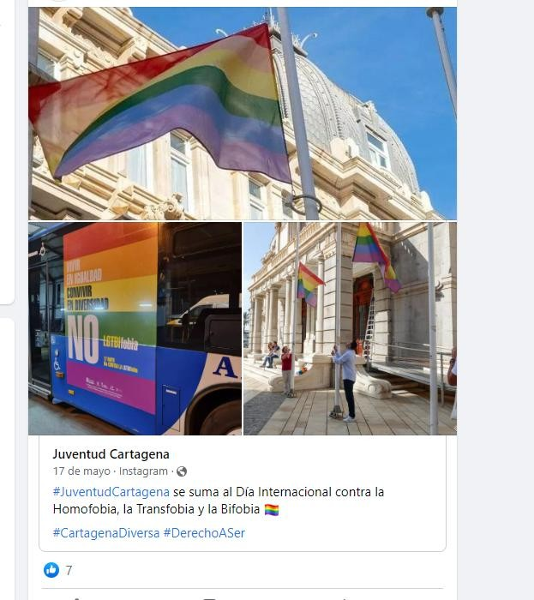

https://www.instagram.com/p/CdsUW0UtkjS/

https://www.cartagena.es/detalle_noticias.asp?id=68464&pagina=1&c&t&d&h&fbclid=IwAR2QD WRKN15Sp2cMdyUOEYpN6aakcJipS5BlJEq59IkJrk1T-vlr_c25zC4

  - Campaña Dia Mundial de la Diversidad . Se realizo campaña en redes apoyando la visibilización de éste dia. Con una producción de diseñoe implemnetación propia de ésta unidad titulada : “ No soy tu Gitana llamame por mi nombre” en el que se hace una reflexion sobre el Antigitanismo y sus consecuencias.

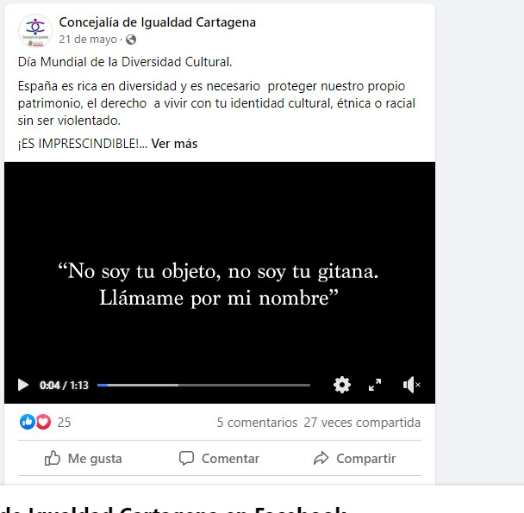

https://www.instagram.com/p/Cd0K4pJlLHl/

https://fb.watch/k7iytukxRm/

  - Campaña Orgullo . Se realizó izado de bandera, actualizando la bandera lgtbiq + añadiendo las franjas que corresponden a las comunidades étnicas y raciales y a las diferentes identitades de género se realizó campaña en redes y se apoyaron las acciones de la asociacion Galactyco

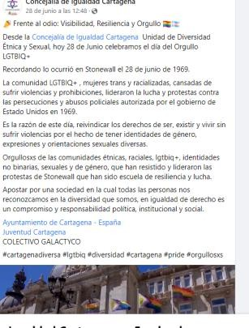
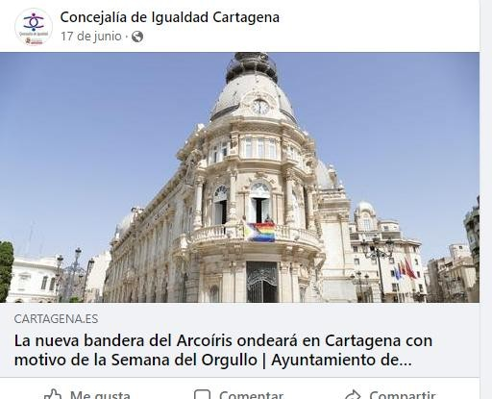

https://www.cartagena.es/detalle_noticias.asp?id=69009

https://igualdad.cartagena.es/noticia_detalle.asp?id=72795

https://www.instagram.com/p/CfWJXLys5zX/

https://fb.watch/k7nW-VuUCR/

https://igualdad.cartagena.es/noticia_detalle.asp?id=68962

https://www.facebook.com/photo/?fbid=356933053246762&set=a.250867223853346

https://www.facebook.com/photo/?fbid=761931421887221&set=pcb.761932441887119

Colaboraciones:

  - Colaboración con Cartagena Piensa : Propuesta de conversatorio con Lucia Mbomio . La respuesta del aforo fue positiva y con el ánimo de repetir charlas desde esta perspectiva antirracista imprescindibles.
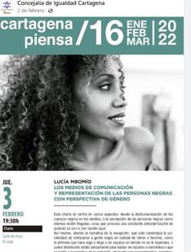

  - Colaboración con el plan de igualdad con propuestas concreta desde una analisis interseccional de género.

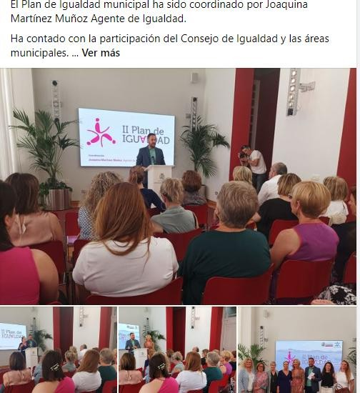

https://www.instagram.com/p/CeTUhB5MVdY/

  - Colaboración con El Plan de corresponsabilidad : Colaboración con propuestas concreta desde una analisis interseccional de género.

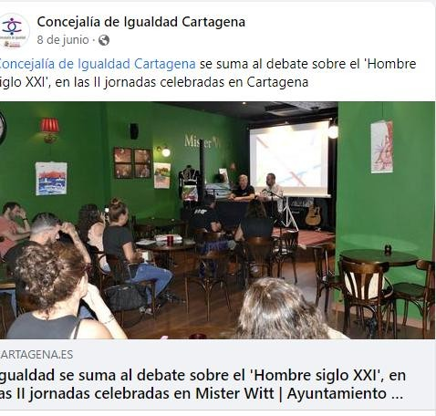

https://www.cartagena.es/detalle_noticias.asp?id=68865

Tabla Resumen de acciones.

Acciones realizadas | Total acciones
- Campañas | 8
- Jornadas | 2

- Colaboraciones |  | 3
- Formaciones |  | 5
Programa Entrena-T | Actividad | Participaciones
 | Zumba | 24
 | Entrenamiento | 25
 | Capoeira | 12
 | Futbol sala | 14
Aulas de tarde musicales “Somos Flamencxs” | Modalidad | Nº Alumnos /as
 | Percusión | 7
 | Guitarra | 9
 | Cante | 5
 | Baile | 48
Talleres educativos : | Nº total
 | Centros | 20
Cajon Diverso
 | Alumnas/os | 1471
Lideresas
 | Sesiones | 73
Historia del Pueblo Rom

3.2.4 PROGRAMA DE PARTICIPACIÓN, REFLEXIÓN Y VISIBILIZACIÓN

Desarrollo de programas y proyectos para potenciar la igualdad en diferentes ámbitos a nivel local, impulsando la participación activa de la población, con el objetivo de promover espacios y estrategias para la reflexión y el debate.

PROGRAMA #CONECTAENIGUALDAD

Programa online de intervención socioeducativa sobre igualdad. Se establece por medio de las redes sociales y página web de la concejalía de Igualdad para la transmisión de contenidos, desarrollo de actividades, promoción de acciones, desde la participación activa de los agentes sociales y la población. Las intervenciones socioeducativas realizadas desde el programa permiten una interacción directa con la ciudadanía por medio del intercambio de mensajes, comentarios y la creación de contenidos.
Este programa supone una estrategia interdisciplinar que permite al equipo de profesional que integra la concejalía de Igualdad y el CAVI desarrollar actuaciones por medio de contenidos audiovisuales, publicaciones, formaciones, directos y/o píldoras educativas, promoviendo un cambio de perspectiva, fomentando la igualdad y la prevención de la violencia hacia las mujeres.
Estas actuaciones permiten que las personas que usan las diferentes plataformas online, se participen de forma activa, por medio de la interacción con el contenido. De esta forma se convierten en protagonistas de su proceso de cambio y aprendizaje. Los objetivos se crean por medio de la evaluación de las demandas recibidas y de los datos obtenidos.
El diseño de las intervenciones se establece por medio de un calendario con las campañas anuales, efemérides, servicios y actividades. Todo ello elaborado por el equipo interdisciplinar de la concejalía de Igualdad y CAVI Cartagena, siguiendo los objetivos de cada área y unidad. El proceso de diseño se realiza analizando y adaptando el contenido al grupo de personas a la que va dirigida la actuación.

Nuestra finalidad desde el programa #conectaenigualdad es que el contenido sea compartido y utilizado de forma libre como material para otras entidades, docentes, profesionales y público en general; como una herramienta para la prevención de las violencias hacia las mujeres y promoción de la igualdad.
Las principales plataformas que utilizamos para la implementación de las actuaciones son las redes sociales de Instagram, Facebook y YouTube.
Procedemos a enumerar las intervenciones realizadas durante el año 2022 en el programa #conectaenigualdad, se dividen en cuatro bloques:
- CAMPAÑAS, referido a las actuaciones organizadas de forma anual que se realizan con una determinada finalidad, en su mayoría se repiten de forma consecutiva.
- STREAMING, en su mayoría engloban las actuaciones realizadas en directo en diferentes medios online.
- INTERVENCIONES EN LOS PROGRAMAS DE LA CONCEJALÍA, referidas a la promoción de los programas y servicios, se concretan en vídeos que explican el funcionamiento, los objetivos y la población a la que van dirigidos, además del diseño de series de publicaciones concretas para informar y promover el acceso a los recursos.
- GESTIÓN DE CONTENIDOS DIGITALES, en este bloque se desarrollan los procesos de gestión web, administración y mantenimiento de herramientas digitales y online.

CAMPAÑAS:

  - SI TE AHOGA NO ES AMOR. ACTUACIONES:

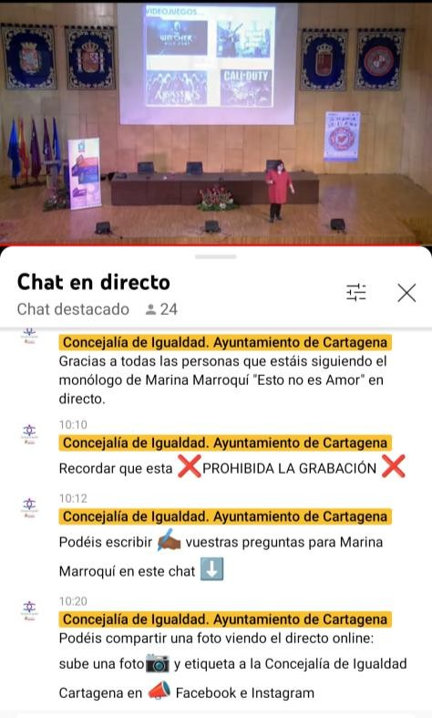
    - Colaboración en el DIRECTO con Marina Marroquí. Habilitando la plataforma y contestando a los comentarios recibidos online.
    - Video resumen del monólogo “Esto no es amor”, recogiendo las experiencias de las personas jóvenes participantes y del profesorado.
https://www.youtube.com/watch?v=SouBBYFvOFU
    - Soporte en redes sociales en el diseño y distribución de la campaña.
https://www.instagram.com/p/CaFGP3LNbbu/
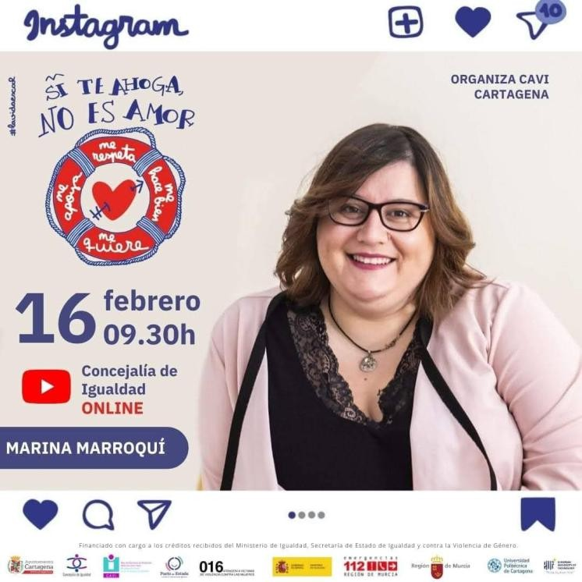

2 8 DE MARZO

Creación, diseño y elaboración de material para la promoción de la campaña.

ACTUACIONES
  - Diseño del contenido del programa de actividades “8M”
  - Promoción 8M: https://www.instagram.com/reel/Ca2ROE2ltm9/

  - Promoción de actividades y jornadas:
𝐉𝐎𝐑𝐍𝐀𝐃𝐀 𝐌𝐔𝐉𝐄𝐑, 𝐑𝐄𝐒𝐈𝐋𝐄𝐍𝐂𝐈𝐀, 𝐓𝐑𝐀𝐍𝐒𝐅𝐎𝐑𝐌𝐀𝐂𝐈𝐎́𝐍 𝐘 𝐅𝐔𝐓𝐔𝐑𝐎
  - Creación, diseño y promoción de contenidos en las siguientes intervenciones: LA SENDA DE TU CORAZÓN
+𝑸 𝑴𝒖𝒔𝒂𝒔 𝑭𝒆𝒔𝒕,
HIP HOP FEM (colaboración junto con la concejalía de Juventud), LEER PENSAR E IMAGINAR (colaboración con la concejalía de Cultura), PRESENTACIÓN LIBRO ELLAS LEEN POESÍA.
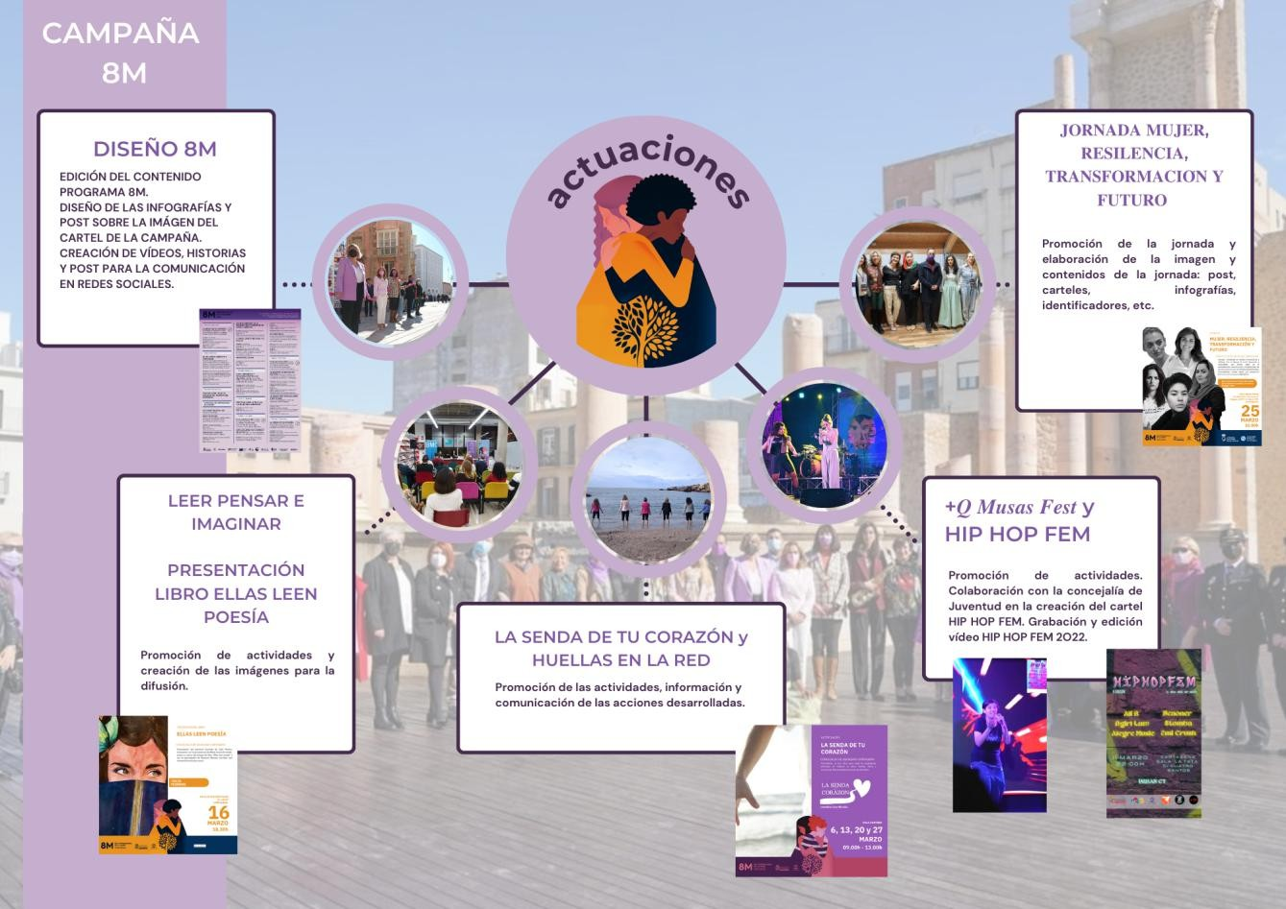

ACTUACIONES
- Edición del programa de mano.
- Diseño de las infografías y post sobre la imagen del cartel de la campaña. Promoción de la jornada y elaboración de la imagen y contenidos de la jornada: post, carteles, infografías, identificadores, etc.
- Creación de vídeos, historias y post para la comunicación en redes sociales.
- Edición y reproducción del contenido que se visualizó en las pantallas durante la realización de la jornada.
- Vídeo resumen recopilación de la jornada.

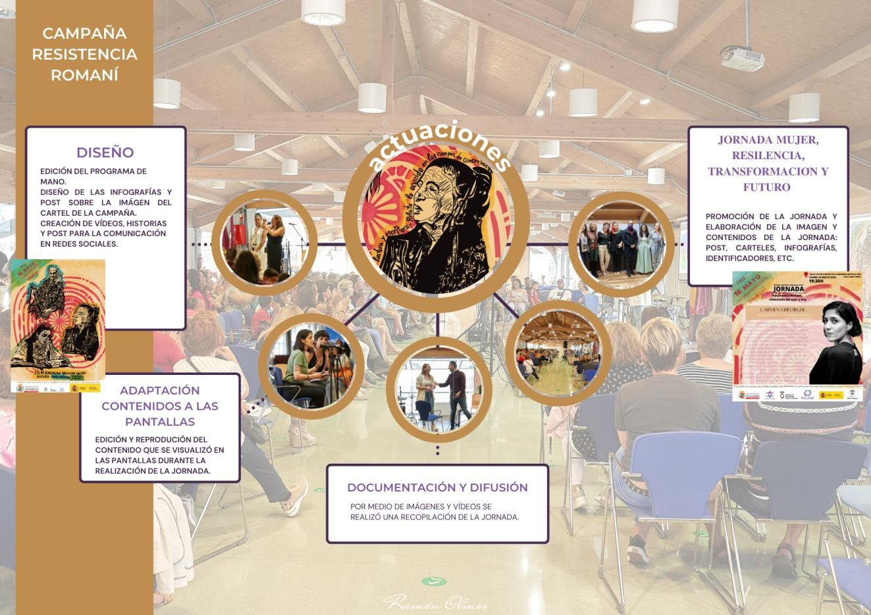

1. 3 RESISTENCIA ROMANÍ

1. 4. ORGULLOSXS

1. 4 CONTRA LA TRATA Y EXPLOTACIÓN SEXUAL DE MUJERES Y NIÑAS

· DISEÑO GRÁFICO DE LA GUÍA DE RECURSOS VÍCTIMAS DE TRATA CON FINES DE EXPLOTACIÓN SEXUAL Y PARA MUJERES EN CONTEXTOS DE PROSTITUCIÓN. GUÍA REALIZADA EN COLABORACIÓN CON EQUIPO CAVI
CARTAGENA: https://igualdad.cartagena.es/trata.asp
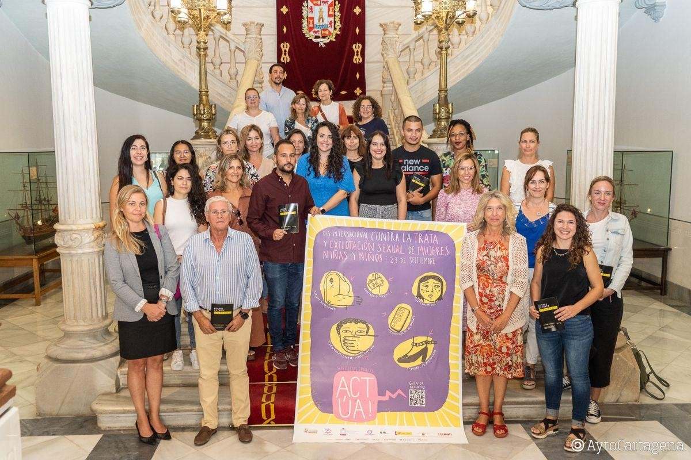

8 CAMPAÑA 25N.

· Edición de vídeo para redes sociales 25N ES TODOS LOS DÍAS ¿Y YO QUÉ HAGO?,

ENLACE: https://www.youtube.com/watch?v=D5JcBqHS7Oo&list=PLgsnV- XhYWjg9u_7rv01LTv3iGC5TXGxv

STREAMING:

  - LENGUAJE RACISTA: MICROPAYISMOS Y MACROPAYISMOS.

Directo con Patricia Galván, cómica, actriz y monolouista, y Carmen Fernández responsable de la Unidad de Diversidad Étnica y Sexual de la concejalía de Igualdad, como actuación dentro de las píldoras antirracistas.
ENLACE: https://www.instagram.com/p/CcnsUtfJbc-/

INTERVENCIONES EN LOS PROGRAMAS DE LA CONCEJALÍA.

Las intervenciones de los programas de la concejalía de Igualdad se realizan creando, diseño y promocionando los diferentes servicios y programas por medio de: campañas, post y videos. Realizando una difusión en redes sociales con videos promocionales.

3.1. II PLAN DE IGUALDAD

Vídeo y publicaciones para la promoción del II Plan de Igualdad municipal:
https://youtu.be/Ngm6dsqYQ-o

ESCUELA EMPODERAMIENTO PARA MUJERES

Vídeos y publicaciones sobre las actividades realizadas, experiencias y publicidad de los talleres: https://www.youtube.com/watch?v=rZG2B9sIo7M&list=PLgsnV- XhYWjj_LKx5zobdmPOFDD-
COgxJ&index=1

VIVERO DE EMPRESA PARA MUJERES

Se realizó un vídeo explicando que es el Vivero de Empresas para Mujeres de Cartagena, colaboró Hortens Soler en la locución del vídeo: https://www.youtube.com/watch?v=la8KhnSrHKE&list=PLgsnV- XhYWjhd9gjAHf6D8zwyybHbPZwi&index=1

LISTA DE REPRODUCCIÓN EN YOUTUBE “EMPRENDEDORAS”

En el ámbito de la empresa y el trabajo se ha continuado difundiendo y proyectando la figura de las mujeres emprendedoras. Las acciones se han desarrollado junto con el Vivero de Empresas para Mujeres realizándose entrevistas a las emprendedoras que ha comenzado su proyecto en las instalaciones del Vivero, gracias al formato de micro entrevistas realizado y a las publicaciones de las diferentes empresas y emprendedoras que desarrollan su actividad en el Vivero. La finalidad es visibilizar a mujeres emprendedoras que comienzan sus proyectos laborales.

    - Natalia Oksymets (17.01.2022) que ha comenzado su emprendimiento en el Vivero de Empresas para Mujeres de Cartagena desde Prada Asociados/Prestige Natali un servicio de inmobiliaria y agencia de viajes encargado de la intermediación y mediación en la compra de propiedades, organizan la estancia y las actividades turísticas durante el viaje.
https://youtube.com/shorts/DtWPgy5AW2A?feature=share

    - Hortens Soler (26.01.2022) es responsable de comunicación y proyectos de la empresa Europa Innovación recientemente instalada en el Vivero de Empresas para Mujeres. Transforman
las necesidades y

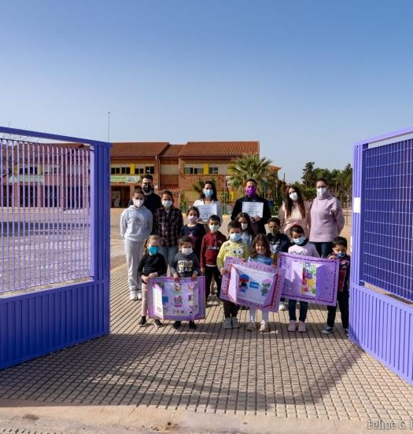

problemáticas en ideas para convertirlos en proyectos. https://www.youtube.com/watch?v=eot7U8Da8ag
    - Diana Quintero (12.08.2023) psicóloga con despacho en el Vivero de Empresa para Mujeres.
https://www.youtube.com/watch?v=IPRpQ2jtDEs&list=PLgsnV- XhYWjhd9gjAHf6D8zwyybHbPZwi&index=8

PROMOCIÓN PROGRAMAS EDUCATIVO

Difusión del programa educativo para el fomento de la igualdad en el entorno escolar - primaria v programa educativo para el fomento de la igualdad y prevención de violencia de género en secundaria.

Acción a destacar: La Puerta Violeta. 01/02/2022

El CEIP Vicente Medina ha inaugurado su puerta Violeta en el acceso principal al centro. Una propuesta que han llevado a las aulas por medio de un proyecto. El alumnado ha creado su propia puerta Violeta y dentro de ella han reflexionado sobre la igualdad. En ellas también han escrito y representado mensajes contra la violencia hacia las mujeres. Este proyecto se ha materializado gracias al trabajo de las concejalías de Educación e Igualdad.

E
l
r
e

el creado por el programa #conectaenigualdad alcanzo un total de 22k visualizaciones: https://www.instagram.com/reel/CZcwpINJuMW/

PLAN CORRESPONSABLES

Se gestionó junto el Plan Corresponsables y LAIKA WAY una campaña de marketing para visibilizar y publicitar los servicios ofertados.

GESTIÓN DE CONTENIDOS DIGITALES

  - CREACIÓN NUEVO APARTADO EN LA PÁGINA WEB DE LA CONCEJALÍA DE IGUALDAD.
El comienzo del Plan Corresponsables llevo consigo la apertura de una nueva página dentro de la web oficial. Para mejorar la redirección de las familias a los servicios de este plan, se ha creado un dominio www.unetealacorresponsabilidad.com
ENLACE: www.unetealacorresponsabilidad.com

CREACIÓN DE NUEVOS APARTADOS EN LA WEB DE LA CONCEJALÍA DE IGUALDAD:
- Contra la Trata y Explotación Sexual de Mujeres y Niñas:
https://igualdad.cartagena.es/trata.asp

- II Plan de Igualdad: https://igualdad.cartagena.es/plandeigualdad.asp

PROYECTO HUELLAS DE MUJER

Huellas de Mujer, es un proyecto social y cultural, para la representación y promoción de la igualdad en el ámbito local. Se establecen dos líneas de actuación, acciones y movimientos sociales por la igualdad, y el reconocimiento de las mujeres que han sido relevantes en la historia de Cartagena. El proyecto Huellas de Mujer, interviene de forma directa en los espacios urbanos de la ciudad interactuando con la ciudadanía por medio de las manifestaciones artísticas en los murales, monumentos y otros soportes. La instalación de los códigos QR junto a las obras de arte urbano ha permitido que la ciudadanía pueda conectar de forma directa con la información en internet. De esta forma generamos una herramienta de acción social por la igualdad en las calles de la ciudad de Cartagena. El proyecto se estructura en tres ejes:
- El primer eje, es la investigación, análisis y recopilación de la información de la historia y de las acciones por la igualdad a nivel local.
- El segundo eje, es la representación en los espacios públicos de la ciudad, por medio de intervenciones artísticas y presencia en la calle, llevando acabo una estrategia de transmisión, desarrollo y promoción de la cultura hacía la ciudadanía.
- El tercer eje, conecta todo el proyecto desde la presencia en internet, donde se publican las biografías de las mujeres y las acciones por la igualdad en la página web de la concejalía de igualdad, en el apartado Huellas en la Red, en redes sociales y en otras plataformas de búsqueda de información online.

Para ello, se trabaja en red con diferentes agentes sociales de la ciudad, como áreas municipales, entidades, asociaciones y por supuesto la ciudadanía, que tienen un papel destacado en el proyecto.

La integración del proyecto en internet permite que la ciudadanía pueda encontrar información, alcanzando a más personas, siendo un medio de difusión de la cultura y la información.
Desde Huellas de Mujer contribuimos a la reducción de la brecha de género digital,

trabajando en ampliar en internet la presencia de la igualdad y aumentar el número de biografías de mujeres que han sido parte de la historia de Cartagena, de esta forma eliminamos otra barrera contra la discriminación y potenciamos el reconocimiento de aquellas mujeres que han sido invisibilizadas. Destacar de forma conjunta que, las asociaciones, movimientos y actuaciones por la igualdad necesitan ser visibilizados para que sean ejemplo de buenas prácticas y despertar en la población la motivación para contribuir en potenciar la igualdad en el entorno local.

Los códigos QR en la calle, junto a las representaciones artísticas permite la integración de todo el proyecto y ponerlo al alcance de aquellas personas que quieran conocer más.
Los códigos QR redirige a la información detallada en la web de la concejalía de Igualdad. De esta forma cualquier persona con un dispositivo móvil podrá acceder a conocer más detalles sobre la vida y repercusión de cada Huella. Además, estamos trabajando en aumentar la presencia en internet por medio de la edición de las investigaciones realizadas en plataformas, enciclopedias y de esta forma posicionarnos en los principales motores de búsqueda online, facilitando así la accesibilidad a la información.

- Actuaciones realizadas.

MURALES MUJERES EN LA CIENCIA COLABORACIÓN CON LA INICIATIVA PROMOVIDA POR LA UPCT.

NOTA DE PRENSA.
https://www.cartagena.es/detalle_noticias.asp?id=67072&pagina=1&c=63&t=&d=&h=

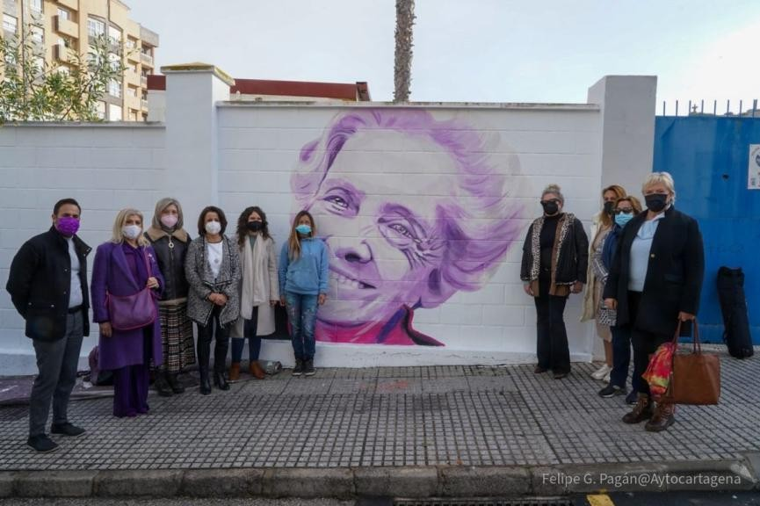

HUELLAS EN LA RED
Actividad Huellas en la Red de la Concejalía de Igualdad del Ayuntamiento de Cartagena. Enlace: https://www.instagram.com/p/CaO73xhsg0B/
Entrevista en la SER: https://www.instagram.com/tv/Carwb98lGmk/

Huellas en la Red es un evento de edición en Wikipedia para crear y mejorar artículos sobre movimientos por la igualdad, asociaciones, actuaciones que desde nuestro municipio se realizan por la igualdad y mujeres en la historia de Cartagena.

Esta actividad se desarrolló los días 11 y 12 de marzo de 2022, el primer día se participó en el taller de "APRENDE A EDITAR EN WIKIPEDIA" para aquellas personas que quieran tener conocimientos previos de edición o que estén interesadas en aprender a editar en Wikipedia. El segundo día, se realizó la "MARATÓN DE EDICIÓN EN WIKIPEDIA" las personas inscritas podían editar artículos de nueva creación o mejorar los ya existentes.

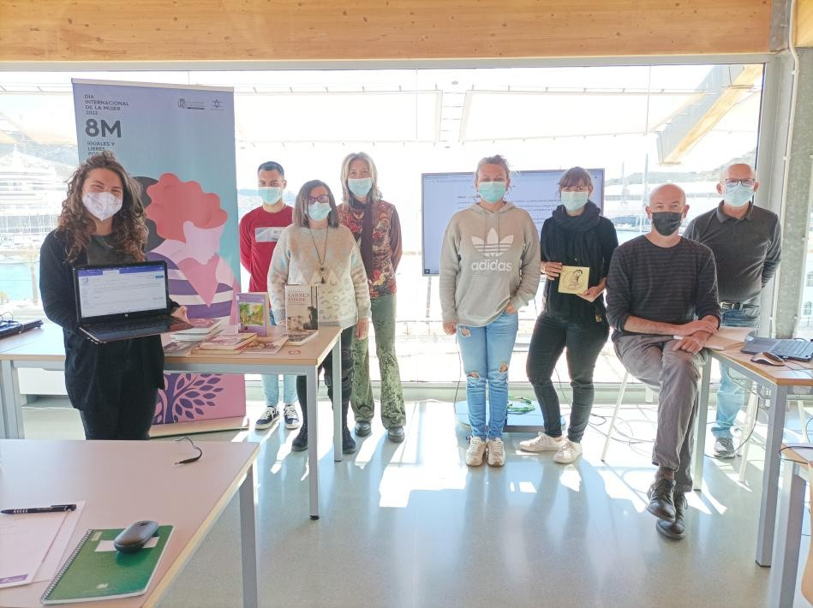

Contamos con la participación de varias asociaciones que escribieron artículos como por ejemplo Gitanas Feministas por la Diversidad, asociación a nivel local y nacional, lactancia madre a madre, asociación memoria histórica de Cartagena. Además hemos recibido el apoyo de muchas personas que se han unido haciendo aportaciones a la actividad como Marisa Soria, hija de Josefina Soria que nos ha facilitado información, poemas inéditos y fotografías, o Adrián Vidal editor en Wikipedia y que ha escrito en otras ocasiones artículos como el de la arqueóloga e historiadora Blanca Roldan.

Contamos con la colaboración del Archivo Municipal de Cartagena, la Biblioteca Municipal y el apoyo de WIKIMEDIA ESPAÑA que ha facilitado y habilitado el acceso a la plataforma, y a expresado su interés y apoyo a esta actividad.

¿Cómo surge HUELLAS EN LA RED? A partir del proyecto HUELLAS DE MUJER con el objetivo de dar visibilidad a la igualdad, desarrollando el proyecto Huellas de Mujer detectamos que en internet, el espacio donde más tiempo pasamos, existe una gran brecha digital de género. Se hizo un trabajo de investigación para saber que mujeres y asociaciones en Cartagena tienen representación en Wikipedia. Del listado elaborado la mitad no tienen artículo y la otra mitad los artículos que existen son muy limitados, no hay fotos, la biografía esa incompleta, etc. Además señalar que las asociaciones por la igualdad en el ámbito local no existen en wikipedia.

  - ​

PLAN CORRESPONSABLES. 2022.

La Concejalía de Igualdad del Ayuntamiento de Cartagena junto con la concejalía de Educación, forman parte del desarrollo del Plan Corresponsables. Tras la publicación del Decreto n.º56/2022, de 19 de mayo el Ayuntamiento de Cartagena puso en marcha una serie de mecanismos estratégicos para diseñar las actuaciones a realizar para garantizar el cumplimiento de los objetivos señalados en el citado decreto. Tras la realización de un diagnóstico se elaboraron los diferentes proyectos que contiene el Plan Corresponsables del Ayuntamiento de Cartagena.
Plan Corresponsables es una política de igualdad para mujeres y hombres, impulsada por el Ministerio de Igualdad y aprobada en el Consejo de Ministros de 15 de febrero de 2022. EL Plan se centra en el desarrollo de un Sistema Estatal de Cuidados de niños y niñas hasta 16 años. El Plan parte de la premisa de corresponsabilizar al Estado y a sus administraciones públicas en la provisión de cuidados públicos de calidad y en la incidencia sobre el necesario reparto de tareas de cuidado en los hogares como vía para erradicar la desigualdad de género. La Secretaría de Estado de Igualdad y Contra la Violencia de Género (Ministerio de Igualdad) junto al Gobierno de la Comunidad Autónoma de la Región de Murcia, a través de la Consejería de Mujer, Igualdad, LGTBI, Familias y Política Social y de su Dirección General de Mujer y Diversidad de Género, ponen en marcha el Plan Corresponsables, en colaboración con los Ayuntamientos de los 45 municipios de la Región, entre los que se encuentran el Ayuntamiento de Cartagena.

DIAGNÓSTICO

La primera parte del Plan Corresponsables es el desarrollo de un diagnóstico previo para a la planificación de las actuaciones. En el que recopilamos toda la información relevante sobre necesidades e información de corresponsabilidad en el municipio de Cartagena.

Los objetivos del diagnóstico son:
- Recoger información sobre las acciones que se están desarrollando en el ámbito municipal.
- Conocer las necesidades de la ciudadanía sobre corresponsabilidad, teniendo en cuenta con carácter prioritario los grupos de destinatarios establecidos por el Plan.
- Recopilar propuestas para desarrollar intervenciones de corresponsabilidad.

Las asociaciones y entidades que participaron en la recogida de datos en el diagnóstico fueron: AMEP, AFAMMER, Junta Vecinal de Perin, Lactancia Madre a Madre, Colectivo Galactyco, Asocación Gitanas Feministas por la Igualdad, Asociación Amaanecer, FAMPA Cartagena, CERMI, CAVI Cartagena, Concejalía de Educación, Proyecto Abraham, Rascasa, Caritas, ACCEM, Botica del Libro y Acción Familiar.

Tras la recogida y análisis del diagnóstico se elaboró las intervenciones contenidas en el Plan Corresponsables que se ha implementado desde septiembre de 2022 hasta junio de 2023. En el se desarrollan las actuaciones divididas en proyectos.

INTERVENCIONES REALIZADAS

Desde el 03 de octubre hasta el 31 de diciembre de 2022 se han ejecutado un total de 10 proyectos de atención y cuidado para menores, se han intervenido en 18 espacios distintos entre colegios y espacios privados, en las zonas del Albujón, La Aparecida, La Aljorra, Pozo Estrecho, El Algar, La Manga y Cartagena, con intervención especial en la Barriada Virgen de la Caridad. Atendiendo a un total de 755 menores del municipio de Cartagena. En las formaciones en corresponsabilidad y cuidados destinados a los hombres han participado un total de 219 personas.

- AULAS MATINALES. Las Aulas Matinales son servicios de atención y cuidado antes del horario lectivo de apertura de los centros escolares favoreciendo la corresponsabilidad de las familias con menores.
N.º DE CENTRO ESCOLARES: 7
CEIP MEDITERRÁNEO (LA MANGA)
CEIP SAN FULGENCIO (POZO ESTRECHO)
ESCUELA MUNICIPAL INFANTIL SAN FULGENCIO (POZO ESTRECHO) CEIP VICENTE MEDINA (LOS DOLORES)
CEIP LA ALJORRA
CEIP LUIS VIVES (EL ALBUJÓN)
CEIP SAN FRANCISCO JAVIER (LOS BARREROS)

Los servicios de aula matinal dieron comienzo el lunes 3 de octubre hasta el 23 de junio de 2023 De lunes a viernes en horario de 7:30 a 9:00 h. Excepto los días no lectivos y festivos.

SERVICIO DE ATENCIÓN Y CUIDADO: TARDES, FINES DE SEMANA Y FESTIVOS
  - AULA DE TARDE
Proyecto SAVE - Servicio de atención y cuidado vespertino fuera de horario oficial. Se ha realizado de lunes a jueves con la siguientes actividades temáticas: Cultura coeducativa, urbanismo igualitario, gestión emocional, discriminación, delitos de odio e intolerancia.

DESARROLLADO EN:
Colegio Público Vicente Medina.
C. Bogotá, s/n, 30310 Cartagena, Murcia.

Fechas y horarios de las actividades realizadas o que estén realizándose. 03 de octubre – 23 de junio 2023
De lunes a jueves de 16:30 a 20.30h. Excepto los días no lectivos y festivos en los que el centro se encuentre cerrado.

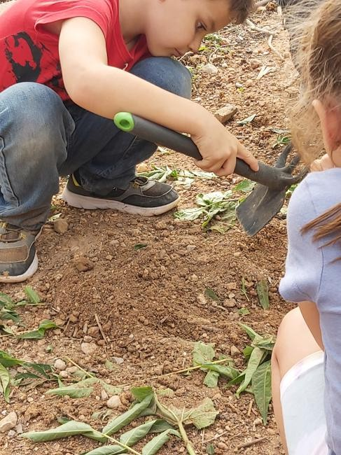
TARDES CORRESPONSABLES EN LA NATURALEZA

El proyecto tiene como objetivo el desarrollo de un servicio de atención y cuidado para facilitar la corresponsabilidad en el ámbito familiar. Desde un enfoque medio ambiental e igualitario. Los/as participantes realizarán actividades tanto de naturaleza como de arte, lectura y/o reconocimiento del entorno natural en el que estaremos ubicados.

De forma transversal al cuidado y atención a las/os menores participantes se
promueve un proyecto donde el

valor fundamental es la preservación del medio ambiente y de los ecosistemas, ya sean terrestres o acuáticos. Promoviendo estilos de vida sostenibles, igualitarios e inclusivos.

Espacio 1.
Dirección: Camino Los Piteros, s/n, 30391 La Guía, Cartagena Lugar: "Pájaros en el alma" (La guía)

Espacio 2.
Dirección: C. Cid Campeador, 30366 El Algar, Murcia
Lugar: Centro de Educación Infantil y Primaria San Isidoro (El Algar)

Fechas y horarios de las actividades realizadas o que estén realizándose.
Comienzo en octubre 2022 finalización ambos proyectos el día 23 de diciembre de 2022. Espacio 1. Horario: martes y viernes de 16 a 19:30h
Espacio 2. Horario: lunes y jueves de 16 a 19:30h Excepto días festivos.

AULA DE TARDES MUSICALES: SOMXS FLAMENCXS

Proyecto que ofrece al municipio un sistema efectivo de corresponsabilidad para las familias en horario de tarde no lectivo. El objetivo de este proyecto es la creación de un espacio donde atender a la infancia con un servicio de calidad basado en el desarrollo de valores igualitarios y respetuosos con la diversidad por medio de la música, siendo las áreas de guitarra, cajón, baile y cante las más destacadas del proyecto SOMOS FLAMENCXS.

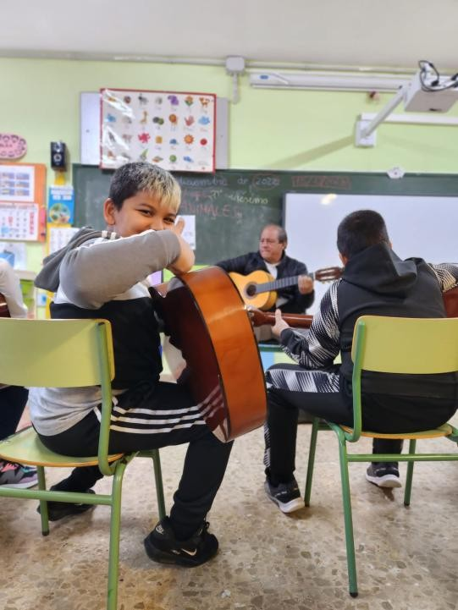
Hemos trabajado con las personas participantes en un entorno cercano, reconocido como propio por parte de las familias, pero en espacios diferenciado con el fin de favorecer el cuidado y la concentración de los participantes a la hora de realizar las diferentes actividades, dando a conocer las raíces y la herencia del flamenco a través de las enseñanzas de esta disciplina musical, desarrollando actividades de perscusión, baile, guitarra y cante. Fomentando el conocimiento de otras culturas a través de la gran herencia multicultural de las que proviene el arte flamenco, así como por sus conexiones con otras músicas y culturas.

Ubicación:
CEIP Stella Maris
C/ Alcalde Mora Ripoll, 10, Barriada Virgen da la Caridad, 30203, Cartagena.

Fechas y horarios:
Fechas de realización del 29 noviembre hasta el 26 de mayo de 2023. Horario: martes y jueves de 16:30 a 18:40 hasta el 23 diciembre 2022. Viernes de 16:45 a 18:30h desde el 13 de enero hasta el 26 de mayo de 2023. Excepto días no lectivos y festivos.

SERVICIO PARA DÍAS FESTIVOS Y NO LECTIVOS
Servicio para corresponsabilidad días festivos y días no lectivos es un servicio para la atención y cuidado de menores los días en que los centros escolares se encuentran cerrados. Cada día se ha desarrollado una temática diferente, creando escenografías, disfraces, marionetas, maquillajes y bailes. Todo ello a partir del juego teatral e interactuando y empatizando a través de las emociones con el resto de los participantes.

Ubicación:
Pabellón de deportes Jiménez de la Espada. Paseo Alfonso XIII, 4, 30201 Cartagena, Murcia.

Fechas y horarios:
Fechas: 28 de noviembre / 6, 8 y 9 de diciembre de 2022
Horarios: 7.30 A 14.30 horas.

ESCUELAS DE NAVIDAD
      - MUSICALIZARTE
Musicalizarte es un espacio de juego y creación. Desde dinámicas lúdicas se aprenden las bases de artes como el teatro o el baile, además de los valores que residen en ellas. Crearán su propio vestuario y escenografía. Diseñando un musical que se representara el último día.
La actividad Navidad Musicalizarte comprende desde el día 26 de diciembre hasta el 5 de enero, de lunes a viernes. El proyecto principal es la creación de un musical. Empezamos el 26 de diciembre y la realización del musical se hizo el día 4 de enero. El día 5 de enero se propuso como último día de convivencia y de actividades después del musical.

Ubicación: CEIP Mare Nostrum. C. Ribera de San Javier, 2, 30203 Cartagena, Murcia Fechas y horarios:
Fechas:

DICIEMBRE 2022: 26, 27, 28, 29, 30
ENERO 2023: 2, 3, 4,5
El horario de la actividad es de 7:30 a 14:30.
De 7:30 a 9:00 tenemos el horario de llegada del alumnado y de 13:30 a 14:30 el de recogida.

TALLER NAVIDEÑO Y JUEGOS POPULARES
Desarrollo de actividades artístico-recreativas, lúdico-deportivas y expresivas realacionda con la temática navideña. Las diferentes actividades durante el servicio se ha desarrollado mediante un programa diario. La jornada comenzaba con talleres de manualidades, elaborando cada participante con ayuda de los/as monitores/as diferentes manualidades relacionadas con la navidad, tales como coronas de adviento, muñecos de nieve, renos o estrellas de navidad, en las que se desarrollaban sus habilidades. El diseño y la fabricación de manualidad ocupaba una parte de la mañana, una vez dada por finalizada esta actividad que se realizaba en el interior del aula, se concluía la jornada con la realización de juegos tradicionales y de gran popularidad entre las personas participantes, dando paso así a una actividad más lúdica en el patio.
Ubicación: C.E.I.P. Atalaya / Avda del Cantón s/n, 30205, Cartagena Fechas y horarios:
Fechas: Del 24 de diciembre al 7 de enero
Días 24, 26, 27, 28, 29, 30 y 31
de diciembre y 2, 3, 4, 5 y 7 de

enero.
Horario: 7.45 a 15.15.

NAVIDAD FANTASÍA
Escuela de conciliación y coeducación de Navidad sobre la temática de la Navidad. Esta actividad pretende dar a conocer las tradiciones y cultura propia de cada municipio.
El objetivo de este proyecto, es el crear una propuesta lúdica y educativa, destinada a niños/as con edades comprendidas entre 3 y 12 años, para los días de duración de vacaciones escolares en Navidad.
La Escuela de Navidad, es un recurso imprescindible hoy en día para todos aquellos padres que no puedan compatibilizar sus horarios dedicados a la corresponsabilidad con las vacaciones escolares en Navidad de sus hijos/as. Por ello, se debe crear un proyecto en el cual se trabajen contenidos de suma importancia en la vida de los/as niños/as, como por ejemplo las emociones, habilidades sociales, valores, etc, entre otros.

Ubicación:
Colegio público de El Albujón / EL ALBUJON- Calle Sierra Pinta, s/n Paraje de la Ermita- 30330-El Albujón
P.A.I. de La Aparecida. / LA APARECIDA- Calle Torno esq. Calle Arbolete, s/n-30395-La Aparecida

Fechas y horarios:
Horario de 8.30 a 14.00 horas. Fechas:

DICIEMBRE 2022: 27, 28, 29, 30
ENERO 2023: 3, 4, 5

2.3.1 LUDOTECA
Servicio de atención, cuidado de niños/as de 0 a 12 años durante el curso escolar, días no lectivos, periodo vacacional como escuela de navidad y servicio de ludoteca.
Ubicación: Ludoteca Imagina / C/ Tierno Galván 32 – 30203-CARTAGENA. Fechas y horarios:
Horario de 07:30h a 20:00h.
De lunes a viernes excepto los días festivos.
Comienzo de la actividad 25 de octubre hasta el 30 de diciembre de 2022. La previsión es que continue el servicio hasta el 23 de junio de 2023.

- PLANES DE FORMACIÓN EN CORRESPONSABILIDAD Y CUIDADOS DESTINADOS A LOS HOMBRES

CICLO DE TALLERES DE HOMBRES CORRESPONSABLES
El papel de padre corresponsable en la crianza y educación
5 talleres de formación en corresponsabilidad y cuidado destinados a los hombres.

SESIÓN UNO. EXPECTATIVAS
Contenidos ser padres: cambios en la pareja (familia, cambios fisiológicos el padre en la preparación del parto); compartir: expectativas y vivencias; sesión vivencial: la mirada, el otro.

SESIÓN DOS: EL CAMBIO
Contenidos el padre en el parto en caso de dificultades: cesárea, prematuro, etc. necesidades del bebé recién nacido, de la madre, como acompañar necesidades del padre; compartir: expectativas y vivencias; sesión vivencial: la autoafirmación, yo.

SESIÓN TRES: CRIANZA
Contenidos necesidades bebé y madre el papel del padre en los primeros meses cambio: el padre cuidador sensible; compartir: expectativas y vivencias; sesión vivencial: las emociones, yo en relación con el otro.

SESIÓN CUATRO: EDUCACIÓN
Contenidos el papel del padre corresponsable en la casa, en los cuidados, en la educación el papel como separador disponibilidad emocional y consciencia; compartir: expectativas y vivencias; sesión vivencial: las emociones, yo en relación con el otro.

SESIÓN CINCO: NUEVA MASCULINIDAD
¿Y ahora qué? evaluación ¿qué me ha aportado y qué necesito? Dinámica de cierre

Ubicación: Vivero de empresas para mujeres / C/ Moratalla 2, 30300 Cartagena. Fechas y horarios de las actividades realizadas o que estén realizándose.

sesión 1: 13 de octubre 2022
sesión 2: 20 de octubre 2022
sesión 3: 10 de noviembre 2022
sesión 4: 24 de noviembre 2022
sesión 5: 1 de diciembre 2022 Horario de 18:00 a 20:00h

TALLER PARA LA PROMOCIÓN DE LA CULTURA DE IGUALDAD, CUIDADOS Y CORRESPONSABILIDAD ENFOCADA AL MARCO LABORAL Y EMPRESARIAL
Dentro de este proyecto se están desarrollando diferentes talleres y jornadas formativas.

Taller “Masculinidad, Cuidados y Corresponsabilidad”
Objetivo general
- Fomentar el cambio en los hombres hacia posiciones favorables a la igualdad, apoyándoles en este proceso, desde el reconocimiento de las ganancias y libertades de abandonar el modelo Patriarcal de Masculinidad.
- Fomento de la Corresponsabilidad y los cuidados en los hombres

Objetivos específicos
    - Análisis estudio y cuestionamiento de los principios base en que se fundamenta la Masculinidad Patriarcal, destapando sus contradicciones.
    - Revisar las construcciones personales de Género y los procesos de socialización derivados del Patriarcado.

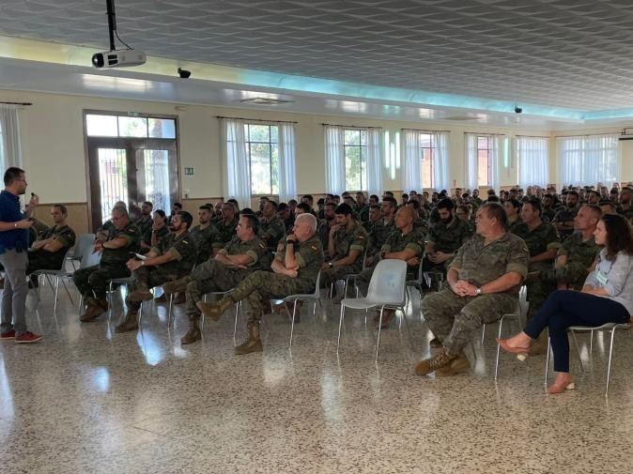

    - Destacar las Ganancias que la Igualdad aporta a la Masculinidad en los órdenes personales, relacionales y sociales.
    - Identificar los Micromachismos como señales que alertan de una relación desigual.
    - Fomentar modelos de comunicación que favorezcan el desarrollo de relaciones en Igualdad. La Comunicación consciente y la Escucha activa.
    - Corresponsabilidad y conciliación:
Valorar el trabajo doméstico y de cuidado, visibilizándolo para darnos cuenta de la importancia que adquiere en la convivencia y en el desarrollo de los espacios personales y laborales que nos enriquecen, considerándolo como espacio y tareas a compartir entre hombres y mujeres.
Dirigido a: Personal militar del Acuartelamiento de Tentegorra. La jornada de formación está pensada, en primera instancia, para hombres, aunque también es posible formar grupos mixtos.
Formación en empresas: MEJORES PRÁCTICAS DE CONCILIACIÓN CORRESPONSABLE Y FOMENTO DE LAS MASCULINIDADES
CUIDADORAS EN LAS ORGANIZACIONES (Proyecto europeo “Men in Care”)
Objetivo: Fomento de la participación masculina en los cuidados desde las empresas y Administraciones Públicas. Conocer y detectar los factores que, dentro de las empresas, promueven u obstaculizan la conciliación corresponsable de los hombres.

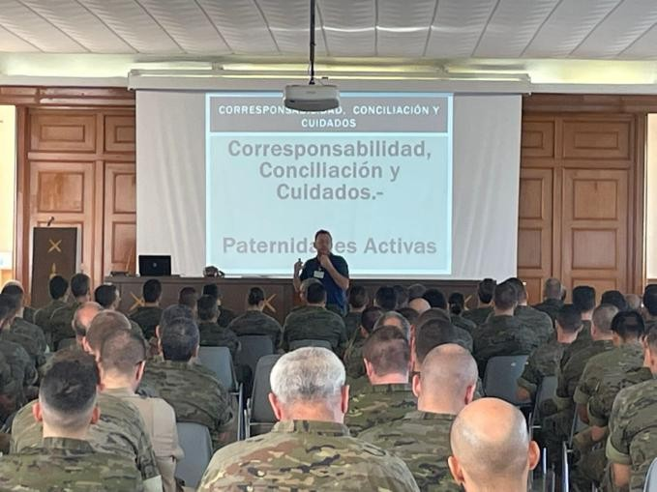

Dirigido a: Personas directivas, responsables de Recursos Humanos, supervisores/as, cuadros intermedios de empresas o delgados/as sindicales. La jornada de formación está pensada, en primera instancia, para hombres, aunque también es posible formar grupos mixtos.
Ubicación:
Taller “Masculinidad, Cuidados y Corresponsabilidad” Localización: Acuartelamiento de Tentegorra en Cartagena – Murcia. Dirección: Carr. de Tentegorra, 0, 30394 Canteras, Murcia.

Formación en empresas: MEJORES PRÁCTICAS DE CONCILIACIÓN CORRESPONSABLE Y FOMENTO DE LAS MASCULINIDADES
CUIDADORAS EN LAS ORGANIZACIONES (Proyecto europeo “Men in Care”) Localización. Sede de la CEOC en Cartagena - Murcia
Dirección: C. Carlos III, 1, 30201 Cartagena, Murcia Fechas y horarios:
Taller “Masculinidad, Cuidados y Corresponsabilidad” 14 de Octubre 2022 Celebrado
el 28 de OCTUBRE de 2022, en Horario de 11 a 14h

Formación en empresas:

MEJORES PRÁCTICAS DE CONCILIACIÓN CORRESPONSABLE Y FOMENTO DE LAS MASCULINIDADES CUIDADORAS EN LAS
ORGANIZACIONES (Proyecto europeo “Men in Care”)
14 de Octubre 2022 Celebrado el 18 de noviembre de 2022, en Horario de 9 a 13h

- GESTIÓN Y PUBLICIDAD

PUBLICIDAD
LAIKAWAY es una agencia de comunicación creativa. Encargada de crear contenido para que los proyectos en los que colaboramos puedan comunicar su mensaje de forma creativa, detallada y profesional. En el Plan Corresponsables del Ayuntamiento de Cartagena esta encargada de coordinar los distintos canales de comunicación y de la creación de contenido para los mismos. Así como de documentar todas las acciones que se han llevado a cabo. A continuación, pasamos a comentar con más detalle este proyecto.

Principalmente el trabajo se ha dividido hasta ahora en cinco grandes bloques;
- Comunicación a través de cartelería online. Hemos diseñado un cartel para cada acción del Plan Corresponsables.
Comunicación a través de cartelería online
https://igualdad.cartagena.es/gestion/images/0/234504.jpg
https://igualdad.car tagena.es/gestion/i

mages/0/236208.jpg
https://igualdad.cartagena.es/gestion/images/0/236209.jpg
https://igualdad.cartagena.es/gestion/images/0/236211.jpg
https://igualdad.cartagena.es/gestion/images/0/232885.png
https://igualdad.cartagena.es/gestion/images/0/232886.png
https://igualdad.cartagena.es/gestion/images/0/232917.png

- Comunicación a través de publicidad en radio. Hemos creado un anuncio publicitario que ha sido retransmitido en dos cadenas de radio (Cadena Ser, Cuarenta Principales). Hemos publicado un anuncio web a pie de página en la web de cadena ser. Realización de una entrevista.

Comunicación a través de publicidad en radio: https://cadenaser.com/murcia/2022/12/16/cartagena-ofrece-escuelas-de-navidad-para-facilitar-la- conciliacion-familiar-durante-las-vacaciones-de-los-escolares-radio- cartagena/?rel=buscador_noticias

- Comunicación a través de una valla publicitaria. Hemos impreso y colocado una valla en un punto muy concurrido de la ciudad.
Comunicación a través de una valla publicitaria

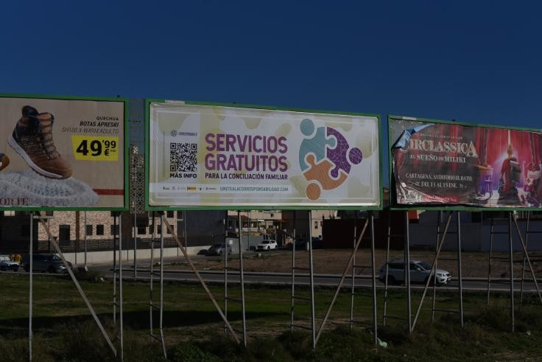
- Documentación de actividades audiovisualmente (foto y vídeo). Hemos documentado mediante fotografía y vídeo al menos una vez cada acción, editando una muestra de fotos y un pequeño vídeo para publicación en redes sociales.

Documentación de actividades audiovisualmente (foto y vídeo) https://www.instagram.com/p/CnRJ8ChpNdh/
https://www.instagram.com/p/CmuKlhjsTor/

https://www.instagram.com/p/CnRJ8ChpNdh/

https://www.instagram.com/p/ClHoPTCrKbp/

https://www.instagram.com/p/Cln2D9_vfcB/

https://www.instagram.com/p/ClvG12wI_gE/

- Creación de contenido para Redes Sociales (copys, foto y vídeo). Hemos creado textos para acompañar la comunicación en RRSS, acompañando dichos textos las fotos, vídeos y cartelería

creada, adaptándolos a las medidas estándar cuando ha sido necesario. Creación de contenido para Redes Sociales (copys, foto y vídeo) https://www.instagram.com/p/ClAz4dHMAo_/
https://www.instagram.com/p/CldVCu1Mi6y/
https://www.instagram.com/p/Cll0tZhMx_y/
https://www.instagram.com/p/CmJlxCCNH0Q/

Desde la concejalía de Igualdad y el Centro de Procesamiento de Datos del Ayuntamiento de Cartagena se ha realizado una página dentro de la web de la concejalía y la redirección a la misma por medio de un dominio que fuera identificativo para todas las personas: ww.unetealacorresponsabilidad.com

3.3. VIVERO DE EMPRESAS

El Vivero de empresas para mujeres se concibe como una estructura diseñada para
acoger a emprendedoras y empresarias, en donde se asesora y presta un servicio adaptado a las necesidades de cada proyecto empresarial, con el fin de facilitar el desarrollo de iniciativas empresariales de las mujeres de Cartagena.
Las funciones realizadas durante el año 2022 por la técnico responsable del Vivero de empresas han sido:
- Atención directa in situ en el Vivero de empresas para mujeres
- Atención, asesoramiento y derivación a otros recursos si procede a emprendedoras y empresarias.
- Coordinación y supervisión de las actividades y servicios propios, así como de otros programas que se han desarrollado en el centro.
- Coordinación de turnos de ordenanzas del Vivero de empresas.
- Gestión de altas y bajas de emprendedoras y empresarias en la Incubadora de empresas y en las oficinas del Vivero de empresas.
- Apertura de expedientes, recepción de instancias y documentación de emprendedoras solicitantes de espacio de trabajo en la incubadora de empresas y en el vivero de empresas.
- Información a las potenciales usuarias de los servicios, espacios y recursos del Centro, de las características y condiciones de los mismos, y de los trámites a seguir para el acceso a los mismos.
- Gestión administrativa del Registro de entrada y salida de documentos relacionados con la actividad emprendedora.
- Redacción de Decretos y Contratos de adjudicación de espacios de trabajo.
- Se han realizado atenciones a mujeres, algunas de ellas telefónicas, con interés por instalarse en el Vivero para iniciar su actividad empresarial o demandando asesoramiento para dar de alta su empresa, con empresas de características dispares.

- Organización y administración del Centro y de los diferentes servicios , espacios ( Sala multiusos,aula de formación y sala de reuniones) y recursos que integra, en orden a su adecuada prestación,utilización, mantenimiento y
conservación.

- Administración, actualización y dinamización de los contenidos relativos al Vivero de empresas, enla página web y en las redes sociales.
- Difusión del programa de actividades del centro a través de los cauces correspondientes (mantenimiento y actualización de página web, facebook, prensa, tablones de anuncios de la Concejalía de Igualdad y del Vivero de empresas, pagina web del INFO).
- Actualización y mantenimiento de la página de información del INFO de la red de Viveros de empresas de la región reflejando las altas y bajas en el recurso.
- Elaboración de la Hemeroteca del año 2022 de la Concejalía de Igualdad.
- Elaboración de la memoria anual de 2022de la Concejalía de Igualdad.
- Elaboración y modificaciones pertinentes de todos aquellos documentos necesarios para la adecuada gestión del Centro (Reglamento de Régimen Interno, Documento de desistimiento decontrato,...)
- Asistencia a reuniones de coordinación de la Concejalía de Igualdad.
- Asistencia a reuniones con: técnicos de la ADLE, monitores de cursos, reuniones de coordinación con empresarias instaladas en el Vivero de empresas, técnicos de “Hogar si”,
, Acción familiar, etc.
- Miembro de la Comisión de Valoración de las propuestas de empresas demandantes de instalación en las oficinas del Vivero de empresas.
- Información y acompañamiento en los procesos de gestión de autoliquidación de las tasas que deben abonar las empresarias que se instalan en las oficinas del Vivero de empresas.
- Durante el año 2020 se instauró una nueva forma de acceso libre, dentro del horario establecido (de lunes a viernes de 8'30 a 21'00 de manera ininterrumpida) para las empresarias instaladas en el Vivero de empresas, a través de unas tarjetas. A partir de este hecho, es por tanto función de la técnico responsable, las altas y bajas y control de tarjetas de apertura y acceso al edificio.
- Gestiones derivadas del papel de representante en la Concejalía Igualdad del Servicio de Prevención de riesgos laborales; revisión de extintores y salidas de emergencia, Botiquín, etc.
- Participación en la puesta en marcha y organización y atención a las

actividades que con motivo de las fechas conmemorativas (8 de marzo, 25 de noviembre,...) se realizan desde la Concejalía de Igualdad.

CENTRO DE ATENCIÓN A LAS VÍCTIMAS DE VIOLENCIA DE GÉNERO (CAVI).

El servicio CAVI, esta subvencionado en virtud de la Orden de la Consejería General de Mujer y Diversidad de Género de la Consejería de Política Social, Familias e Igualdad, relativa a la concesión y pago de las subvenciones destinadas a los ayuntamientos de la Región de Murcia, por el procedimiento de concesión directa, para la prestación de servicios y programas en materia de atención a mujeres víctimas de violencia de género.

Según esta concesión , el servicio CAVI de Cartagena esta subvencionado hasta el 31 de diciembre de 2022 para todas las áreas profesionales a jornada completa.

DATOS PROFESIONALES
El CAVI esta formado en 2022 por dos asesoras jurídicas, tres psicólogas, 1 de las cuales ha sido incorporada al servicio el día 13 de junio para dar atención a mujeres y jóvenes menores de 30 años y dos trabajadoras sociales.
Ademas contamos con una educadora que realiza su jornada compartida con Casa de Acogida. En CAVI realiza fundamentalmente trabajo en campañas de sensibilización, programas educativos y apoyo a trabajadoras sociales.

ÁREA SOCIAL

Datos de la intervención social | Usuarias
N.º total de casos nuevos | 296
Total de intervenciones sociales | 1023

      - Tipo de intervención

Tipos de intervención | Usuarias
Gestiones económicas con Caritas | 24
Acreditación de circunstancias para bono social eléctrico | 13
Gestión de prestaciones económicas municipales | 29
Gestion de ayudas de alquiler de la Consejeria de Fomento | 25
Prestación para VVG IMAS | 7
Renta Basica Inserción | 2
Gestiones IMV | 4
Información y/o tramitación de ATENPRO | 31
Derivación Casa Acogida (no RED RM) | 3
Información escolarización o gestiones relacionadas, Escuelas Infantiles | 4
Gestiones con Sección Judicial de Protección a Victimas de la Policía Local | 11

Tarjetas Bus | 3
Acreditación victimas violencia género | 12
Derivación ayudas económicas Cruz Roja | 2
Acreditación código 19 | 4
Derivación Radio ECCA | 2
Derivación al SEF | 52
Derivación programa de familia de serv. Soc | 1
Plan corresponsables C. igualdad | 3

      - Derivación a recursos.

Recurso | Número de derivaciones
UTS | 11
SEF | 47
SEPE | 27
Serv. Sanitarios | 2
Juventud | 2
ADLE | 8
ONGs (caritas, cruz roja, otros...) | 14
Clases de Español-CAVI | 20

Otros Servicios VG | 1
Centro Emergencias | 1
Recursos de alojamiento | 3

ÁREA PSICOLÓGICA
NÚMERO DE MUJERES ATENDIDAS EN EL ÁREA PSICOLÓGICA

 | Número de Mujeres | Españolas | Extranjeras
 | Número de Mujeres | Españolas | Extranjeras
enero | 50 | 42 | 8
febrero | 74 | 62 | 12
marzo | 80 | 67 | 13
abril | 56 | 44 | 12
mayo | 59 | 50 | 9
junio | 83 | 71 | 12
julio | 103 | 86 | 17
agosto | 53 | 42 | 11
septiembre | 88 | 73 | 15
octubre | 102 | 87 | 15
noviembre | 103 | 80 | 23

diciembre | 63 | 46 | 17
Total | 914 | 750 | 164

NÚMERO DE INTERVENCIONES INDIVIDUALES

 | Número de Intervenciones | Presenciales | Telefónicas
enero | 72 | 57 | 15
febrero | 98 | 76 | 22
marzo | 92 | 80 | 12
abril | 59 | 48 | 11
mayo | 59 | 51 | 8
junio | 87 | 66 | 21
julio | 114 | 83 | 31
agosto | 67 | 55 | 12
septiembre | 98 | 72 | 26
octubre | 107 | 93 | 14
noviembre | 107 | 88 | 19

diciembre | 66 | 48 | 18
Total | 1026 | 817 | 209

PRIMERAS CITAS. CASOS NUEVOS DE ENTRADA EN EL ÁREA PSICOLÓGICA

ENERO-MAYO | 67
JUNIO | 22
JULIO | 26
AGOSTO | 10
SEPTIEMBRE | 13
OCTUBRE | 25
NOVIEMBRE | 13
DICIEMBRE | 13
Total | 189

INTERVENCIONES GRUPALES

 | INTERVENCIONES | N.º DE GRUPOS | PARTICIPANTES
TOTAL | 25 | 14 | 113

3.4.3.1.- TIPO DE PROBLEMÁTICA

Las mujeres atendidas desde el área psicológica del CAVI de Cartagena durante el año 2022 son mujeres de edades diversas, siendo el mayor porcentaje las mujeres comprendidas entre los 36 y 40 años. Los tipos de violencia han sido diversos, así como, la frecuencia e intensidad, aumentando estas a lo largo del tiempo de relación, generando la ´escalada de la violencia´ dentro del ciclo de violencia.
Identificamos en las sesiones un porcentaje cada vez más alto porque cada vez es más expresado, de violencia sexual en la infancia y/o adolescencia, violencia ejercida por un hombre cercano a la mujer cuando ésta era niña o adolescente (padre, padrastro, pareja de la madre, hermano, primo, tío, abuelo o vecino).
Las mujeres usuarias presentan niveles diferentes de formación académica, formal y no formal, diferentes nacionalidades, siendo el grupo más grande el de nacionalidad española y en segundo lugar el de nacionalidad marroquí.
Las mujeres que han sufrido violencia de género, han perdido en muchas ocasiones su capacidad de reacción debido a que el maltrato en sus relaciones ha comenzado, en la mayoría de los casos atendidos, de forma sutil y ha ido agravándose a lo largo del tiempo manteniendo periodos de no violencia y expectativa de cambio, siendo difícil identificar el maltrato y el desequilibrio de poder y la dominación en la relación. El mayor porcentaje de las mujeres que acuden al CAVI han vivido recientemente un episodio de violencia física, sexual o psicológica, que corresponde a la fase de “explosión” dentro del ciclo de la violencia de género.

Principalmente buscan apoyo para salir de la relación, para comprender qué han vivido, para expresar y compartir su dolor y angustia y encontrar recursos propios y externos para alejarse del maltratador, sin embargo, en ocasiones, algunas de las mujeres, acuden motivadas por encontrar orientación para ayudar al marido o pareja maltratadora, bajo la percepción de que ellas mismas podrían ayudar al agresor a relacionarse desde la no violencia, esperando un cambio en la relación, un cambio en él. En el proceso comprenden que no tienen un poder de influencia en el maltratador, sólo el poder de ir decidiendo qué
quiere para sí misma o en su caso,

también para sus hijas e hijos testigos del maltrato, el poder sobre sí misma y la aceptación dolorosa y, en ocasiones, liberadora, de que ellas no pueden hacer que la relación de manipulación y maltrato se convierta en una relación de cuidado mutuo, respeto y reciprocidad.
En las sesiones de intervención psicológica aumenta la comprensión en ellas del necesario proceso progresivo y profundo de integración emocional, de toma de conciencia, de toma de decisiones y de transformación personal, tanto a nivel emocional y afectivo, como cognitivo y conductual.
Mayoritariamente, son mujeres que han estado expuestas de manera repetida a la violencia y esto ha elevado el umbral de tolerancia a ella, generando dificultad para detectarla, haciendo enormes esfuerzos para resistir y sobreponerse a los efectos de la violencia. En muchos casos, las mujeres han podido desarrollar un estado de indefensión, interiorizando elementos cognitivos negativos como sentimientos de incapacidad, desvalorización personal y pesimismo, así como una serie de desequilibrios emocionales como depresión, ansiedad, angustia y una sintomatología física y psíquica que les va debilitando y confundiendo, creándoles un enorme malestar y dolor emocional, donde han quedado atrapadas en una red de sentimiento de culpa, duda, desilusión y confusión.
Es frecuente encontrar en ellas mecanismos de defensa como disociación y negación,
justificación, minimización o racionalización de las conductas violentas del agresor, ambivalencia, dependencia, lealtad, sentimiento de traición hacia el agresor, duelo, culpa por recibir malos tratos, por no poder parar el maltrato, por el fracaso del matrimonio o relación y/o sentimiento de indignidad.

Entre las secuelas, se detecta efectos del trastorno de estrés postraumático:
. Reexperimentación: miedo, pesadillas, recuerdos intrusivos.
. Evitación: distanciamiento emocional, aislamiento, fobias.
.Activación fisiológica: dificultades del sueño, problemas de atención y concentración, irritabilidad, hipervigilancia, alerta.

Secuelas y efectos de la indefensión aprendida y emociones de miedo, rabia, culpa y vergüenza, así como una baja autoestima y falta de asertividad. También trastornos y desequilibrios de la salud física, como cefaleas, taquicardias, dolor difuso, agotamiento…. En ocasiones, se detecta conductas adictivas e intentos de suicidio.
En un porcentaje muy alto, las mujeres atendidas en el CAVI toman medicación para la ansiedad y la depresión (ansiolíticos y antidepresivos) pautada, bien por su médico o médica de atención primaria, bien por el o la psiquiatra del centro de salud mental de su área.
La finalidad última de la intervención con cada mujer usuaria es acompañar y potenciar su recuperación integral. Potenciar todas las habilidades y recursos necesarios para superar las secuelas del maltrato, recuperar el control y el poder sobre su vida y la vida de sus hijas e hijos a cargo, potenciando su empoderamiento para salir de la situación de dominación y control por parte del agresor.
El proceso de recuperación es un proceso lento, complejo y difícil, con avances y retrocesos, en el que cada mujer encuentra resistencias a lo largo de él, miedos, dudas, culpa, confusión, y es a partir de esta situación de resistencia y vulnerabilidad que va ganando progresivamente una mayor capacidad de autonomía y control de su vida.

3.4.3.2.- DIAGNÓSTICO Y EVALUACIÓN PSICOLÓGICA. INSTRUMENTOS DE EVALUACIÓN.
La fase de acogida se caracteriza por generar un espacio y un ambiente de confianza y confidencialidad, basado en la escucha activa para favorecer la expresión del relato de la mujer, de las situaciones vividas, facilitando de
esta manera su desahogo emocional

(miedo, tristeza, llanto, culpa, ira, desesperanza, duda, vergüenza)…Esto hace posible ir valorando su estado emocional. Es sumamente necesario crear un lugar de seguridad, de acogida, proporcionar un espacio y un tiempo para la escucha y el reconocimiento de su sufrimiento..
Desde el lenguaje verbal y no verbal, con la mirada, los gestos y las preguntas, se transmite a la mujer interés, confianza, calidez, respeto, contención, aceptación, escucha activa y comprensión empática, dando validez a sus emociones.
El vínculo terapéutico es especialmente importante porque la mujer ha sufrido un ataque a su sentimiento de confianza, la persona que debía quererla, su pareja, es quien más le ha dañado y en muchas ocasiones es en esta relación terapéutica donde la mujer encuentra la primera oportunidad de entrever que otra forma de vida es posible.
La ética del buen trato, calidez y comprensión es el marco de referencia, evitando las críticas a las decisiones tomadas por la mujer, evitando la retraumatización, la victimización institucional o secundaria. Que la mujer se sienta libre, validada y acogida es prioritario para generar un sentimiento en ella de confianza y esperanza en el proceso de recuperación, así como, de vinculación con el servicio.
Desde el primer contacto con la mujer se transmite con claridad que ninguna forma de violencia es legítima facilitando con ello disminuir su sentimiento de culpa, y se valora el riesgo de peligrosidad percibido y real para establecer, o ir adaptando en el proceso, un plan de seguridad y protección. En la valoración de su seguridad se incluye también la posibilidad de conductas autolíticas.
Se detectan, desde el comienzo, los obstáculos más inmediatos de cara a su protección y a su organización personal y social para fijar objetivos, a corto plazo, prioritarios y realistas. Toda la información recogida de las necesidades y demandas de la mujer quedan integradas en el plan de intervención individualizada que es diseñado en equipo junto a las compañeras profesionales del área social y jurídica del CAVI.
A partir de este primer contacto con la mujer se inicia la valoración del estado psicológico en el que se encuentra y la demanda que presenta y se motiva a la mujer a continuar en un proceso de terapia para poder dar así acompañamiento a
su proceso personal y emocional de

afrontamiento de su situación actual y futura en un camino de integración, transformación y recuperación. Es importante que la mujer defina y exprese sus propias necesidades y prioridades con el fin de realizar una intervención en función de sus necesidades reales. La intervención psicológica, y al mismo tiempo evaluación inicial, se lleva a cabo con entrevistas no estructuradas o semiestructuradas, ya que, éstas permiten que cada mujer exprese su historia tal como desea o necesita.
Las entrevistas o sesiones se centran en dar atención, empatía, claridad, respeto, validación de los sentimientos, apoyo a sus decisiones, claridad en la información, permitiendo el desahogo y el respeto a los tiempos desde la escucha activa.

Las áreas de evaluación psicológica sobre las que se recoge información son:
- La violencia recibida y actual: duración, tipo de violencia (psicológica, física, sexual, social, y/o económica), intensidad, frecuencia, y patrón de la violencia.
Indicadores de malestar psicológico: miedo, depresión, sentimiento de culpa, ansiedad, impacto traumático, estrés postraumático, indefensión aprendida, baja autoestima, habilidades sociales inhibidas, distorsión cognitiva, baja capacidad asertiva, pasividad, rumiaciones, confusión, vergüenza, etc.
Indicadores de malestar físico, psicosomático: entre los que encontramos principalmente dolor sostenido, cefaleas, fibromialgia, problemas digestivos, agotamiento y trastornos del sueño. Se recoge información de la medicación para tratar algún malestar físico o psicológico, si la mujer está tomando, y se valora la necesidad de hablar con el/la profesional sanitaria del centro de salud de atención primaria o del centro de salud mental.

Indicadores de su grado de integración o aislamiento social: cómo es su red de apoyo familiar y social.

- Nivel de dependencia emocional del maltratador.

- Psicobiografía y sistema familiar.
- Su sistema de valores y creencias, grado de mandatos de género interiorizados.

3.4.3.3.- ESTRATEGIAS Y TIPO DE INTERVENCIÓN.
3.3.1.- Intervención individual.
El impacto psicológico de la violencia es específico en cada mujer, esto se relaciona con las propias características de la violencia vivida; el tipo, la duración, intensidad, frecuencia, gravedad; y también con variables personales, familiares y sociales. Todo ello tendrá influencia en su proceso de recuperación, de manera que la amplitud del tratamiento está en función de la necesidad de cada mujer que tiene como objetivo acompañar su proceso de recuperación, integración, duelo y autonomía. El duelo en una mujer que ha sufrido violencia de género en una relación afectiva de pareja es complejo ya que, además de la pérdida de seguridad y dignidad que expresa, existe la pérdida de la pareja y del ideal de familia. En muchas ocasiones, el discurso familiar y social se encarga de orientar a las mujeres a que busquen en un otro externo a ella misma la valoración que necesita. Existe un mandato de género que genera miedo, culpa y vacío ante la pérdida y se vive como fracaso la ruptura, este elemento suele estar presente en el proceso terapéutico (junto con el sentimiento de culpa generado y reforzado en ella por el maltratador) y está detrás de la imposibilidad de algunas mujeres maltratadas y en la dificultad de casi todas en abandonar antes la relación donde sufrían violencia.
El enfoque de la intervención integra la perspectiva de género, teniendo en cuenta las causas, consecuencias, y factores de mantenimiento de los malos tratos que refiere la usuaria, así como el grado de conciencia sobre la violencia de género y los mandatos de género que influyen en el inicio y desarrollo del ciclo de la violencia.
Es importante adecuar la intervención a la fase que esté atravesando la mujer. Realizar una evaluación durante todo el proceso y realizar una intervención psicológica individual y si es adecuado motivar a la mujer a participar en un grupo de terapia o psicoeducativo respetando su proceso, sus decisiones y su evolución.

La intervención con cada mujer se centra principalmente en:
-la seguridad de la mujer -la toma de conciencia de la violencia vivida, modificando creencias tradicionales sobre los roles de género y posibles actitudes sexistas,
-la disminución de sus síntomas y secuelas del maltrato,
-su empoderamiento, potenciando su autoestima y estrategias y habilidades necesarias para que pueda enfrentarse a su vida de manera independiente y autónoma ganando confianza en sí misma
-la recuperando del control de su proyecto vital.
La duración de la intervención individual dependerá de sus necesidades específicas y los contenidos que se tratarán serán especialmente: aspectos psico educativos de la violencia de género, el amor romántico y las relaciones de pareja, las emociones, la autoestima y auto concepto, la superación de la dependencia emocional, la reestructuración cognitiva, la elaboración del duelo, habilidades sociales, la toma de decisiones y la resolución de problemas, pautas educativas con sus hijas e hijos menores y las redes de apoyo social y familiar.
Los síntomas a nivel emocional, cognitivo, fisiológico, comportamental, físico e interpersonal que suele presentar una mujer víctima de violencia de género están relacionados con el síndrome de estrés postraumático, trastorno disociativo y malestar ansioso-depresivo.
Cuando se inicia el tratamiento de una mujer víctima de violencia de género comienza un proceso por el que se atraviesan diferentes fases. El paso de una fase a otra está en función de los recursos personales y sociales de que dispone, de sus necesidades y de su nivel de daño o sufrimiento.
Se pueden identificar varias etapas en el proceso terapéutico con una mujer maltratada:
Primera etapa de darse cuenta. Es común que se dé en las mujeres víctimas de violencia
de género un proceso de naturalización e invisibilización de la violencia. En terapia se ayuda a desnaturalizarlo y a relacionar su sintomatología con la violencia sufrida.
Cuestionamos los mandatos de género para ayudar a identificar las estrategias de control y dominación del maltratador (degradación, cosificación, intimidación, privación, estrategias defensivas, distorsión de la realidad subjetiva, culpabilización). Comprender el ciclo de la violencia (fase de acumulación de tensión, fase
de explosión o episodio agudo, fase de

reconciliación o luna de miel) y la escalada de violencia... En esta etapa se facilitar un marco de comprensión que le permita entender a la mujer qué ha sucedido y poner nombre a la violencia. Normalmente hay en la mujer una tendencia a desconectarse emocionalmente para poder sobrevivir a la situación de maltrato.
Se trabaja, por tanto, en el reconocimiento de sus emociones, aprender a desactivar la influencia y la intensidad de la culpa a partir de deslegitimar los mandatos de género.
En esta etapa se promueve también su auto cuidado, el cuidado de su cuerpo, del sueño- vigilia, alimentación, hábitos saludables, etc.
Construir el relato. Es frecuente que la mujer VVG exprese su relato de manera fragmentada, disociada, y que aparezcan flash-backs. Acompañamos en esta etapa en la reconstrucción de su historia, la integración de su experiencia antes de la violencia vivida y durante. En esta etapa se revive el trauma de manera controlada y se acompañará a la mujer a permitir el paso progresivo de su identidad de víctima a la identidad de superviviente, y de ahí a la mujer viviente con un hecho traumático. Se revive el trauma de una manera controlada en un contexto acogedor y contenedor de su dolor, es por ello, que integramos a lo largo del trabajo terapéutico la terapia de Judith Herman centrada en el trauma, en ocasiones utilizaremos Terapia cognitivo conductual focalizada en el trauma (TCC-ft) inundación, narración, dramatización, etc, sin perder la dimensión holística, humanista y social en el proceso.
Fase de duelo y pérdida. Fase dolorosa, pero imprescindible. La mujer atraviesa un duelo inevitable, hay una pérdida de una relación en la que se depositó expectativas, de un ideal familiar que no pudo conseguir, el duelo del vacío y la soledad. En esta fase suele aparecer resistencias en las mujeres que se expresan en forma de expresión de venganza o incluso de perdón. Resistencias a la profunda aceptación de esta vivencia de injusticia, donde la aceptación de ello es el punto de partida para empezar a recuperar su poder y la fuerza que le impulsará es el amor a sí misma.

En esta fase es necesario trabajar la reestructuración cognitiva para eliminar los sesgos que han

distorsionado su vivencia de violencia como la minimización, culpabilización, justificación, etc. Reconexión con la vida. Fase que tiene como contenido y objetivo reconstruir su vida, generar nuevas perspectivas, reparar su sistema de acción y respuesta a la vida. Para ello damos valor al reconocimiento de sus fortalezas, a la reconciliación de ella misma, a reconectarse con otras personas, a recuperar la confianza en las relaciones, de familia, de amistades…sentirse autónoma y al mismo tiempo conectada con las demás personas. En esta etapa es muy importando reforzar la visibilización de conductas de buen trato para prevenir vínculos afectivos y amorosos destructivos. La terapia del reencuentro desde la identidad, el espacio personal y la estructura de los vínculos amorosos.
La flexibilidad en el tratamiento es necesaria en el acompañamiento a mujeres que sufren o han sufrido maltrato, desde un clima de confianza se permite la expresión emocional para proporcionar comprensión y apoyo, alentarla a compartir su experiencia, su vivencia, su sentir....ajustando la percepción de la situación si hay tendencia a la minimización del problema, acompañando el miedo y poniendo atención en las acciones y pasos que ha realizado, reformulando el sentimiento de fracaso, culpa o vergüenza, en un proceso de reestructuración emocional y afectiva, de autoestima y empoderamiento para afrontar su situación presente y su percepción del futuro. En el proceso se incluye el objetivo terapéutico, la canalización emocional, la reestructuración cognitiva, el aprendizaje de habilidades de afrontamiento, las habilidades sociales, de relación y apoyo y de vinculación afectiva saludable, la toma de conciencia de los mandatos de género, los mitos sobre el amor romántico, el empoderamiento y autonomía personal.

3.4.3.4. INTERVENCIÓN CON MENORES Y MUJERES JÓVENES HASTA 30 AÑOS.
Tras detectar un incremento de los casos de violencia de género en mujeres jóvenes, el CAVI de Cartagena refuerza el equipo de profesionales con una psicóloga más. Su intervención estará focalizada en la atención, prevención y sensibilización de este perfil.
La atención psicológica a mujeres jóvenes víctimas de violencia requiere, especialmente cuando son

menores de edad, modelos específicos que se adecúen a sus características y necesidades concretas. Para desarrollarlos, el CAVI de Cartagena atenderá a menores y mujeres jóvenes hasta 30 años, por un equipo especializado de profesionales, destacando la figura del profesional de psicología, que además de atender a la víctima de forma individual (previa autorización de sus tutores en los casos de jóvenes menores), realizará atención de forma grupal.
Una vez derivadas las mujeres jóvenes al perfil psicológico, la víctima recibe una sesión inicial de presentación/acogida y una serie de sesiones de terapia individual donde se abordan todos los aspectos relacionados con la sintomatología y secuelas de la violencia de género y sus manifestaciones, desde las más tempranas hasta las más severas. Con la incorporación de una tercera psicóloga, la frecuencia en la atención psicológica se incrementará, asegurando con ello el éxito en las intervenciones, dando una respuesta, personalizada y continuada en espacios cortos de tiempo.
Además de las intervenciones individuales, y en función del perfil de las jóvenes atendidas, el CAVI pone a disposición sesiones terapéuticas grupales, donde se refuerzan los contenidos ya aprendidos, ya trabajados en sesiones individuales generando una red de apoyo informal para las menores. De forma paralela se refuerza la intervención de las jóvenes en áreas de formación/empleo y de educación, asesoramiento sexual, deporte, psiconutricion, aromaterapia o expresión de emociones a través de la pintura.
De forma complementaria a las atención psicológica, se presta asesoramiento, sensibilización, prevención y formación en los centros educativos colaborando en los programas coeducativos

enmarcados en la concejalía de igualdad, que abarca al alumnado, profesorado y profesionales de los departamentos de orientación.

3.4.3.5.- INTERVENCIÓN GRUPAL. GRUPOS JÓVENES HASTA 30 AÑOS Y GRUPOS MUJERES MAYORES DE 30 AÑOS.
Así como, en la intervención psicológica individual, la terapia grupal

es un espacio para la libre expresión de las vivencias de cada mujer, un espacio para la escucha y el reconocimiento, un espacio de libertad, de contención, de apoyo, cuidado, transformación y cambio. Además es un espacio de relación con otras mujeres que han pasado por una situación similar y sirven de ejemplo de cómo superar la situación actual, se da un aprendizaje a partir de las experiencias y estrategias de otras mujeres.
La intervención psicológica grupal en un centro especializado en atención a mujeres VVG como es el servicio CAVI suele integrar la dimensión terapéutica y la dimensión psicoeducativa (nuevos conocimientos y habilidades), además de ofrecer a través de él una red de apoyo social (no aislamiento, dimensión social).
La terapia grupal ha aportado un gran valor para:
de la vergüenza y ayuden a salir del aislamiento social que suele vivir.
a
violencia de género.
s.

colectivo.
fluencia y la intensidad de la culpa, a partir de deslegitimar los mandatos de género, es una tarea fundamental en el proceso de intervención psicológica grupal e individual.
La intervención grupal tiene como objetivos principales crear un espacio de relación donde cuidarse a sí mismas, romper el estigma del aislamiento social, crear una red de apoyo mutuo, generando la reflexión conjunta, el intercambio de
experiencias, fragilidades y

capacidades, dificultades y logros…Cuestionar creencias juntas, generar alternativas de cambio. Contribuir al proceso de empoderamiento individual y colectivo.

Para el desarrollo del espacio terapéutico y psicoeducativo grupal, se promueve en las participantes la escucha activa, una actitud empática, acoger sin juicio, no cuestionando la expresión emocional o racional de otra participante, la reflexión y el diálogo entre ellas. Es una experiencia grupal de ruptura con el aislamiento social, donde con mucha frecuencia expresan y comparten el darse cuenta con sorpresa que no sólo le pasa a una misma, sino que es un problema que comparten muchas mujeres y que forma parte de un entramado social, cultural y emocional que genera la expresión del dominio y control de los hombres hacia las mujeres, que genera la violencia machista hacia las mujeres.

KICKBOXING COMO HERRAMIENTA DE RESILIENCIA PARA TRABAJAR EL PROCESO DE VIOLENCIA. PSICOTERAPIA DEPORTIVA GRUPAL CON LAS JOVENES: PSICOBOXING.
De forma complementaria a las sesiones de terapia grupal el trabajo con las jóvenes se refuerza en áreas de autocuidado, autoestima y autocontrol, a través de la combinación deporte y psicología: Psicología, deporte- kickboxing y adolescencia son ramas que se entrelazan a través de:

Búsqueda de identidad. Las adolescentes reviven conflictos de las etapas anteriores. La exigencia física y mental del deporte además de ser un otorga herramientas para la superación de los conflictos.

Competitividad. Supone la puesta a prueba de habilidades físicas y cognitivas. La exigencia mental y la descarga física funcionan como mecanismo de alivio de tensiones. Así mismo, cualquier actividad deportiva competitiva supone
la puesta a punto de valores y aptitudes.

Superación personal. Superar obstáculos, romper marcas y adquirir mejores destrezas, son refuerzos positivos que trascienden el ámbito deportivo.

Autoestima. Todas las pautas mencionadas anteriormente influyen directamente en la auto- valoración. Desde ser una pieza valiosa en un equipo hasta los cambios madurativos, potencian la autoestima.

Canalización de emociones. El kickboxing se ha convertido en una herramienta para gestionar y exteriorizar las emociones que las mujeres han tenido que callar, ocultar y negar. Este deporte es un recurso con el que expresarse sin hacer daño a nadie ni a ellas mismas y que le permite manejar su propio dolor y orientar su fuerza, en muchos casos las autolesiones están presentes en las jóvenes como expresión del profundo malestar que sienten.

Sus movimientos y golpes son un excelente liberador de estrés.
Autocontrol y resiliencia. Practicar deporte como un desarrollo del autocontrol y de la percepción del propio cuerpo que a ella le aporta seguridad en sí misma y en sus reacciones, en la identificación emocional que promueve que elija unas herramientas y no otras para sentirse mejor. También en la apropiación de su resiliencia para transformarla en fuerza de acción que se controla, se dirige y encuentra algo mejor en lo que ocuparse mientras las emociones disruptivas (rabia, ira, miedo, desesperanza) se disuelven. El cuerpo se nutre, la mente se aligera y ya no se siente tan vulnerable: paso a paso, aprende cómo defenderse y manejar su vida –en el gimnasio, en sus clases, en sus relaciones y maneras de expresarse y sentir– y eso le hace sentirse más libre e independiente, más autónoma.
Empodera. Es empoderador y ayuda a reforzar la autoestima y la autovalía. Por esto puede ser bueno para las mujeres que tienen tendencia a la depresión y la ansiedad, ambos trastornos presentes en la gran mayoría de mujeres víctimas de violencia

Ruptura de roles de género tradicionales y de los estereotipos sexistas y culturales. Tradicionalmente los gimnasios y ciertos deportes como el kickboxing estaban y están ocupados por presencia masculina.

Salud física. Es un excelente ejercicio aeróbico que te ayuda a estar en forma.
Mejora el equilibrio y coordinación. Aprendizaje de importantes técnicas de defensa personal.
En definitiva el Kickboxing como: una herramienta para manejar el dolor, percibir el propio cuerpo y orientar la fuerza y la rabia.
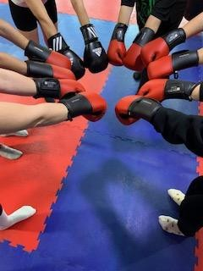

3.4.3.6.- DERIVACIÓN A OTROS RECURSOS:

DERIVACIONES A SAPMEX

 | MADRE | NIÑO | NIÑA
Total | Madre 14 | Niños 17 | Niñas 17

Una de las derivaciones desde el área psicológica más relevante es la realizada al Servicio de atención psicológica para hijas e hijos menores expuestas/os a la violencia “SAPMEX” de la Dirección General de Mujer de la CARM y coordinado por la asociación Quiero Crecer que presta atención dos martes al mes durante el horario de mañana y tarde.
Este servicio ofrece a las y los menores un programa de intervención psicológica completo, dirigido a paliar las consecuencias cognitivas, afectivas y/o conductuales derivadas de la experiencia de violencia sufrida. En el proceso terapéutico se pone atención a la relación de la madre con sus hijos/as, especialmente con aquél o aquella que ha intervenido para protegerla enfrentándose con ello a su padre y/o con aquellas/os menores que están siendo triangulados en la dinámica de relación entre el padre y la madre. Es posible que después de la decisión de la madre de separarse, la conducta de éste hijo/a hacia ella cambie y exprese ira, enfado, incluso tener conductas de descalificación y culpabilización hacia la madre. Es una manera de expresar su dolor por no haber sido protegido dentro de la situación de violencia vivida y haber sido él o ella quien tuvo que proteger en algunas ocasiones a la propia madre.

DERIVACIONES A CAVAX

MAYO | 1
JULIO | 1
AGOSTO | 1

El servicio cavax atiende de manera integral y continuada a víctimas de agresiones o abusos sexuales desde diferentes enfoques profesionales: educativo, social, psicológico y jurídico. Desarrollan de forma conjunta tres líneas de actuación: formación,

sensibilización/divulgación e intervención. Desde el servicio Cavi hacemos las derivaciones de mujeres atendidas en nuestro recurso y que además han sido objeto de abusos sexuales en el presente o en el pasado por hombres , fuera de la relación de pareja.

3.4.3.7.- COORDINACIÓN CON OTROS RECURSOS :
SALUD MENTAL
Coordinación con profesionales facultativos del CSM que atienden a mujeres usuarias del servicio Cavi, y que presentan patología mental.
Número de usuarias: 2

COLEGIOS PÚBLICOS DE LA COMARCA DE CARTAGENA
Coordinación con profesionales de centros escolares donde acuden menores hijos de mujeres víctimas de violencia de género.
- Colegio público La Asomada.
- Colegio María Cegarra

3.4.4. ÁREA JURÍDICA

Datos de la intervención jurídica

Nº de intervenciones  programadas | 1.011
Nº total de usuarias atendidas | 576
Nº casos nuevos | 242
N.º casos seguimiento | 334
Nº de mujeres españolas | 351
Nº de mujeres extranjeras | 225
Nº de mujeres menores | 8
Nº mujeres nuevas Casa de  Acogida | 7
Total de intervenciones  jurídicas realizadas | 728

De las 242 intervenciones nuevas realizadas, se corresponden con:

    - 211 usuarias correspondientes al año 2022

    - 8 usuarias correspondientes al año 2021

    - 4 usuarias correspondientes al año 2020

    - 1 usuaria correspondiente al año 2019

    - 1 usuarias correspondiente al año 2018

    - 3 usuarias correspondiente al año 2017

    - 1 usuaria correspondiente al año 2016

    - 2 usuarias correspondientes al año 2015

    - 2 usuarias correspondiente al año 2014

    - 1 usuaria correspondiente al año 2013

    - 1 usuarias correspondientes al año 2012

    - 1 usuarias correspondiente al año 2011

    - 0 usuarias correspondientes al año 2010

    - 2 usuarias correspondientes al año 2009

    - 4 usuarias correspondientes al año 2008

De las 486 intervenciones de seguimiento realizadas, se corresponden con:

- 98 usuarias del año 2022
- 140 usuarias del año 2021
- 101 usuarias del año 2020
- 61 usuarias del año 2019
- 25 usuarias del año 2018

- 11 usuarias del año 2017
- 15 usuarias del año 2016
- 4 usuarias del año 2015
- 4 usuarias del año 2014
- 10 usuarias del año 2013
- 4 usuarias del año 2012
- 3 usuarias del año 2011
- 0 usuarias del año 2010
- 4 usuarias del año 2009
- 6 usuarias del año 2008

TIPO DE INTERVENCIÓN | NUMERO INTERVENCIONES
Información legal general y específica procedimiento  violencia de género | 381
Información específica divorcio, separación y/o  medidas civiles, modificación de medidas | 400
Información y trámite de Asistencia Jurídica Gratuita | 106
Información relacionada con el permiso de trabajo y  residencia y nacionalidad | 133
Coordinación Extranjería | 106
Coordinación abogado/a de oficio | 67

Coordinación con Juzgados y Fiscalía | 98
Coordinación con FF.CC. de Seguridad | 74
Coordinación con Colegios de Abogados | 78
Coordinación Otros | 48
Reclamaciones previa al Servicio Público de Empleo Estatal ; IMAS; Extranjería | 8
Reclamación a Fondo de Garantía de Pago de  Pensiones | 4
Información y cumplimentación de solicitud de  pensión de viudedad y orfandad por razón de violencia | 1
Informe para titulo que acredite condición de victima a los efectos de acceso a RAI, Renta Básica,  bonificación contratación.... | 11
Asesoramiento para acreditación VVG | 25
Información acoso y agresión sexual | 7
Contestación oficios | 5

DERIVACIONES PUNTO DE COORDINACIÓN DE ORDENES DE PROTECCIÓN
LISTADO SEGUIMIENTO SIGUE

 | NUMERO MUJERES TOTAL | TOTAL USUARIAS ACTUALES CAVI | USUARIAS VINIENDO | ANTIGUAS USUARIAS  , NO LOCALIZA DAS | ANTIGUAS USUARIAS, SE LES CITAN Y NO VIENEN | USUARIAS ATENDIDA S EN OTROS CAVIS | TOTAL NO USUARIAS | NO USUARIAS SE LES CITAN Y VIENEN | NO USUARIAS SE LES CITAN Y NO VIENEN | NO USUARIAS QUE REHUSAN CITA | NO USUARIAS NO LOCALIZA DAS
Enero | 14 | 8 | 6 | 1 |  | 1 | 6 | 1 | 1 | 2 | 2
Febrer o | 19 | 12 | 12 |  |  |  | 7 |  | 2 |  | 5
Marzo | 13 | 8 | 7 | 1 |  |  | 5 |  |  |  | 5
Abril | 11 | 7 | 5 | 1 |  | 1 | 4 |  |  | 3 | 1
Mayo | 22 | 16 | 13 | 1 | 2 |  | 6 | 1 | 1 |  | 4
Junio | 19 | 19 | 10 | 10 |  |  | 9 |  | 1 |  | 8
Julio | 12 | 10 | 9 |  |  | 1 | 2 | 1 |  |  | 1
Agosto | 15 | 9 | 9 |  |  |  | 6 |  | 1 |  | 5
Septie | 17 | 12 | 11 |  | 1 |  | 5 |  |  | 3 | 2
Octubr e | 14 | 8 | 8 |  |  |  | 6 |  | 1 | 1 | 4
Novie m | 14 | 7 | 5 | 1 | 1 |  | 7 |  | 1 |  | 6
Diciem | 7 | 4 | 3 |  |  | 1 | 3 |  |  |  | 3
TOTAL | 177 | 120 | 98 | 15 | 4 | 4 | 66 | 3 | 8 | 9 | 46

3.4.5.- PREVENCIÓN, SENSIBILIZACIÓN Y FORMACIÓN
IMPLEMENTACIÓN DE OBJETIVOS CONTEMPLADOS EN EL PRIMER EJE DEL I PLAN CONTRA LAS VIOLENCIAS DE GÉNERO 2019-2023 REFERIDO A LA PREVENCIÓN, FORMACIÓN,SENSIBILIZACIÓN Y
CONCIENCIACIÓN SOCIAL A LA

POBLACIÓN SOBRE LA REALIDAD DE LAS VIOLENCIAS DE GÉNERO

3.4.5.1.- PROYECTO PUNTO VIOLETA COMO HERRAMIENTA PARA LA PREVENCIÓN Y ATENCIÓN EN VIOLENCIAS CONTRA LA MUJER.

OBJETIVO: Información y Atención a Víctimas de violencias contra la mujer. Principalmente Violencia de género y Agresiones sexuales.
- Constituye un Punto seguro.
- La atención en el Punto V. la lleva siempre a cabo el personal del Centro de Atención a Víctimas de Violencia de Género (CAVI).
- En cuanto a la Información proporcionada en el P.V.:

- Se informa del Servicio CAVI, su ubicación y formas de acceso al mismo, así como que los servicios especializados en atención en agresiones sexuales ( CAVAX).
Conforme a la Guía de Actuación frente a la Violencia Machista que publica el Ministerio de Igualdad y que nos da respuesta ante diversos supuestos en los que cualquiera nos podemos encontrar, cuestionando cual es la actuación que cada uno tiene ante cada supuesto y frente a la Violencia contra las mujeres. Es por eso que el lema utilizado en el Punto Violeta este año 2022 haya sido: “Y yo también soy PUNTO VIOLETA”: Todas las personas podemos ser una pieza clave, un punto violeta, para acompañar y atender a las victimas

INTERVENCIONES EN EL AÑO 2022:
5.1.1.- Punto violeta. Rock Imperium Festival 24 y 25 Junio 2022

Destinatarios-beneficiarios: visibilidad para un total de 20.000 personas asistentes al evento. Ubicación del punto: paseo del puerto junto al Batel, en la entrada a uno de los recintos destinados a los conciertos.
Horario: de las 19:00 horas hasta las 1.00 horas.
Colaboraciones: Concejalía de Juventud con el Punto Arcoiris, como punto de atención e información a colectivo LGTBI. Así como María José Samperio como Técnica en asesoramiento sexual.
Coordinación previa al evento:
Reunión llevada a cabo el 23 de Junio en la Concejalía de Cultura con los distintos intervinientes en cuestión de Seguridad, Infraestructuras, Policía Local, empresa productora del evento, Protección Civil…….etc.
Incidencias:
La primera jornada ( el 24 de Junio) trascurrió sin incidentes y la segunda jornada (25 de junio) hubo una intervención por agresión machista, consistente en un tocamiento.
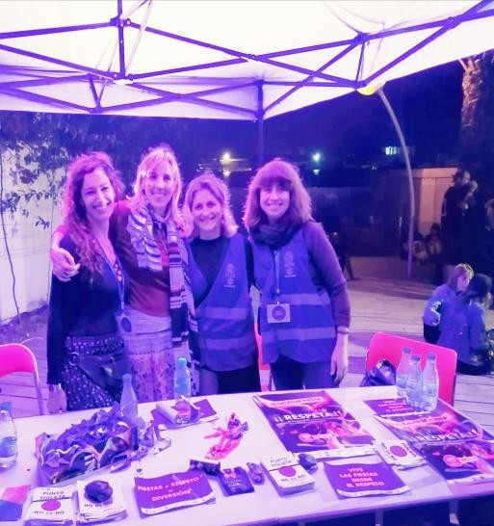
Se facilitó a lo largo de la noche información sobre el P.V. para lo que se utilizaron diversos elementos de merchandaising, tales como pulseras y folletos explicativos de los servicios.

5.1.2.- Punto Violeta. La mar de Músicas, 20 de julio 2022.
Destinatarios-beneficiarios: visibilidad para un total de 4.000 personas asistentes al evento. Ubicación del punto: paseo del puerto junto al batel, en la entrada del recinto destinado a la realización del evento (concierto)
Horario: de las 22.00 horas hasta las 2.00 horas. Coordinación previa al evento:
Reunión llevada a cabo el 15 de Julio en la Concejalía de Cultura con los distintos intervinientes en cuestión de Seguridad, Infraestructuras, Policía Local, empresa productora del evento, Protección Civil…….etc.
Incidencias:
La jornada trascurrió sin incidentes, no se procedió a ninguna intervención por agresión machista, en cualquiera de sus manifestaciones.
Se facilitó a lo largo de la noche información sobre el punto violeta a numerosas personas que se interesaron y solicitaron conocer las funciones, tareas y cometido del P. V. para lo que se utilizaron diversos elementos de merchandising, tales como pulseras y folletos explicativos de los servicios.
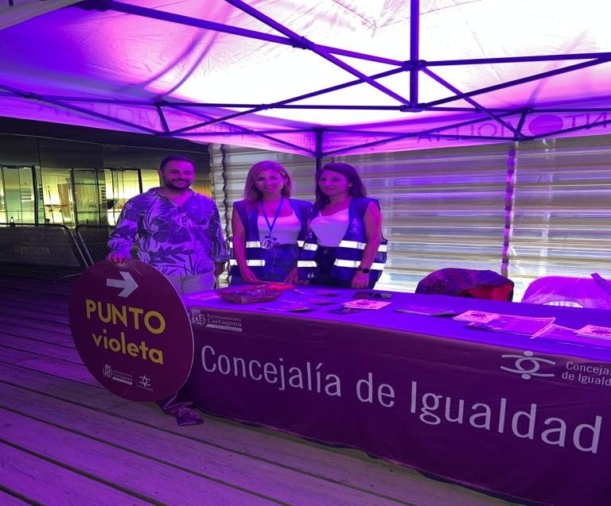

5.1.3.-Punto Violeta en Fiestas de Carthagineses y Romanos días 16 a 25 de Septiembre de 2022 Destinatarios-beneficiarios: visibilidad para el total de la ciudadanía del municipio de Cartagena y los visitantes a las Fiestas.
Ubicación del punto: en la puerta de acceso al Campamento Festero, junto al estadio Cartagonova. Horario: de las 22:00 horas hasta las 6:00 horas, en vísperas de festivo y de 22:00 horas a 4:00 horas en días laborables. Conforme al horario de apertura del Campamento de Tropas y Legiones.

Colaboración: Coordinadora de la Concejalía de Igualdad, personal técnico de la Concejalía de Igualdad y personal auxiliar del CAVI.
Coordinación previa al evento:
- Asistencia a la Junta de Seguridad celebrada el día 5 de Septiembre, presidida por la Sra. Alcaldesa de Cartagena y con la asistencia de representantes de Delegación del Gobierno, Fuerzas y Cuerpos de Seguridad, Policía Local, Protección Civil, Bomberos, Infraestructuras y el Presidente de la Federación de Tropas y Legiones.
- Asistencia a reunión en el campamento festero ubicado junto al estadio Cartagonova para presentación del Punto Violeta ante los representantes de las distintas Tropas y Legiones el día 6 de Septiembre.
- Reunión con el Jefe de Seguridad Ciudadana del Cuerpo Nacional de Policía de Cartagena, al objeto de fijar los puntos de coordinación con el P. V. el día 13 de septiembre.
- Reunión con el responsable de la Unidad de Protección a la Familia de la Policía Local, con el fin de fijar los puntos de coordinación entre ambos el día 14 de septiembre.
- Coordinación con el responsable de Protección Civil el día 15 de septiembre.
- Coordinación con los distintos servicios de Infraestructuras a fin del montaje de las señales necesaria en el recinto del Campamento.
Coordinación durante el evento
- Cada noche coordinación con la unidad de Seguridad ciudadana de la Policía Nacional, con

Policía Local de Cartagena y con Protección Civil. Incidencias
Se llevan acabo nueve atenciones que no tenían gravedad. Una de ellas lo fue por un supuesto pinchazo. Y se facilitó a lo largo de la noche información sobre el PUNTO VIOLETA a numerosas personas que se interesaron y solicitaron conocer las funciones, tareas y cometido del P. V. para lo que se utilizaron diversos elementos de merchandising, tales como pulseras y folletos explicativos de los servicios.

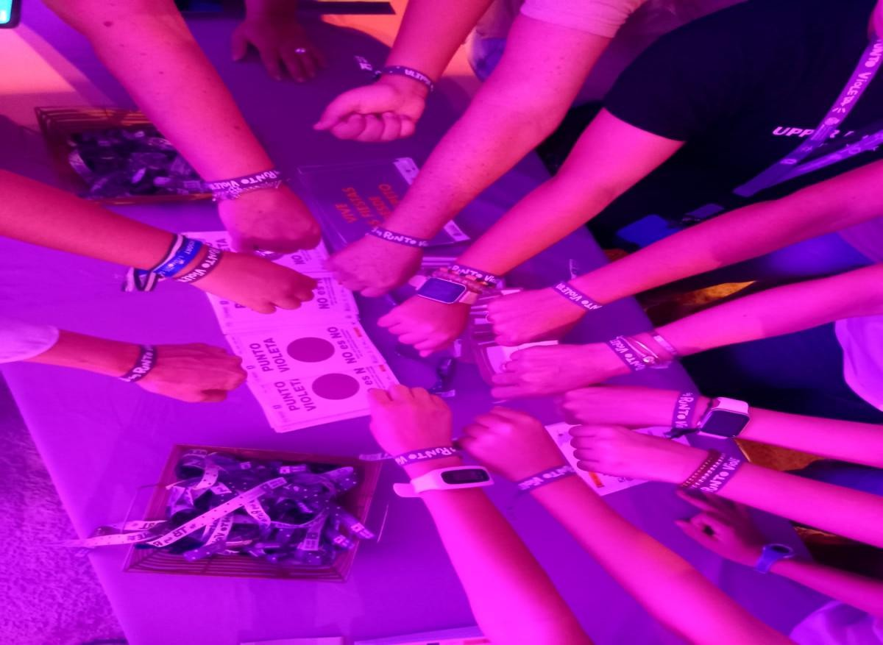

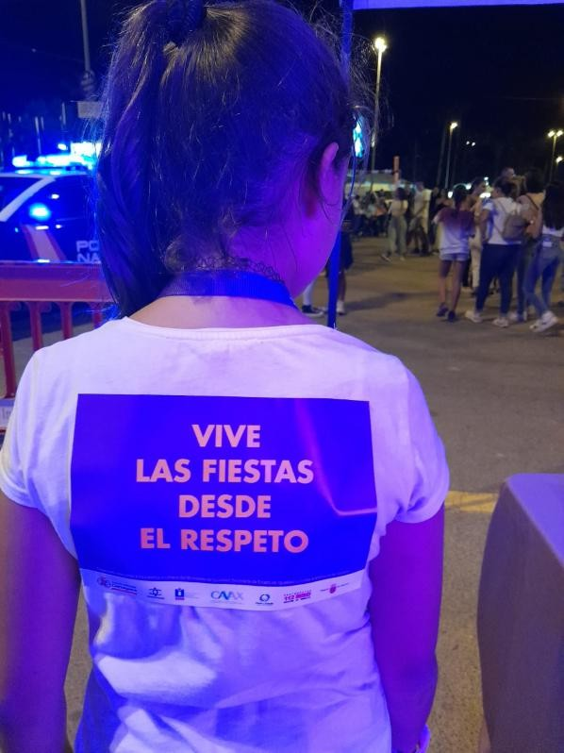

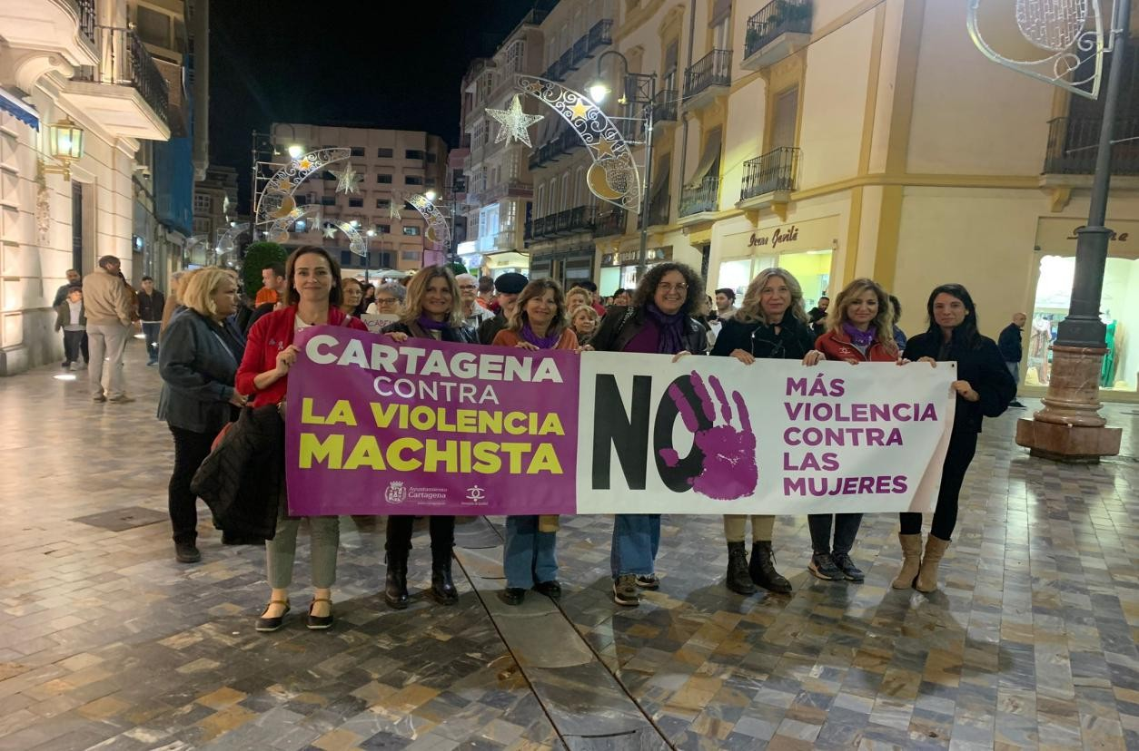

5.1.4.-Punto Violeta en las Fiestas Universitarias de la UPCT el día 6 de Octubre de 2022 Destinatarios-beneficiarios: visibilidad para un total de 5.000 personas asistentes al evento. Ubicación del punto: en el espacio de la UPCT junto a la Facultad situada en Antigones. Horario: de las 10:00 horas hasta las 16:00 horas.
Coordinación previa al evento:
Reunión con el grupo de voluntarios que desde la UPCT participaron en el evento para distribuir información sobre el Punto Violeta, así como con la responsable del Departamento de Igualdad de la UPCT.
Incidencias:
La jornada trascurrió sin incidentes, no se procedió a ninguna intervención por agresión machista, en cualquiera de sus manifestaciones.
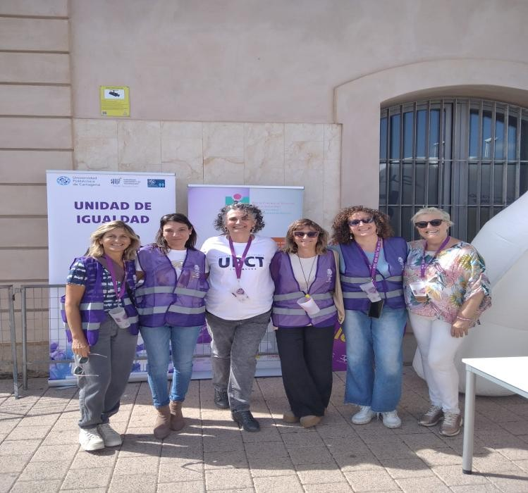
Se facilitó a lo largo el evento información sobre el punto violeta a numerosas personas que se interesaron y solicitaron conocer las funciones, tareas y cometido del P. V. para lo que se utilizaron diversos elementos de merchandising, tales como pulseras y folletos explicativos de los servicios.

3.4.5.2.- PROYECTO EN MATERIA DE TRATA DE MUJERES Y NIÑAS CON FINES DE EXPLOTACIÓN SEXUAL.

La trata de seres humanos con fines de explotación sexual constituye una profunda violación de los derechos humanos, que utiliza a las personas, principalmente mujeres y niñas, como simples mercancías, coartando su libertad y atacando su dignidad.

Una victima de trata con fines de explotación sexual es una persona en situación de grave riesgo, cuya integridad e incluso su vida se encuentran amenazadas, una persona en contacto directo con delincuentes que, en muchas ocasiones, pertenecen a complejos grupos organizados.

Ante esta situación de grave amenaza en la que se encuentran estas mujeres, niñas y niños, es necesaria.

Objetivos:

1- Visibilizarla y tomar conciencia de su existencia en nuestro entorno. No puede obviarse que el destino de las víctimas de trata con fines de explotación sexual es la prostitución. Por ello, la demanda de servicios sexuales se identifica como una de las principales causas de este grave atentado contra los derechos humanos. El rechazo de la sociedad ante el consumo de personas es fundamental para su erradicación.

2.- Llevar a cabo una intervención rápida en la que se garantice la seguridad de la posible víctima y su acceso a recursos de asistencia adecuados, lo que implica la participación de profesionales especializados, tanto de organizaciones con experiencia en la atención a víctimas de trata con fines de explotación sexual como de quienes defienden los derechos de estas victimas ante los tribunales de

justicia, con formación específica en esta materia.

ACTUACIONES

1.- Reunir a todos los agentes y recursos existentes para proteger a las víctimas de trata de mujeres y niñas con fines de explotación sexual e incorporarlos a una Mesa de trabajo que estudie la situación de las víctimas de trata con fines de explotación sexual en el municipio e impulse iniciativas para prevenir la trata y proteger a las víctimas, impulsado desde el CAVI la creación de

la Mesa contra la Trata de mujeres y niñas con fines de explotación sexual que se reunió por primera vez el 21 de febrero de 2022 participando entidades como Accem, Convive, Fundación Cepaim, Programa Oblatas Murcia, Apramp, Proyecto Mujer La Huertecica y Cruz Roja, además de la Concejalía de Servicios Sociales y el Ilustre Colegio de Abogados de Cartagena.

2.- Elaboración y edición de la 1ª Guía de los Recursos municipales contra la Trata de Mujeres y Niñas con fines de explotación sexual. Presentada el día 28 de septiembre de 2022.
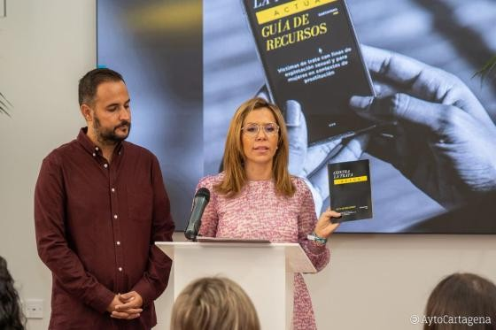

3.- Campaña contra la Trata 2022: La intolerancia ciudadana es el principio del fin de la Trata de Mujeres y niñas.
El Día Internacional contra la Explotación Sexual y la Trata de Personas se celebra el 23 de septiembre desde 1999 y fue promulgado por la Conferencia Mundial de la Coalición Contra el Tráfico de Personas en coordinación con la Conferencia de Mujeres que tuvo lugar en Dhaka, Bangladés, en enero de ese mismo año.

Participación con material gráfico en redes y con mupis para dar visibilidad a la ciudadanía.


4.- Desde la Mesa contra la Trata se han llevado a cabo propuesta de talleres para el plan formativo de la Concejalía de Igualdad en el curso 2022-23. TITULO ABRE LOS OJOS A LA TRATA
DIRIGIDO A :Alumnado 3º,4º E.S.O y FP. IMPARTEN:CRUZ ROJA; APRAMP; ACCEM y CEPAIM. CALENDARIZACIÓN:
- APRAMP ha realizado un taller de sensibilización en el colegio concertado Leonardo Da
Vinci, ubicado en los Belones. El taller fue dirigido al alumnado de 4º ESO el día 12 de diciembre de 2022.

- Cruz Roja en el IES EL CANO para el 03/02/2023.

- ACCEM y CEPAIN en el IES SANTA LUCÍA 17y 24 febrero 2023 para 2ºFPB

5.- Coordinación con área de Formación del Ayuntamiento de Cartagena para la participación en el plan formativo del Ayuntamiento dirigido a Policía Local. Intervienen:

APRAMP, CRUZ ROJA , impartido los días 11 y 12 de Mayo en horario de 16:00 horas a 20:00 horas.

3.4.5.3.-EN EL ÁMBITO DE FORMACIÓN:
5.3.1.- A LA POLICÍA LOCAL DE CARTAGENA DENTRO DEL PLAN FORMATIVO DEL AYUNTAMIENTO DE CARTAGENA: “VIOLENCIA DE GÉNERO. POLÍTICAS DE IGUALDAD DESDE LA PERSPECTIVA DE LA POLICÍA LOCAL”
Impartido durante los días 10,11 y 12 de Mayo de 2022. Contenidos

1ª SESIÓN: CENTRO DE ATENCIÓN A VICTIMAS DE VIOLENCIA DE GÉNERO CAVI (4
horas).
- Presentación y contextualización.
- Qué es la Violencia: abordaje jurídico y psicológico
- Distinción de: Violencia contra la mujer, violencia doméstica o intrafamiliar y violencia de género.

  - Tipos de violencia contra la mujer y tipos de violencia de género.

2ª SESIÓN: CENTRO DE ATENCIÓN A VICTIMAS DE VIOLENCIA DE GÉNERO
CAVI (4 horas).
  - Información Acceso al CAVI
-Secuencia de intervención con la víctima y funciones de las profesionales: Trabajadora social, psicóloga y asesora jurídica.
  - Recursos y coordinación.
  - Maltrato y violencia de género: Aspectos psicológicos en la violencia de género.
  - Tipología penal e intervención policial de oficio.
3ª SESIÓN: CENTRO DE ATENCIÓN A VICTIMAS DE VIOLENCIA DE GÉNERO. CAVI (4
horas).
- Casos prácticos.
- Igualdad: la Ley Orgánica 3/2007 para la igualdad efectiva de mujeres y hombres.
- Dudas.
Participantes: 28 alumnos/as

5.3.2.- PERSONAL SANITARIO
- ATENCIÓN DE ENFERMERÍA ANTE LA VIOLENCIA DE GÉNERO
La violencia contra las mujeres fue reconocida como problema de Salud Pública por la OMS en 1996, poniendo de manifiesto las graves consecuencias que sobre la salud y el sistema sanitario tiene este problema.

Los y las profesionales de Atención Primaria juegan un papel muy importante en el proceso de resolución de la violencia, ya que de ellas y ellos depende la detección precoz, por las demandas repetidas de asistencia sanitaria por signos y síntomas inespecíficos de estas mujeres, la elaboración del parte de lesiones, etc.

DIRIGIDO A:
Residentes de 1 y 2º año de Enfermería Familiar y Comunitaria OBJETIVOS:
- Potenciar el conocimiento de la violencia de género como un problema de salud y la importancia de su detección y registro por el personal residente de EfyC.

- Conocer las causas por las que se genera la violencia de género.

- Adquirir habilidades en la Entrevista clínica a estas mujeres, La Escucha activa

- Conocer los protocolos de actuación que existen en la Región de Murcia.

- Describir la red de recursos sociosanitarios para la atención a mujeres víctimas de violencia de género en Cartagena y Murcia.

ORGANIZACIÓN:

Unidad Docente Multiprofesional de Atención Familiar y Comunitaria Cartagena – Mar Menor LUGAR DE CELEBRACIÓN:

Salón de Actos de la UDM de Atención Familiar y Comunitaria de Cartagena – Mar Menor. Calle Cabrera s/n 2ª planta.

TALLER DE INFORMACIÓN Y COORDINACIÓN EN CENTROS DE SALUD:
Se han calendarizado reuniones de coordinación e información tras el refuerzo del trabajo sociosanitario dentro del trabajo comunitario en los barrios.
Ha sido la trabajadora social del centro de salud la que ha contactado con el CAVI para establecer las reuniones para conocer a las profesionales y el trabajo del CAVI previo a comenzar el trabajo comunitario en los barrios.

Talleres con personal sanitario y no sanitario de los centros de salud, para la detección, sensibilización e información sobre violencia de género y del recurso Cavi, para la derivación de mujeres que pudieran estar sufriendo violencia de género.

Las sesiones se han llevado a cabo en:

CENTRO DE SALUD EL ALGAR

17 de Junio

Dirigido a personal sanitario y técnico. 30 participantes Duración: 1´5 horas

Personal Equipo CAVI 1

CENTRO DE SALUD BARRIO PERAL
25 de noviembre de 8h a 9h
Dirigido a personal sanitario y técnico: 20 participantes

Duración: 1 hora Personal Equipo CAVI 1

CENTRO DE SALUD BARREROS
25 de noviembre de 8h a 9h
Dirigido a personal sanitario y técnico: 20 participantes Duración: 1 hora

Personal Equipo CAVI 2

5.3.3.- ASOCIACIONES DE MUJERES

Jornadas de sensibilización e información en el ámbito de la Violencia de Género y el recurso CAVI

LUGAR: Concejalía de Igualdad Ayuntamiento de Cartagena. C/ Sor Francisca Armendariz s/n 2ª planta FECHAS: 25 de mayo y 1 de junio
Horario: 9:30-13:00
Entidades: Cruz Roja, Cepaim, Accem, Fisat

La violencia de género es uno de los problemas sociales más acuciantes y de mayor importancia dentro de la prevención e intervención socioeducativa en los todos los ámbitos de la vida, presentándose cada vez en edades más precoces, normalizándose y justificándose relaciones de abuso, poder y control dentro de las relaciones. A ello hay que añadir la dificultad de gestionar lo que supone sufrir violencia de género y el posible desconocimiento de los recursos puestos al alcance de las víctimas a nivel municipal. Por ello, desde el Centro de Atención Especializada para Mujeres Víctimas de Violencia de Género (CAVI) de la Concejalía de Igualdad del Ayuntamiento de Cartagena, con el objetivo sensibilizar e informar sobre el propio recurso del municipio y, además

prevenir sobre las violencias ejercidas hacia las mujeres, conocer la realidad de la violencia de género, cuál es su raíz y cómo abordarla de una forma eficaz, se hace una propuesta:“Jornadas de sensibilización e información en el ámbito de la Violencia de Género y el recurso CAVI”, en las que participen las diferentes entidades de Cartagena que, en sus líneas de actuación, intervengan con mujeres, pudiendo entre todas, ofrecer herramientas para enfrentarse a esta lacra social y establecer una coordinación que repercuta positivamente en nuestra ciudad. A tenor de lo mencionado, es imprescindible, que exista un conocimiento sobre qué es la violencia de género, conocer el recurso CAVI y cómo hacer un acompañamiento o un ofrecimiento de información a las mujeres que sufren violencia de género. En base a ello, la finalidad es conseguir la participación de distintas entidades

que intervengan en Cartagena, las cuales propondrán a las mujeres que cuenten con una actitud activa y participativa en dicha entidad. Reuniéndose todas ellas en el Centro de Atención a Mujeres

Víctimas de Violencia de Género, habiendo así una representación de cada lugar. De este modo, las mujeres participantes podrán conocer el CAVI, sus perfiles profesionales y las instalaciones, generando así un clima de confianza más acogedor y, acercandolo, por consiguiente, al municipio y a sus mujeres.
En el desarrollo de las Jornadas, que contarán con una metodología activa y participativa, favoreciendo la intervención del grupo y la implicación, mediante la práctica reflexiva; además de dar a conocer el recurso CAVI, se abordará el tema de la violencia de género, sus manifestaciones, cómo detectarla a través de la diferenciación de relaciones libres de violencia y las que no lo son y cómo poder ofrecer un apoyo humanizado, a través de la información, sensibilización y acompañamiento, a otras mujeres. De tal modo, que las mujeres participantes sean un referente en su barrio, personas a las que solicitar ayuda en momentos puntuales y que éstas sean conocedoras del CAVI para poder así, llegar a más mujeres que sean víctimas de violencia de género y que, por miedo, desconocimiento o desconfianza hacia la administración, acaban no acudiendo a

profesionales especializadas. Consideramos que, estas mujeres de cada barrio y/o entidad de Cartagena, informadas y sensibilizadas con la violencia de género, pueden ser un apoyo emocional y humano imprescindible para el resto de mujeres.
Objetivos:
- Crear conciencia social y reflexionar sobre la violencia de género y cómo se presenta en las relaciones de pareja, permitiendo la prevención y detección precoz.
- Favorecer el desarrollo habilidades para ser capaces de afrontar los conflictos, mostrando pautas de actuación e informando de los recursos existentes en caso de violencia de género en el municipio de Cartagena.
- Capacitar para detectar y reconocer el maltrato y sus manifestaciones, informando sobre los
posibles comportamientos de la pareja que pueden significar un inicio de control o violencia.
- Contenidos:
- Recursos de atención en violencia de género, concretando el funcionamiento del Centro de Atención a Mujeres Víctimas de violencia de género (CAVI) del Ayuntamiento de Cartagena.

- Definición de violencia de género: tipos y manifestaciones dentro de una relación, estableciendo diferencias entre una relación violenta y una relación libre de violencia. Iceberg violencia de género de Amnistía Internacional.
- Mitos del amor en relación con la violencia de género. Ciclo de la violencia de Leonor
Walker
- Herramientas que permitan ayudar y ayudarnos ante la violencia de género

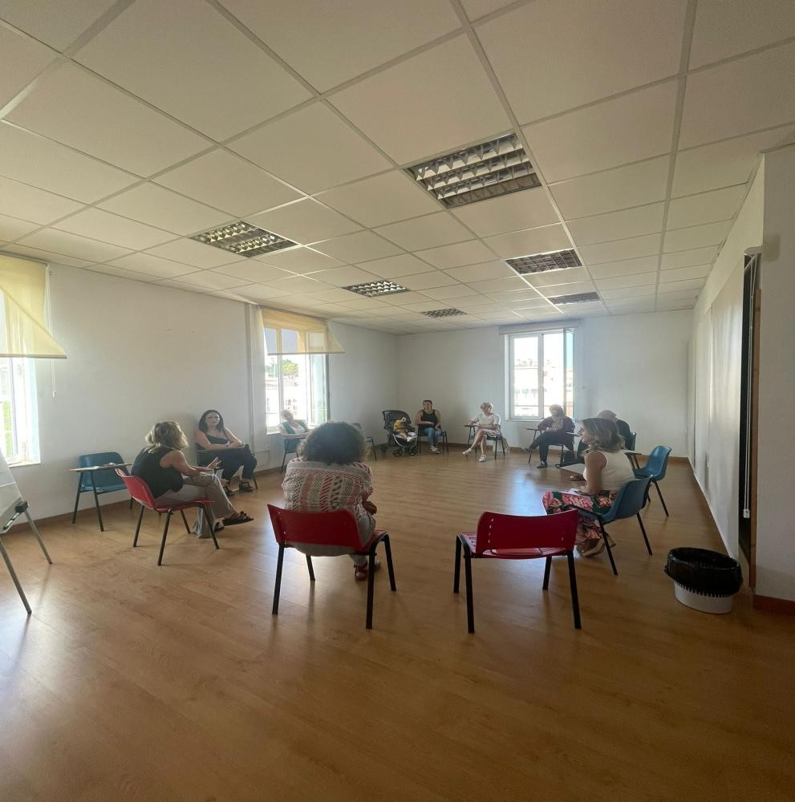

5.3.4.- ALUMNADO
- Programas Educativos en los IES del municipio de Cartagena.
Durante el segundo semestre del año 2022, los centros en los que se ha impartido las sesiones han sido:
IES Carthago Spartaria, ubicado en la pedanía de la Palma, dándole especial importancia a las zonas rurales.

IES el Bohío, IES Mediterráneo e IES Politécnico IES Santa Lucia, IES Juan Sebastian El Cano. Los destinatarios han sido el alumn.ado de 3º y 4º de la ESO, hemos abarcado un total 300 alumnos y alumnas, las sesiones también han estado dirigidas a los profesionales docentes, a los que se les ha hecho participes en las sesiones.
Hemos trabajado en las aulas desde una metodología participativa y e interactiva con el alumnado, basándonos en casos reales y con ejemplos y contenidos totalmente adaptados a las necesidades y realidades de la etapa de la adolescencia, con los objetivos de:

- Crear conciencia social y reflexionar sobre la violencia de género y cómo se presenta en las relaciones de pareja, permitiendo la prevención y detección precoz.
  - Favorecer el desarrollo habilidades para ser capaces de afrontar los conflictos, mostrando pautas de actuación e informando de los recursos existentes en caso de violencia de género en el municipio de Cartagena.
  - Capacitar para detectar y reconocer el maltrato y sus manifestaciones, informando sobre los posibles comportamientos de la pareja que pueden significar un inicio de control o violencia.

La evaluación de las sesiones ha sido muy positiva por parte del alumnado y del profesorado, resaltando la idoneidad de los contenidos y la metodología empleada, ya que no han sido clases

magistrales en las que se trabaja conceptos y definiciones, sino que a través de un caso real hemos trabajado el proceso de la violencia en su totalidad, incluyendo tipos de violencia, papel de las

personas del entono conocedoras de la relación violenta, estrategias del maltratador y proceso psicológico de la víctima, estereotipos, relación desigual.
- TALLER FORMATIVO SOBRE VIOLENCIA DE GÉNERO PARA ALUMNADO DE
ENFERMERÍA DE LA UCAM

Destinatarios: alumnos de 1º y 2º curso Enfermería de la UCAM

Lugar: Grado de Enfermería UCAM, Cartagena

Nº de asistentes: 40 alumnos

Fecha: 18/02/2022

La violencia de género es uno de los problemas sociales más acuciantes y de mayor importancia dentro de la prevención e intervención socioeducativa en los todos los ámbitos de la vida, presentándose cada vez en edades más precoces, normalizándose y justificándose relaciones de abuso, poder y control dentro de las relaciones.
Se solicitó desde el campus nuestra presentación como servicio para abordar las relaciones tóxicas y maltratantes, que cada vez detectan entre los jovenes.

Objetivos
Se abordó el tema de la violencia de género, sus manifestaciones, cómo detectarla a través
de la diferenciación de relaciones libres de violencia y las que no lo son, con el objetivo de sensibilizar sobre la violencia de género e informar sobre el recurso Cavi y además prevenir sobre las violencias ejercidas hacia las mujeres , conociendo la realidad de la violencia de género, cuál es su raíz y como abordarla para capacitar, para detectar y reconocer el maltrato y sus manifestaciones, informando sobre los posibles comportamientos de la pareja que pueden significar un inicio de control o violencia.

Contenidos:
- Recursos de atención en violencia de género, concretando el funcionamiento del Centro de Atención a Mujeres Víctimas de violencia de género (CAVI) del Ayuntamiento de Cartagena.
- Definición de violencia de género: tipos y manifestaciones dentro de una relación, estableciendo diferencias entre una relación violenta y una relación libre de violencia. Iceberg violencia de género de Amnistía Internacional.
- Mitos del amor en relación con la violencia de género. Ciclo de la violencia de Leonor
Walker
- Herramientas que permitan ayudar y ayudarnos ante la violencia de género

TALLER: EL REINO VIOLETA
En el IES pedro Peñalver en colaboracion con el CAVI, el alumnado ha trabajado la prevencion de la violencia de genero y la igualdad de oportunidades entre hombres y mujeres, a traves de un cuento y con metodologia interactiva y participativa, han reflexionado y aportado soluciones para la prevención de la violencia.

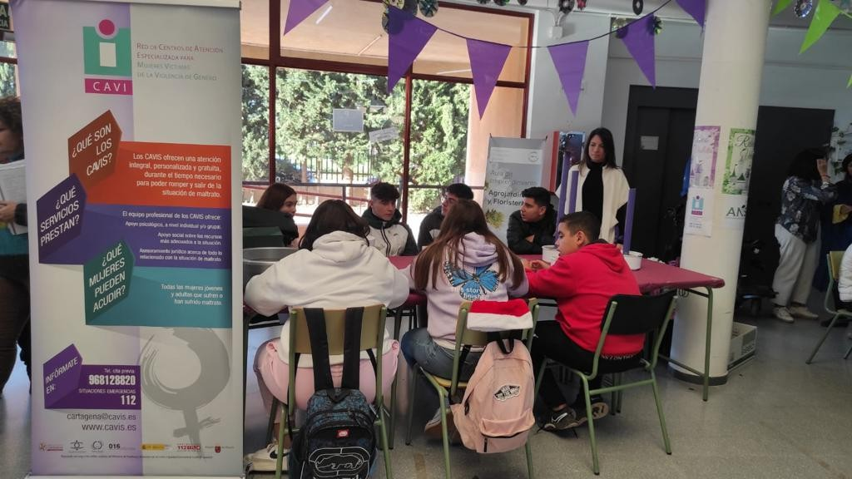

Personal CAVI: Ester Soto Martinez

5.3.5.- EMPRESAS

- TALLER DE INFORMACIÓN Y SENSIBILIZACIÓN EN LA EMPRESA HOWDENLa
implicación de las empresas en la formación, sensibilización y toma de conciencia sobre la violencia de género, es cada vez más una realidad social. Uno de los objetivos corporativos de las empresas es abordar cuál es la realidad de la violencia de género.
La empresa contactó con el servicio CAVI para que acudiéramos a sus instalaciones y explicásemos origen,causas de la violencia, los mitos en relación a ella, indicadores y que

presentásemos el servicio. El formato fue presencial, pero a la vez en conexión on-line, llegando de esta manera a todo el personal de esta gran multinacional.

Lugar: Poligono Industrial Lo Bolarín Empresa: Howden Spain S.L.
Fecha: 24 de noviembre de 9:30 a 11:00h
Dirigido a trabajadores de la empresa : 100 participantes Duración: 1:30 minutos

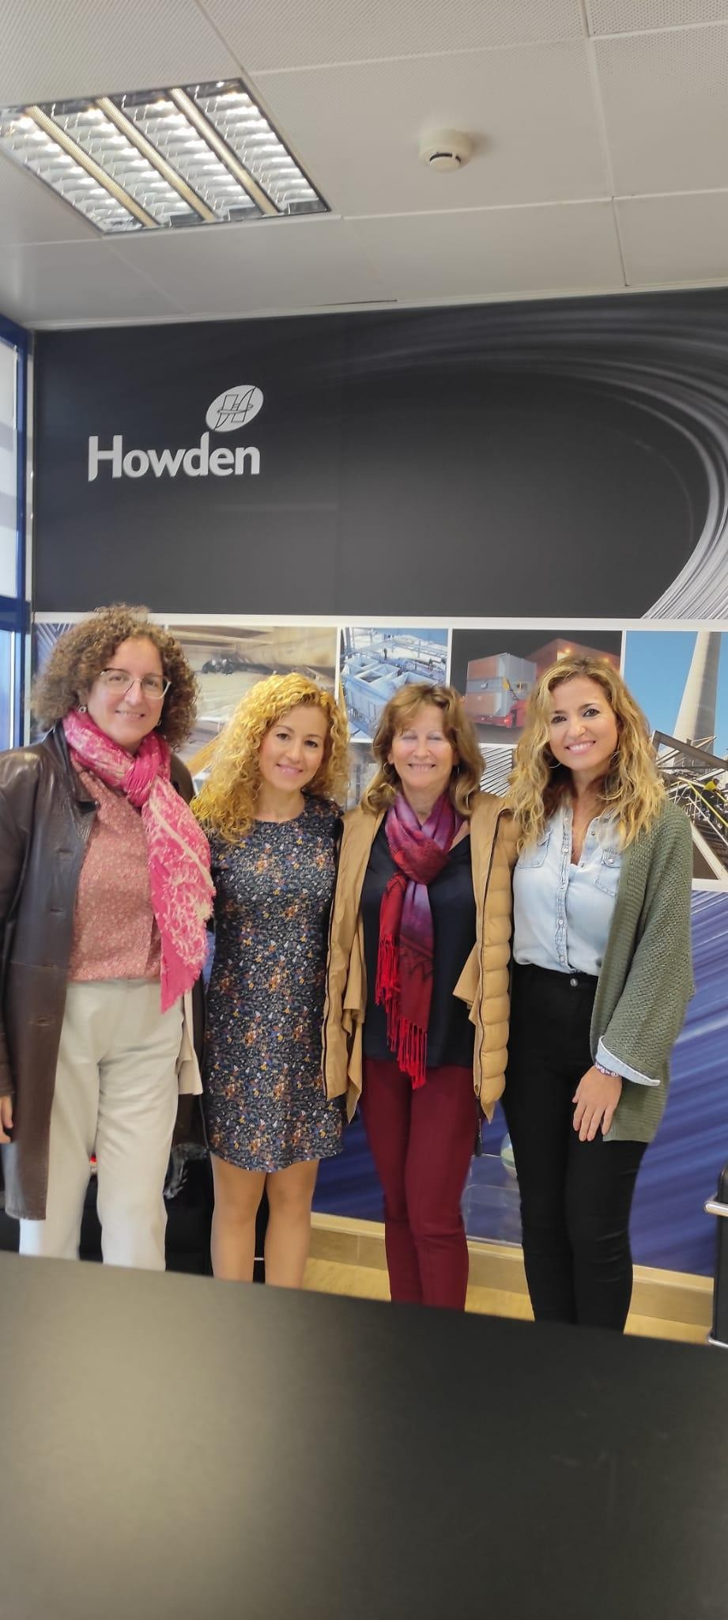

5.3.6.- CON MUJERES MADRES DE ADOLESCENTES

- TALLER: AYUDANDO A NUESTRAS HIJAS EN SUS RELACIONES SANAS

Objetivos:

Ayudar a entender y reconocer el proceso de violencia, para poder detectar relaciones de violencia de género en las adolescentes.

Conocer el CAVI como recurso especializado en materia de violencia de género.

Dar respuestas, herramientas para la detección de la violencia y sobre todo proporcionar un espacio para compartir experiencias, preocupaciones e inquietudes.

A través de casos reales trabajar el proceso de violencia e introducir conceptos as lo largo de la sesión sin que llegue a ser una clase magistral. Contenidos:

- definicion de violencia de género. ¿que entendemos por violencia? la violencia como proceso complejo, estructural e instrumental.

- proceso de violencia (control, dominio, sometimiento, manipulación, abuso, aislamiento).

- ciclo de la violencia.

- señales de alerta. cómo detectar la violencia en las relaciones de nuestras hijas. a qué debemos estar pendiente….

- cómo actuar, qué hacer.

- la metodología propuesta es una sesión grupal, semiestructurada, participativa e interactiva

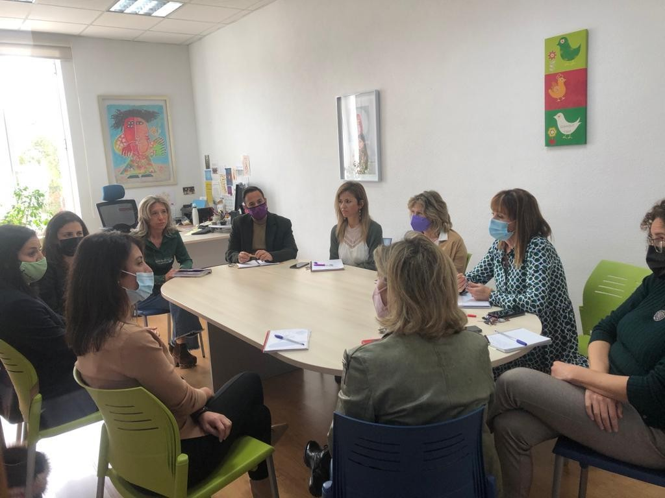

3.4.5.4.- COORDINACIÓN CON OTROS RECURSOS/SERVICIOS
- Reunión del equipo CAVI completo con miembros de la 4ª compañía de la Guardia Civil de la Región de Murcia.
Febrero 2022

- Participación en la 1ª mesa sobre explotación sexual y trata

- Reunión de Coordinación con la nueva Jueza del Juzgado de Violencia sobre la Mujer de los Juzgados de Cartagena.
Equipo CAVI completo
- Reunión de Coordinación con la Jueza Decana de Cartagena.

- Reunión de Coordinación con la Letrada de la Administración de Justicia del Decanato de los Juzgados de Cartagena.

- Asistencia a la Reunión de la Junta Local de Seguridad con motivo de la celebración de las fiestas de Cartagineses y Romanos

- Reunión con la Federación de Tropas y Legiones con motivo de la celebración de las fiestas de Cartagineses y Romanos
- Reunión con Policia Nacional con motivo de la celebración de las fiestas de Cartagineses y Romanos_ Punto violeta

- Reunión con Policia Local con motivo de la celebración de las fiestas de Cartagineses y Romanos_ Punto Violeta

3.4.5.5.- MONÓLOGO „ESTO NO ES AMOR“ Realizado por Marina Marroquí, dentro de la Campaña que organiza el CAVI SI TE AHOGA NO ES AMOR.
Este monólogo, titulado “Eso no es Amor” pretende, a través del humor, realizar un recorrido por la sociedad que nos educa, la música, la televisión, los anuncios, el cine... en el que se trabaja la mentalidad crítica de los jóvenes y la interiorización tóxica del amor romántico. Tras ello, Marina Marroquí relata su propia historia de violencia de género, cómo cayó en ella, la detectó, salió y lo superó, facilitando herramientas de detección precoz de la violencia de género.

Destinatarios: alumnado de 4º ESO Duración: 3 horas aproximadamente Lugar: PARANINFO UPCT
Aforo limitado según circuntancias covid. 250 PERSONAS Horario: 9.30-12.30
Fecha: 16/02/2022 RETRANSMISIÓN STREAMING

IES PARTICIPANTES: EL BOHIO; EL CANO; ISAAC PERAL; JIMENEZ DE LA ESPADA; SAN ISIDORO
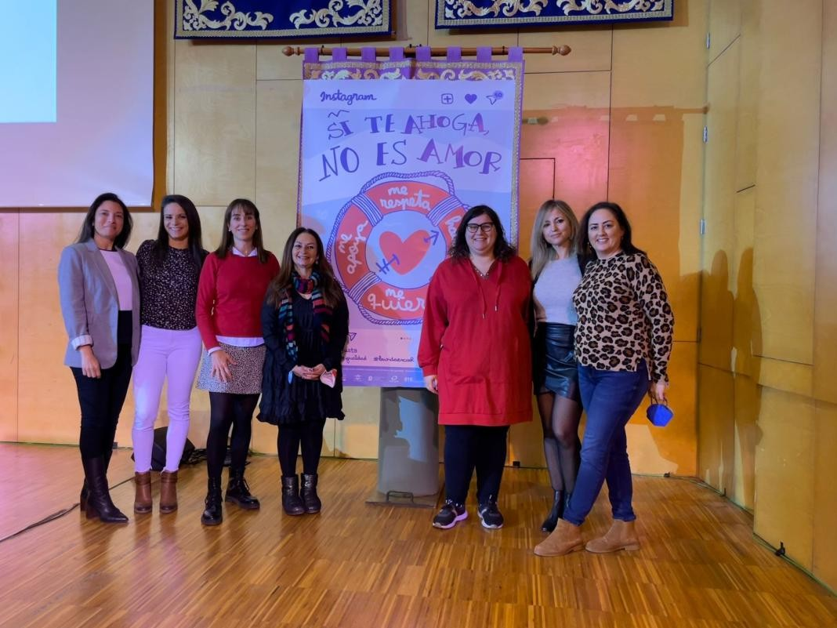

3.4.5.6.- SENSIBILIZACIÓN CAMPAÑA 25N
- La campaña de sensibilización en torno al 25 de noviembre del año 2022, “25N ES TODOS LOS DÍAS ¿Y YO QUE HAGO?”, ha estado marcada por la implicación del alumnado de los centros educativos del municipio. Para ello, se han realizado grabaciones en los IES participantes con respuestas o reflexiones a la pregunta central de la campaña. Posteriormente se ha realizado un montaje que se ha retransmitido durante el acto que con motivo del 25N se realizó para las y los jóvenes del municipio de Cartagena. Con el título:

“ADOLESCENCIA Y VIOLENCIA DE GÉNERO DIGITAL: INVISIBILIDAD Y OPORTUNIDADES DE RESPUESTA”
Impartido por Abraham Fernández Murcia, él es Educador social y Pedagogo del Equipo de Intervención Familiar y Coordinador de la Unidad de igualdad y contra la violencia del Ayuntamiento de Bigastro. Profesor del Grado en Educación Social en la Universitat Oberta de Catalunya (UOC) y en el Grado en Educación Social y en el Grado en Pedagogía en la UNED. Es especialista en igualdad, terapias psicológicas y abordaje de la conducta suicida y Diplomado en Derechos Humanos desde la perspectiva de género
Ha sido reconocido como Miembro de Honor por el Instituto Universitario Capari (Me-xico), por el Observatorio Español de Delitos Informáticos, la Fundación de Victimo-logía de España y por la Cátedra Iberoamericana de Justicia Víctimal por haber sobre-salido en su ejercicio profesional impulsando iniciativas relacionadas con la violencia de género en el ámbito digital.

PARTICIPANTES GRABACIONES 25N 2022:

- 1. educación adultos

- 2. Ben Arabi

- 3. El Bohio

- 4. Carthago Espartaria

- 5. El Cano

- 6. Isaac Peral

- 7. Las Salinas

- 8. mediterráneo

- 9. Carlos III

IES ASISTENTES AL TALLER:
- Bohio
- Educación de Adultos
- Carthago Espartaria
- Las Salinas
- Ben Arabi
- Isaac Peral
- San Isidoro
- Jimenez de la Espada

Personal CAVI: Las profesionales del CAVI se han distribuido los centros para realizar las grabaciones de campaña

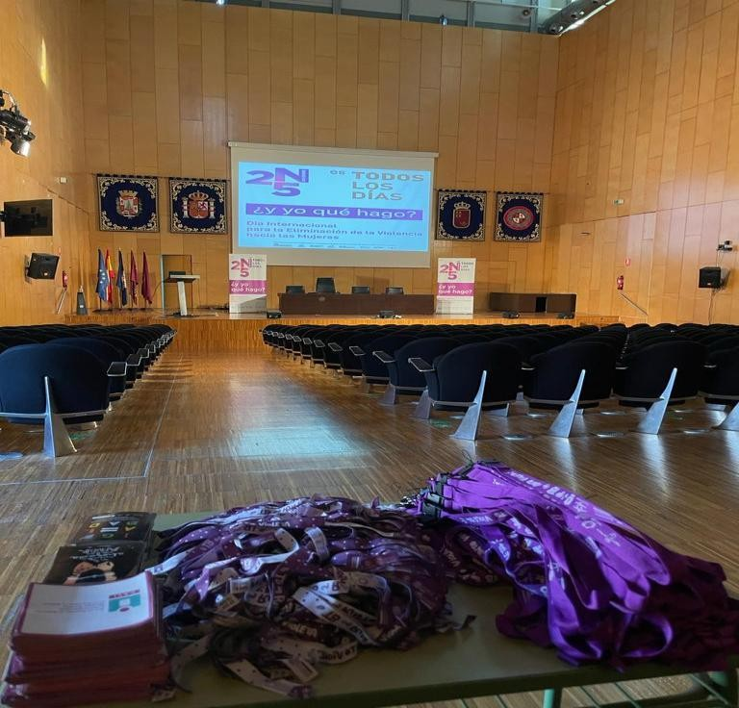

PARTICIPACIÓN Y COLABORACIÓN EN EL ACTO CENTRAL DE LA ASAMBLEA REGIONAL DE LA REGIÓN DE MURCIA
Para realizar el acto central de la Asamblea Regional, se recibió petición de colaboración al CAVI a fin de dar voz a mujeres de diferentes edades, que actualmente están en el servicio CAVI, y que pudieran dar el relato de la salida a su situación de violencia, para servir como ejemplo a otras mujeres a las que pueda llegar su voz.
Personal CAVI: CAVI completo

TALLER DE AUTOESTIMA Y AUTOCUIDADO A TRAVÉS DE BIODANZA.
28 de noviembre de 17h a 20h.
Lugar: CAVI Cartagena. Concejalía de Igualdad. Duración. 3 horas.
Total Mujeres: 13 mujeres en edades comprendidas entre 40 y 58 años.

Biodanza es un sistema de desarrollo humano a través del movimiento, de la música y del grupo, éste es una matriz de encuentro, de reconocimiento, de permiso y de cuidado mutuo. A través de la música y de ejercicios-danzas se movilizan emociones y sentimientos en cada participante dentro de un ambiente enriquecido donde interactúan aspectos individuales y grupales facilitando un proceso rehabilitación existencial y de mejora de la salud integral rescatando el valor curativo de la ternura, del movimiento lleno de sentido donde se desvela la identidad a través de la vivencia de sentirnos vivas/os. Esto se potencia con la conexión con el cuerpo y sus sensaciones, procesos y emociones, dando valor al cuerpo vivo, creativo, sensible, fuerte, vulnerable, vital,

La Biodanza plantea una identidad -o sentido de ser una mismo- que esté enraizado en el cuerpo y las vivencias, abierta a la experiencia presente, vivida como proceso creativo. Desde la Biodanza, una identidad saludable es aquella que se abre al encuentro siendo capaz de establecer vínculos de reciprocidad, de reconocimiento y de
cuidado mutuo. La persona con

identidad saludable y autoestima elevada, se hace cargo de su propia vida, pudiendo llegar a dar respuestas cada vez más satisfactorias a las tres cuestiones existenciales formuladas aquí: dónde quiero vivir, con quién quiero vivir y qué quiero hacer. Una persona que está vinculada consigo misma, con sus motivaciones instintivas y emociones tiene mayor posibilidad de responder a los desafíos de la vida, recursos personales para enfrentar la realidad . Biodanza facilita que las personas puedan ser más creativas para abrir nuevos caminos, cuando nos se siente en confianza y seguridad, generando confianza en sí misma, en su singularidad y capacidades innatas desde la vivencia de la propia valía.

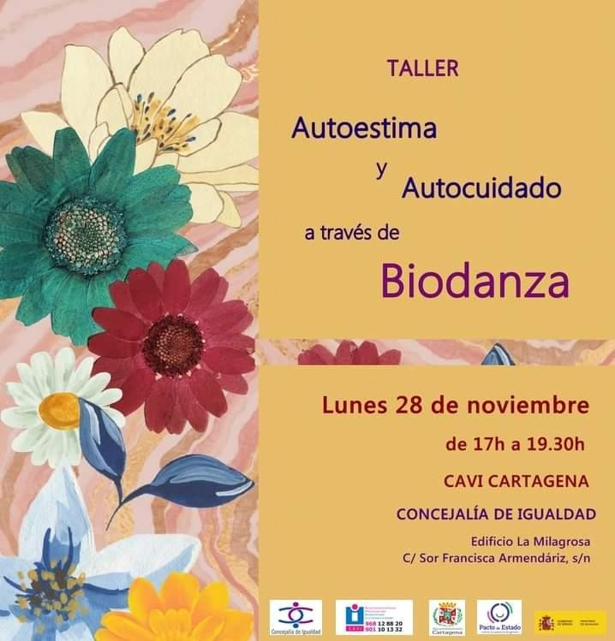

- Participación en programa de rádio con motivo del 25N

Se realiza intervención en un programa de radio de la cadena SER Cartagena, donde se da a conocer el programa de actividades que se llevaran a cabo por parte del CAVI en los centros educativos, así como informar del servicio CAVI en el municipio, describiendo las principales funciones de las profesionales que integran el servicio

ANÁLISIS DE LOS DATOS

      - Datos generales

Nº total de expedientes desde la apertura del servicio | 3715
N.º total de casos nuevos de 2022 | 296
N.º total de intervenciones | 2756

      - Otros datos de interés

Los datos referidos en este punto son referidos siempre a mujeres nuevas dadas de alta en 2022.

        - Nacionalidad
Del total de mujeres nuevas que acuden al CAVI en 2022,

ESPAÑOLA | EXTRANJERA
240 | 56

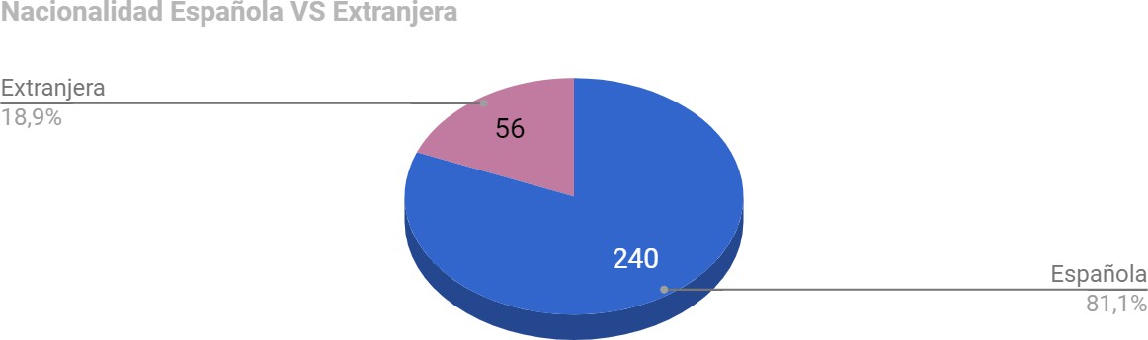

Las 56 mujeres extranjeras están distribuidas por las siguientes nacionalidades:

NACIONALIDAD | N.º DE MUJERES
Alemanas | 1
Venezolana | 1
Nicaragüense | 1
Guatelmalteca | 1
Argentina | 1
Portuguesa | 1
Nigeriana | 1

Bulgara | 1
Inglesa | 1
Rumanas | 2
Paraguayas | 2
Hondureña | 2
Ucraniana | 3
Peruana | 4
Ecuatoriana | 4
Colombiana | 8
Marroquí | 22

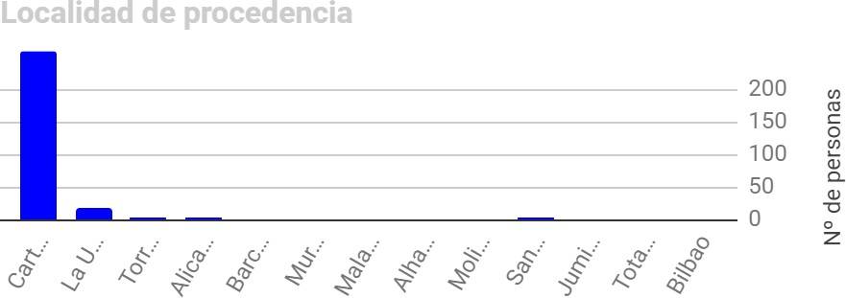

        - Localidad de procedencia
Ademas de atender a la población de Cartagena y comarca y a la población de La Unión, este año han sido atendidas en el CAVI mujeres de otras partes de la región y de fuera de ella.

LOCALIDAD DE PROCEDENCIA | N.º DE MUJERES
CARTAGENA | 260
LA UNIÓN | 17
CIEZA | 4
MURCIA | 3
TORRES DE COTILLAS | 2
TORRE PACHECO | 2
SAN PEDRO DEL PINATAR | 2
MOLINA DE SEGURA | 2
PUERTO LUMBRERAS | 1
MÁLAGA | 1
CEUTÍ | 1
LORCA | 1

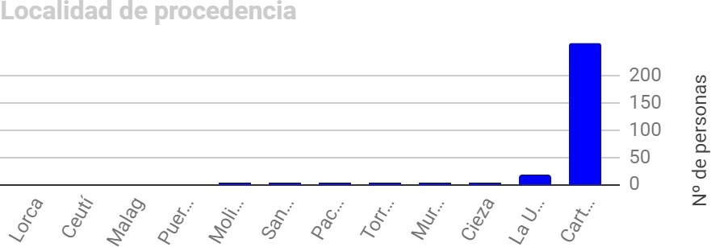

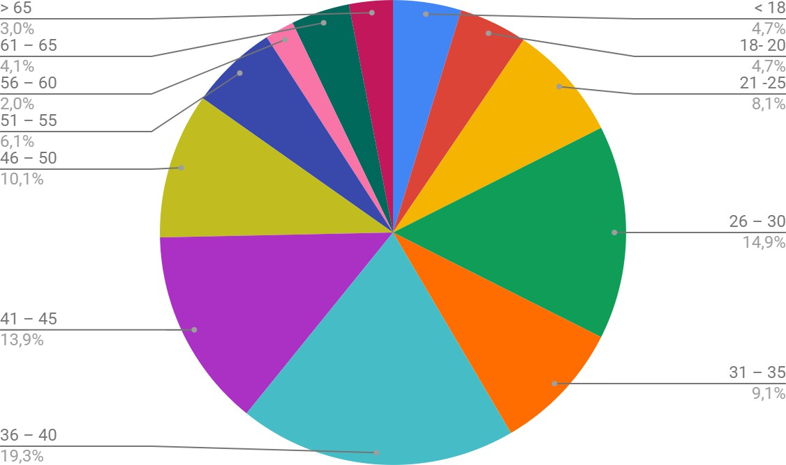

.

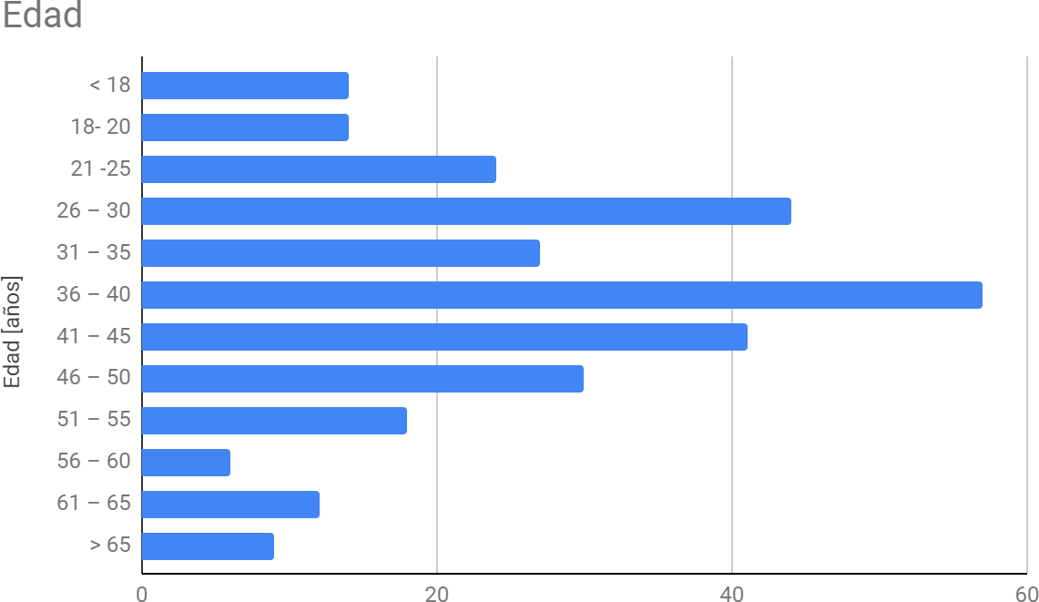

        - Relación con el agresor
Tomamos como referencia la relación con el agresor en el momento del suceso por el que se solicita cita en el CAVI por primera vez. Así, se diferencian tres tipos de relaciones:
Pareja o marido (convivientes durante la agresión denunciada)---85 Ex pareja o ex marido (cuando se ha roto la convivencia)---196 Novio (no hay relación de convivencia)---15

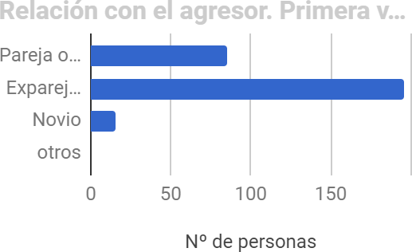

        - Situación actual de la mujer en relación al agresor
Pareja o marido (convivientes) ---59
Ex pareja o ex marido (rompen la convivencia)---236 Novio (no hay relación de convivencia)---1

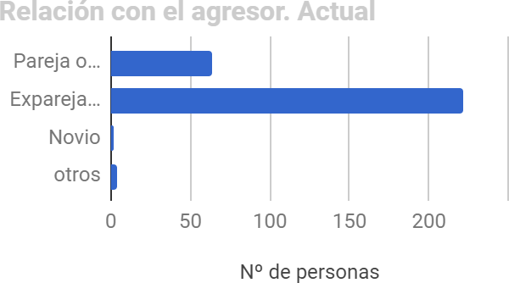

        - Situación jurídica

Situación jurídica: DENUNCIA | Mujeres
Denuncia puesta | 150
No pone denuncia | 142
La pone fuera de España | 2
Esta caducada | 2

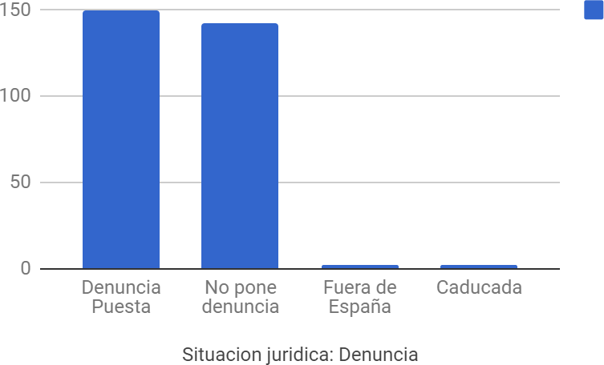

Situación jurídica: MEDIDAS | Mujeres
Cautelares | 36
Firmes | 106
Retirada | 3
En otro país | 1
Archivada | 3
Sin medidas | 2
Caducada | 2
Denegada | 1

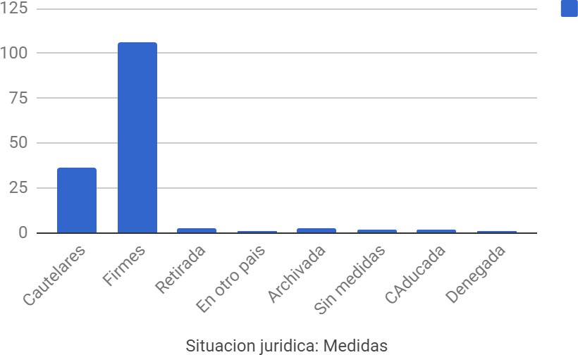

3.4.6.2.6 bis- Tipo de maltrato
Según la violencia manifestada por la usuaria cuando llega al CAVI Violencia física 6
Violencia psicológica 110
Violencia física y psicológica 148
Violencia física, psicológica, sexual y económica 10
Violencia sexual 22
Violencia económica 21
Matrimonio forzado 1

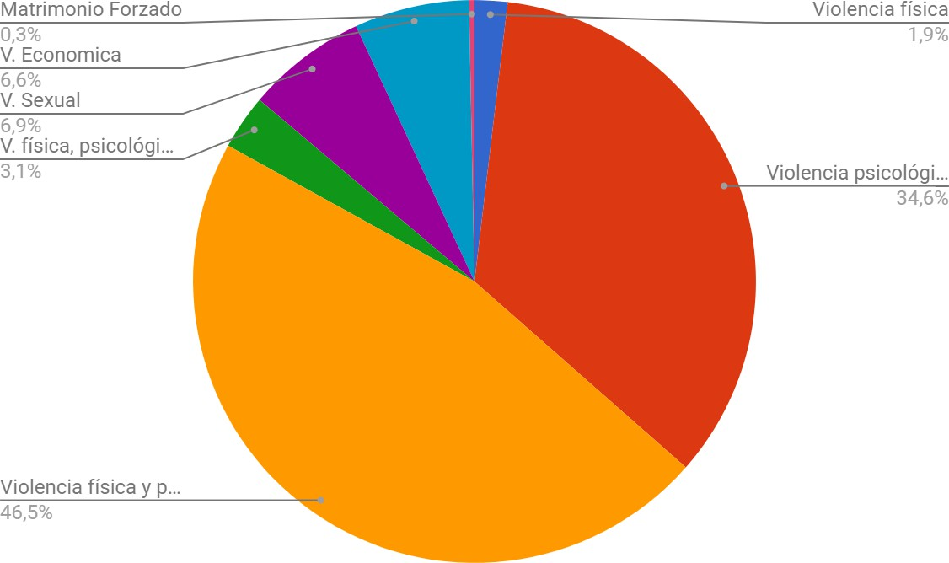

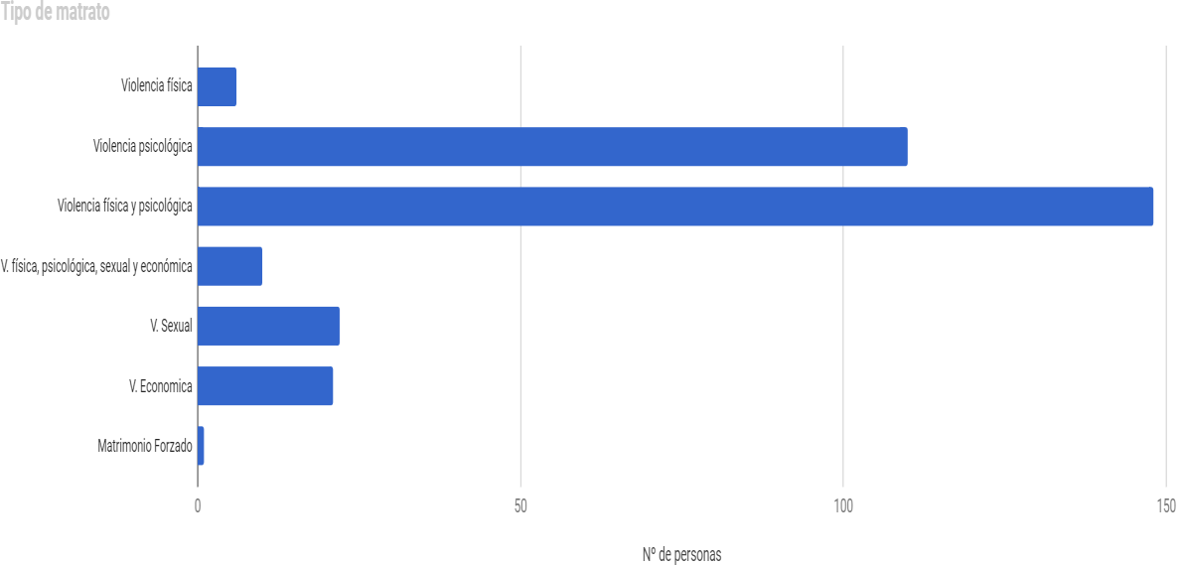

3.4.6.2.7.- Origen de la cita inicial
Este apartado indica desde que servicio acuden derivadas las usuarias que llegan al CAVI, así este año:
ORIGEN DE LA CITA | N.º DE PRIMERAS CITAS CITAS
ELLA | 88
112/016/901 y otros recursos de VG | 40
Servicios Sociales | 34
FFCCSS y POL CT | 29
Servicios Sanitarios | 22
Familia / amigos | 22
Juzgado | 18

Abogado | 9
Tercer Sector | 7
Servicios Educativos | 7
Otros Servicios | 5
Centro Emergencia | 5
SAAM | 4
SEPE | 3
Psicóloga | 2
SEF | 1

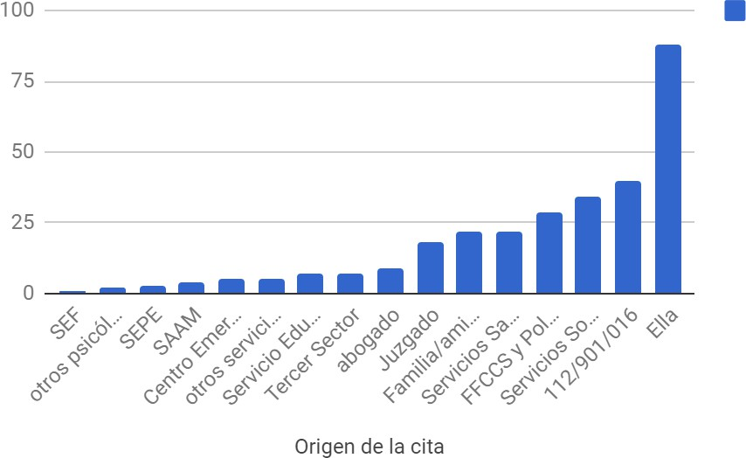

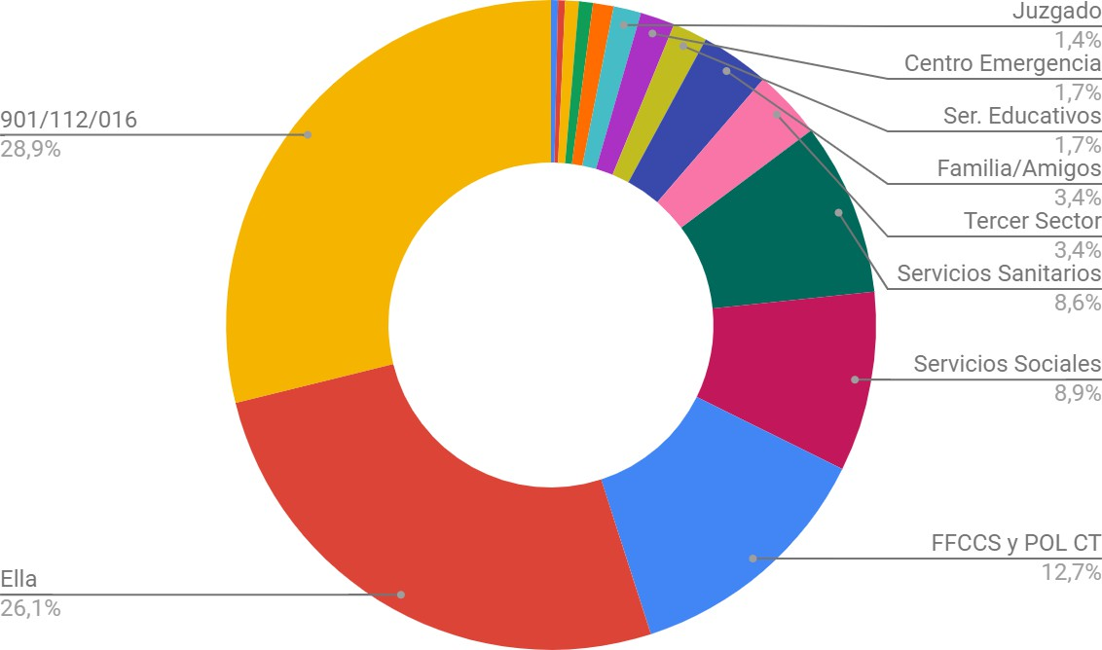

3.4.6.2.8.-Situación laboral
Empleada 92
Desempleada 140
Sumergida 31
Estudiante 19
Pensionista/ mayor 10
Sin datos 4

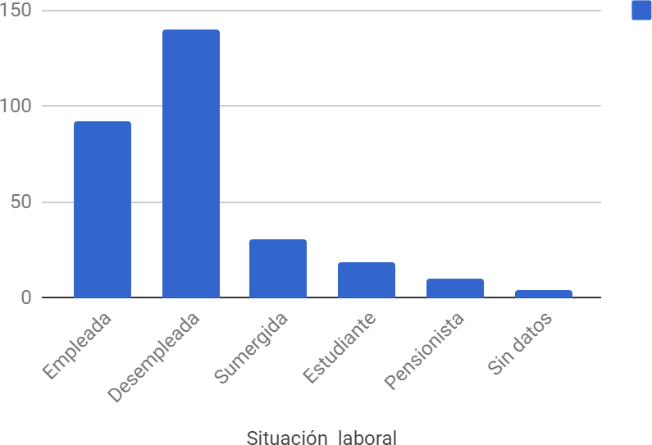

3.4.6.2.9.- Formación

ESO 42
Universitarios 35
Grado medio 32
Grado superior 14
Sin estudios 117
Bachiller 16
Sin datos 1
Otros 36
EGB 3

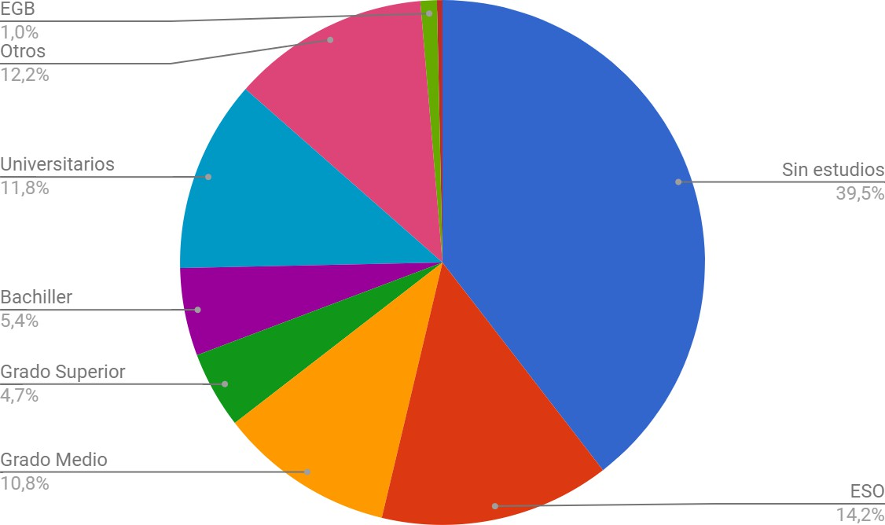

3.5 CASA DE ACOGIDA

La Ley 7/2007, de 4 de abril, para la Igualdad entre Mujeres y Hombres, y de Protección contra la Violencia de Género en la Región de Murcia, refiere en su artículo 47 que serán las Administraciones públicas de la Región las encargadas de proporcionar a las mujeres asistencia integral para paliar las consecuencias físicas y psicológicas derivadas de la violencia sufrida, proporcionando para ello una asistencia integral que asegure además su seguridad, la atención a su salud física y mental, así como a sus necesidades económicas, jurídicas y sociales, disponiendo para ello, y así lo menciona en el artículo 48, recursos de atención y asistencia a las víctimas de violencia de género, como son las Casas de Acogida., definidas éstas como centros de estancia media, a través de los cuales se proporcionará alojamiento, protección, manutención, atención psicológica, servicio de orientación laboral, atención social y atención de las necesidades educativas, sociales, de salud y de integración, que precisen las mujeres víctimas de violencia e hijos o hijas que tengan a su cargo.

Con objeto de poner de manifiesto el trabajo realizado por estos recursos de Casas de Acogida del Ayuntamiento de Cartagena, se realiza la memoria anual del año 2022 que se presenta a continuación, ofreciendo con la misma una valoración cualitativa y cuantitativa de las mujeres que han permanecido en este recurso durante el periodo anual de 2022.

La finalidad principal de las casas de acogida es proporcionar acogimiento temporal, protección y atención integral a todas aquellas mujeres que, bien solas o acompañadas de menores de edad a su cargo, se encuentren en especial situación de dificultad, como consecuencia de haber sufrido una situación grave de violencia de género y haber tenido que abandonar su domicilio. Proporcionándoles un apoyo social, psicológico y jurídico y ofreciendo, por consiguiente, una atención holística e individualizada; dotándolas de mecanismos personales para lograr un modo de vida responsable, autónomo y con capacidad para desenvolverse de modo eficaz en la sociedad.

En base a su finalidad, el recurso establece una serie de objetivos específicos para darcumplimiento a su propósito de creación:

- Propiciar procesos de recuperación personal, autoestima y resolución de problemas de las mujeres, promocionando la autonomía personal necesaria mediante la utilización óptima de los recursos propios.

- Trabajar en estrategias de organización de vida en general y de resolución de conflictos y/o problemáticas.

- Modificar creencias y actitudes con los roles asignados al género, sensibilizando y concienciando sobre la violencia de género.

- Potenciar la seguridad en sí mismas, la autoestima, autonomía e independencia.

- Favorecer el cuidado de la salud propia y de sus hijos e hijas. Desarrollando estilos de crianza que promuevan la autonomía de sus menores desde el afecto, las normas y los valores.

-Permitir a las mujeres acogidas disponer de un espacio de forma temporal y sin ninguna presión, en el que reflexionen sobre su situación personal y reconsideren hacia dónde orientar su futuro.

- Ofrecerles un espacio en el que sentirse seguras y protegidas en todo momento, libre de toda violencia.

- Asesorar y facilitarles los medios necesarios para su inserción social y laboral, como medio para acceder a una vida independiente.

- Promover su autonomía personal facilitando el acceso de la mujer a la educación, con el objeto de lograr habilidades sociales y los recursos necesarios para afrontar diferentes situaciones que se le puedan plantear.

El equipo de trabajo de los recursos de alojamiento lo integran:
- La Coordinadora de la Concejalía de Igualdad (responsable de las casas de acogida).
- CAVI: formado por dos trabajadoras sociales, tres psicólogas y dos abogadas.
- Casas de Acogida: tres educadoras.

El recurso de alojamiento está cubierto las 24 horas del día, durante todo el año. De lunes a viernes en dos turnos, de mañana y de tarde, por parte de las educadoras de la Concejalía de Igualdad. Durante las noches, fines de semana y días festivos, es un servicio especial de la policía local de Cartagena el encargado de atender las incidencias y emergencias que puedan ocurrir, contando con un dispositivo móvil localizable de manera permanente al que las mujeres pueden llamar en caso de urgencia. El resto del equipo de trabajo tiene horario de mañana.

La Concejalía de Igualdad de Cartagena, dispone de dos pisos de acogida en régimen de alquiler, accesible a todos los recursos básicos: colegios, farmacias, centro de salud, juzgados, Cavi, comisaría, supermercados, zonas de recreo, ocio y oficinas de la Concejalía de Igualdad.

Los recursos están suficientemente equipados para dar cabida a 16 personas, pudiendo acoger a 5 mujeres con sus respectivos hijos e hijas. La distribución de las casas es la siguiente:

Casa 1: con capacidad para 9 personas; tres mujeres con sus respectivos menores. La casa dispone de un amplio salón comedor, dos baños completos, un despacho, cocina, galería y 3 habitaciones con 4, 3 y 2 cama
respectivamente.Casa 2: con capacidad

para 7 personas; pudiendo acoger a 2 mujeres con sus respectivos hijos e hijas. Dispone de un salón comedor, un aseo y un baño completo, un despacho, cocina, galería y 2 habitaciones.

Ambas casas tienen una distribución cómoda, independiente, amplia y están bien equipadas, permitiendo la intimidad de cada una de las mujeres.

1.- ANÁLISIS DE DATOS DE 2022

- Capacidad de los recurso: 16 plazas : 9 en una casa y 7 en la otra.

- Nº de mujeres y de menores atendidos en 2022: 8 mujeres y 12 menores.

- Nacionalidad de las mujeres:
  - 7 marroquís
  - 1 española
- La media de edad de las mujeres residentes en la casa: 28,37 años.
- La media de hijos por mujer: 1,5
- Abarán:1
- Cieza: 2
- Ceutí: 1
- Lorca:1
- Málaga:1
- Murcia: 1
- Puerto Lumbreras: 1

  - El tiempo medio de estancia de las mujeres en el recurso es de 77,75 días .

  - El porcentaje de mujeres que vuelven con su agresor supone el 0%.
  - Porcentaje de mujeres con orden de protección: 100 %
  - La salida de las mujeres tras su estancia en la casa de acogida:
- Vuelven con el agresor: 0
- Se independizan: 0
- Expulsión: 0
- Se le busca otro recurso: 1
- Se marchan con un familiar / amistades: 3
- Actualmente permanecen en el recurso: 4

1.1.- NACIONALIDAD

El 87,5% de las residentes en el recurso de casa de acogida son de origen extranjero, siendo todas de procedencia marroquí. El 12,5% es de nacionalidad española.

1.2.- SOLICITUDES INGRESO EN CASA DE ACOGIDA

A lo largo de 2022 se han recibido un total de 10 solicitudes de ingreso de mujeres en el recurso de Casas de Acogida de que dispone el Ayuntamiento de Cartagena. Del total de las mismas, han accedido al recuso el 80%, siendo el 20% de solicitudes recibidas desestimadas atendiendo a diversos motivos detallados a continuación.

- Total de solicitudes recibidas: 10

Mujeres que ingresan: | 8
Mujeres que no ingresan | 2 | Motivos:  - Recurso completo: 0  - Adicciones: 0  - Cuadro psiquiátrico grave: 0  - Prostitución: 0  - Desiste la interesada : 0  - Falta de peligrosidad : 0  - Recursos alternativo más favorable: 0  - Cercanía al agresor: 1  - Vive de forma independiente sin peligrosidad y quiere cambiar de domicilio: 0  - Peligrosidad de residir en el mismo recurso por segunda vez: 1

1.3.- OCUPACIÓN MENSUAL

La siguiente tabla muestra la ocupación mensual de los dos recursos de casa de acogida sobre las 5 plazas destinadas a mujeres y sobre el total de las 16 plazas de capacidad total, en valores absolutos y porcentajes, es la siguiente; teniendo en cuenta que en los meses de enero, febrero y marzo la ocupación corresponde a usuarias que ingresaron en el 2021 pero permanecieron en el recurso hasta marzo de 2022. Es en el mes de mayo cuando se producen los nuevos ingresos correspondientes al año 2022.

MES | Nº MUJERES | Nº MENORES | % OCUPACIÓN MUJERES | % OCUPACIÓN TOTAL PLAZAS
*ENERO | 3 | 5 | 60 | 50
*FEBRERO | 3 | 3 | 60 | 37,5
*MARZO | 2 | 3 | 40 | 31,25
ABRIL | 0 | 0 | 0 | 0
MAYO | 1 | 3 | 20 | 25
JUNIO | 1 | 3 | 20 | 25
JULIO | 3 | 5 | 60 | 50
AGOSTO | 3 | 5 | 60 | 50
SEPTIEMBRE | 3 | 5 | 60 | 50
OCTUBRE | 4 | 7 | 80 | 68,75
NOVIEMBRE | 4 | 5 | 80 | 56,25

DICIEMBRE | 4 | 4 | 80 | 50
MEDIA |  |  | 51,66% | 41,14%

1.4.- MOTIVOS DE SALIDA DE LAS RESIDENTES EN EL RECURSO
Del total de ingresos a lo largo del 2022, a día 31 de diciembre son 4 las mujeres que siguen residiendo en las Casas de Acogida, acompañadas éstas por 4 menores de edad, lo cual supone que el 50% de las mujeres que ingresaron en 2022 comenzarán el 2023 permaneciendo en el recurso.

El 50% de las usuarias de casas de acogida en 2022 permanece en el recurso de acogida, un 38% se marcha a vivir con un familiar y el 12% se le busca un recurso más adecuado a las necesidades sanitarias de uno de los menores.

2.- CONCLUSIONES
El equipo de profesionales responsable del recurso de las casas de acogida de Cartagena, a lo largo del año 2022 ha realizado diversas actuaciones de información, asesoramiento, gestión, tramitación, búsqueda de recursos necesarios, inserción sociolaboral, formativas, de ocio y entretenimiento, etc.; todas ellas encaminadas a solucionar la problemática de las mujeres que han accedido a este recurso de acogida y a mejorar su situación actual, autoestima, autonomía y calidad de vida, así como la de sus hijos e hijas.

En base a ello, el grado de satisfacción de las mujeres que han accedido al recurso de alojamiento, en líneas generales, es positivo, considerando adecuadas las actuaciones que se han puesto a su disposición desde la primera acogida e información, así como las gestiones y asesoramiento jurídico, laboral, social, educativo y psicológico que han recibido. Valorando la agilidad de los trámites realizados para solventar sus necesidades y problemáticas.

